|  |
| --- |
| **旗滨集团CRM项目**  **接口设计文档** |
|  |
|  |
| **深圳伊登软件有限公司** |
| **2021-6-23** |

版本管理：

|  |  |
| --- | --- |
| **当前版本:** | V1.0 |
| **最新更新日期:** | 2021-10-27 |
| **最新更新作者:** | 唐哲 |
| **作者:** | 唐哲 |
| **创建日期:** | 2021.6.23 |

修订历史：

|  |  |  |  |
| --- | --- | --- | --- |
| **版本号** | **更新日期** | **修订作者** | **主要修订摘要** |
| V1.0 | 2021.8.26 | 唐哲、汪彼德 | 文档初始化 |
| V1.2 | 2021.8.4 | 唐哲 |  |
| V1.5 | 2021.10.26 | 唐哲 | 补OA相关表单 |

1. **接口清单**

说明：接口清单阐明CRM系统、OA系统、NC系统之间对接范围和接口业务数据流程

|  |  |  |  |  |  |
| --- | --- | --- | --- | --- | --- |
| **序号** | **接口名称** | **OA编号** | **接口方向** | **接口说明** | **接口频率** |
| **一、通用接口** | | | | | |
| 1 | OA表单ID和附件ID回写 | - | CRM数据中台OA数据中台CRM | CRM提交表单后到中台爬取推送建OA流程（返回OA表单ID和附件ID） |  |
| 2 | OA审批不通过 | - | CRM发起到数据中台OA  数据中台CRM | CRM提交态到中台爬取推送建OA流程-OA审批（不通过）到中台爬取到中台推送到CRM（审批不通过状态，不用附带表单） |  |
| 3 | 待办通知 | - | OA数据中台CRM | OA表单待办通知数据中台CRM |  |
| **二、**CRM基础数据接口 | | | | | |
| 4 | 客户档案更新（包含客户银行账户更新） |  | CRM数据中台NC | CRM提供webapi 按区间增量查询，中台爬取，推送到NC（客户-集团），如NC没有自动新增自动分配到子公司（根据CRM的组织）  需要确认客户默认分配哪个公司 | 中台定时调用 |
| 5 | 项目立项同步/项目变更同步 |  | CRM中台NC | CRM提供webapi 按区间增量查询，中台爬取，项目立项审批状态为审批通过，先判断是否NC有存在，如有，就更新NC项目，如无，推送到NC（创建项目-项目组织，并分配到对应组织） | 中台定时调用 |
| 6 | 人员（人员银行账户） |  | NC人员到中台CRM，  NC个人银行账户→中台CRM | CRM提供创建/更新接口，中台按区间增量查询（中台不用推送用户密码）、CRM提供银行写入接口  创建时间、修改时间 |  |
| 7 | 业务部门 |  | NC部门数据中台CRM | CRM提供创建/更新接口，中台按区间增量查询  创建时间、修改时间 |  |
| 8 | 货币 |  | NC外币汇率-全局数据中台CRM | CRM提供创建/更新接口，中台按区间增量查询，NC经常每月1、2号维护汇率 |  |
| 9 | 物料分类 |  | NC物料基本分类-集团→数据中台CRM | CRM提供创建/更新接口，中台按区间增量查询， |  |
| 10 | 物料 |  | NC物料-集团数据中台CRM | CRM提供创建/更新接口，中台按区间增量查询， |  |
| **三、业务接口** | | | | | |
| 11 | 公建（或高端住宅）合同评审 | GX002 | CRM数据中台OA  数据中台CRM、NC | CRM提交态到中台爬取推送建OA流程OA审批（归档）到中台爬取到中台推送到NC（创建销售合同维护）、CRM（审批通过+OA表单） |  |
| 12 | 大板合同评审 | GX003 | CRM数据中台OA  数据中台→CRM、NC | CRM提交态到中台爬取推送建OA流程OA审批（归档）到中台爬取à台推送到NC（创建销售合同维护）、CRM（审批通过+OA表单）chu |  |
| 13 | 下单申请 | GX004 | CRM数据中台OA  数据中台CRM、NC | CRM提交态到中台爬取推送建OA流程OA审批（归档）到中台爬取到中台推送到NC（创建销售订单维护）、CRM（审批通过+OA表单） |  |
| 14 | 下单变更申请 | GX005 | CRM数据中台OA  数据中台CRM、NC | CRM提交态到中台爬取推送建OA流程OA审批（归档）到中台爬取到中台推送到NC（创建销售订单修订）、CRM（审批通过+OA表单） |  |
| 15 | 出库数据 |  | 中台获取NC出库数据，定时推送到CRM | CRM实现查询NC对账单  **品种、规格型号 需要与财务确认** |  |
| 16 | 发票申请 | GX018 | CRM数据中台OA  数据中台CRM、金税 | CRM提交态--中台爬取--创建OA流程-OA审批（归档）-中台爬取--中台推送到CRM（审批通过+OA表单）、金税云（开票） | 如开票时，发现有问题作废CRM单据、OA流程，重新申请 |
| 17 | 发票申请（红冲） |  | 中台从易税云获取发票红冲状态，回写到CRM |  |  |
| 18 | 回款单 |  | 中台获取NC的回款单，推送到CRM | CBS（回款流水）→数据中台爬取→NC（到账通知单→产生收款单）→数据中台→CRM（回款单→产生回款确认单）→数据中台→NC（更新收款单） |  |
| 19 | 回款确认单 |  | CRM确认回款单提交之后，中台获取并会写到NC |  |  |
| 20 | 月度授信额度申请 | GX021 | CRM提交申请，中台获取提交到OA审批，通过后中台会写到NC | CRM发起→数据中台爬取（CRM已提交数据）→OA审核→数据中台爬取(OA归档)→CRM更新、NC创建信用额度审批单 |  |
| 21 | 月度授信额度调整 | GX022 | CRM提交申请，中台获取提交到OA审批，通过后中台会写到NC | CRM发起→数据中台爬取（CRM已提交数据）→OA审核→数据中台爬取(OA归档)→CRM更新、NC更新原信用额度审批单（新增行） |  |
| 22 | 样品申请 | GX009 | CRM发起，数据中台获取，再推送到OA，数据中台获取，推送CRM | CRM发起→数据中台爬取（CRM已提交数据）→OA审批→数据中台爬取(OA归档)→CRM更新 |  |
| 23 | 客户考察申请 | GX008 | CRM发起，数据中台获取，再推送到OA，数据中台获取，推送CRM | CRM发起→数据中台爬取（CRM已提交数据）→OA审批→数据中台爬取(OA归档)→CRM更新 |  |
| 24 | 仪器外借申请 | GX014 | CRM发起，数据中台获取，再推送到OA，数据中台获取，推送CRM | CRM发起→数据中台爬取（CRM已提交数据）→OA审批→数据中台爬取(OA归档)→CRM更新 |  |
| 25 | 特调/参数申请 | GX016合并GX015 | CRM发起，数据中台获取，再推送到OA，数据中台获取，推送CRM | CRM发起→数据中台爬取（CRM已提交数据）→OA审批→数据中台爬取(OA归档)→CRM更新 |  |
| 26 | 工程报价审批 | GX001 | CRM发起，数据中台获取，再推送到OA，数据中台获取，推送CRM | CRM发起→数据中台爬取（CRM已提交数据）→OA审批→数据中台爬取(OA归档)→CRM更新 |  |
| 27 | 特殊工艺申请 | GX012 | CRM发起，数据中台获取，再推送到OA，数据中台获取，推送CRM | CRM发起→数据中台爬取（CRM已提交数据）→OA审批→数据中台爬取(OA归档)→CRM更新 |  |
| 28 | 特殊物料备货申请（国内） | GX026 | CRM单点登录到OA实现 |  |  |
| 29 | 特殊物料备货申请（马来） | GX027 | CRM单点登录到OA实现 |  |  |
| 30 | 特殊发货流程 | GX007 | CRM发起，数据中台获取，再推送到OA，数据中台获取，推送CRM | CRM发起→数据中台爬取（CRM已提交数据）→OA审批→数据中台爬取(OA归档)→CRM更新 |  |
| 31 | 出差申请 | XZ002 | CRM单点登录OA | OA发起流程，提供单点登录接口 |  |
| 32 | 差旅报销 |  | CRM单点登录OA填写，中台获取OA单据回写到CRM | OA发起流程，提供单点登录接口  注：差旅费用数据需要反传CRM |  |
| 33 | 费用报销单 |  | CRM单点登录OA填写，中台获取OA单据回写到CRM | OA发起流程，提供单点登录接口  注：费用报销数据需要反传CRM |  |
| 34 | 事项请示报告 | XZ011 | CRM→单点登录→OA | OA发起流程，提供单点登录接口 |  |
| 35 | 客房临时入住 | XZ008 | CRM→单点登录→OA | OA发起流程，提供单点登录接口 |  |
| 36 | 礼品单申请 | XZ031 | CRM→单点登录→OA | OA发起流程，提供单点登录接口 |  |
| 37 | 用车申请 | XZ018 | CRM→单点登录→OA | OA发起流程，提供单点登录接口 |  |
| 38 | 投诉处理 | GX023（OA表单要修改） | CRM发起，数据中台获取，再推送到OA，数据中台获取，推送CRM | CRM发起→数据中台爬取（CRM已提交数据）→OA审批→数据中台爬取(OA归档)→CRM更新 |  |
| 39 | 商务减免申请 | GX006 | CRM发起，数据中台获取，再推送到OA，数据中台获取，推送CRM | CRM发起数据中台爬取（CRM已提交数据）OA审批→数据中台爬取(OA归档)CRM更新 |  |
| 40 | 创建发货单 |  | CRM 单点登录 NC | 单点登录到NC发货单创建界面 | 手动 |
| 41 | 发货单查询 |  | CRM单点登录 NC | 单点登录到NC发货单查询界面 | 手动 |
| 四、附件 | | | | | |
| 接口中提供附件记录和base64格式文件流 | | | | | |

1. **对接规范和流程**

### 传输协议

采用HTTPS协议进行通信。

### 数据传输格式

所有业务接口暂只支持json消息格式。

### 编码格式：

交互编码格式统一用UTF-8,避免传递中文数据出现乱码。

### 安全验证

请求头部加key验证

Xxxkey:xxx

### 接口返回JSON样例：

{

* "IsSuccess":true,
* "Messages":"失败原因",
* "StartTime":"2021-7-26 10:26:05",
* "EndTime":"2021-7-26 10:31:05",
* "Records":[

{

* + - "Id":"5DDD2C5E-5DE8-EB11-AB18-005056BD4B2A",
    - "Name":"001",
    - "SubmitTime":"2021-7-26 10:26:05",
    - "ApproveStatus":"1",
    - "...":"...",
    - "details":[

{

* + - * + "Name":"1",
        + "...":"..."

}

]

},

{

* + - "Id":"5DDD2C5E-5DE8-EB11-AB18-005056BD4B2A",
    - "Name":"002",
    - "SubmitTime":"2021-7-26 10:26:05",
    - "ApproveStatus":"1",
    - "...":"...",
    - "details":[

{

* + - * + "Name":"1",
        + "...":"..."

}

]

}

]

}

1. **通用接口**
2. **OA表单ID回写**

### 接口说明

|  |  |
| --- | --- |
| **接口名称** | OA表单ID回写 |
| **功能描述** | 数据中台将CRM表单传给OA，OA创建表单，同时CRM自动改写表单审批状态为“审批中” |
| **接口业务流程** | CRM提交表单后到中台爬取推送建OA流程（返回OA表单ID） |
| **接口提供方** | CRM |
| **调用方式** | post |
| **交互方法** |  |
| **编码格式** |  |
| **数据格式** |  |
| **接口地址** | http://10.0.201.191:8081/api/Common/ReturnFlowId/?EntityName=kb_orderapply&EntityId=23377B13-300F-EC11-AB1B-005056BD4B2A&OAFlowId=120001 |
| **备注** | 开发环境:IP= 10.0.201.191,Port=8081 |

### 输入参数

|  |  |  |  |  |
| --- | --- | --- | --- | --- |
| **字段名** | **类型** | **是否必填** | **长度** | **备注** |
| EntityName | string | 是 |  | CRM实体名称 |
| ~~Code~~ | ~~string~~ | ~~否~~ |  | ~~CRM单据编号~~ |
| EntityID | string | 是 |  | CRM单据Id |
| ~~OAFileList~~ | ~~string~~ | ~~否~~ |  | ~~附件ID~~ |
| OAFlowId | string | 是 |  | 审批流程实列ID |
| ~~OAFileList~~ | ~~子表~~ | ~~否~~ |  | ~~附件ID列表~~ |
| ~~CRMFildId~~ | ~~String(guid)~~ |  |  | ~~CRM附件主键~~ |
| ~~FileName~~ | ~~string~~ |  |  | ~~附件名称~~ |
| ~~OAFileId~~ | ~~string~~ |  |  | ~~OA附件ID~~ |

### 输出参数

|  |  |  |  |  |
| --- | --- | --- | --- | --- |
| **字段名** | **类型** | **是否必填** | **长度** | **备注** |
| IsSuccess | bool | 是 |  | 接收状态  true：失败  false：成功 |
| Messages | string | 是 |  | 消息 |

### 接口示例

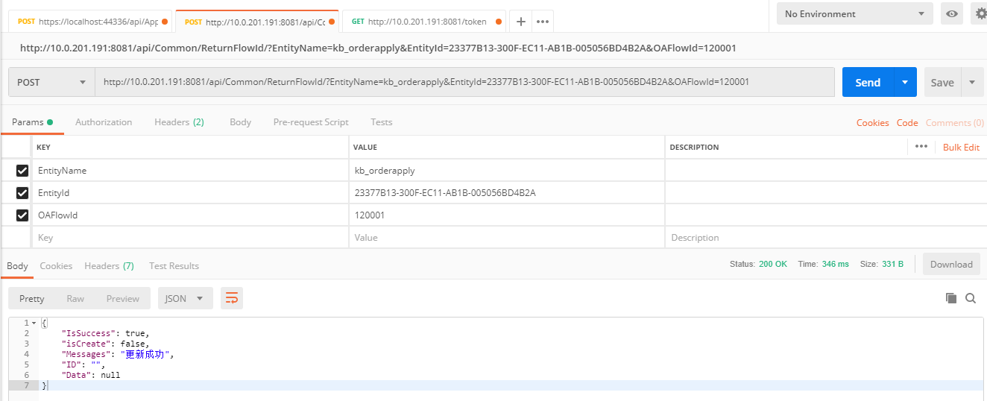

1. **审批驳回接口**

### 接口说明

|  |  |
| --- | --- |
| **接口名称** | 审批驳回接口 |
| **功能描述** | OA表单批退后，数据中台将表单批退信息传给CRM，CRM根据批退信息更新单据的审批状态赋值为“已驳回” |
| **接口提供方** | CRM |
| **调用方式** | POST |
| **接口业务流程** | CRM提交态--中台爬取--创建OA流程-OA审批（不通过）-中台爬取-中台推送到CRM（审批不通过状态，不用附带表单） |
| **交互方法** |  |
| **编码格式** |  |
| **数据格式** |  |
| **接口地址** | http://10.0.201.191:8081/api/Common/Reject |
| **备注** | 开发环境:IP= 10.0.201.191,Port=8081 |

### 输入参数

|  |  |  |  |  |
| --- | --- | --- | --- | --- |
| **字段名** | **类型** | **是否必填** | **长度** | **备注** |
| EntityName | string |  |  | CRM实体名称 |
| EntityID | String(guid) | 是 |  | CRM单据ID |
|  |  |  |  |  |
| reason | String | 否 |  | 驳回原因 |

### 输出参数

|  |  |  |  |  |
| --- | --- | --- | --- | --- |
| **字段名** | **类型** | **是否必填** | **长度** | **备注** |
| IsSuccess | 选项集 | 是 |  | 接收状态  true：失败  false：成功 |
| Messages | 文本 | 是 |  | 消息 |

### 接口示例

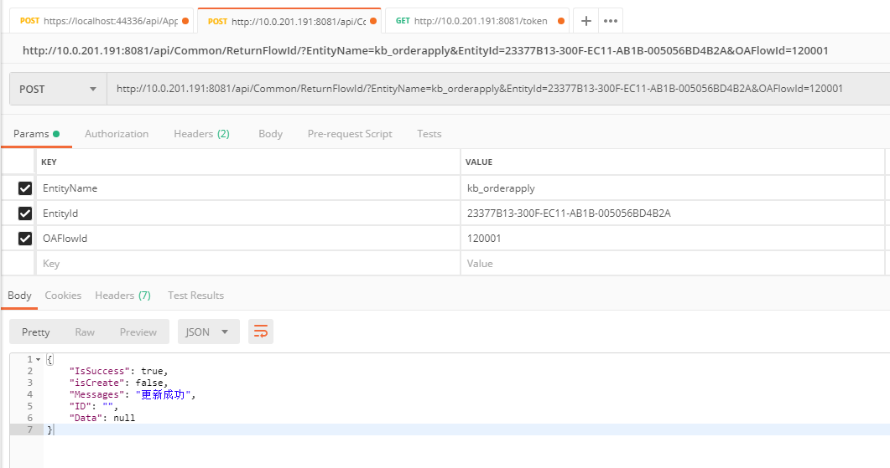

1. **待办通知消息推送**

### 接口说明

|  |  |
| --- | --- |
| **接口名称** | 待办通知消息推送 |
| **功能描述** | 数据中台将OA审核待审核通知消息传给CRM系统 |
| **接口业务流程** | OA表单待办通知数据中台CRM |
| **接口提供方** | CRM |
| **调用方式** | HTTPS |
| **交互方法** | Post |
| **编码格式** | application/json |
| **数据格式** | application/x-www-form-urlencoded |
| **接口地址** | http://10.0.201.191:8081/api/ApproveMessage/NotificationPush |
| **备注** | 开发环境 |

### 输入参数

|  |  |  |  |  |
| --- | --- | --- | --- | --- |
| **字段名** | **类型** | **是否必填** | **长度** | **备注** |
| MessageCode | 文本 | 否 | 100 | OA 推送消息编号 |
| WorkNum | 文本 | 是 | 100 | 审批人用户ID（待办人） |
| UserName | 文本 | 是 |  | 审批人用户名称（待办人） |
| EntityName | 文本 | 是 |  | 单据实体名 |
| EntityId | 文本 | 是 |  | 单据ID |
| ApproveProcessId | 文本 | 是 | 100 | 审批流程ID |
| MessageContent | 文本 | 是 | 200 | 推送消息内容 |
| OACreatedOn | 时间 | 否 |  | OA推送消息生成时间 |

### 输出参数

|  |  |  |  |  |
| --- | --- | --- | --- | --- |
| **字段名** | **类型** | **是否必填** | **长度** | **备注** |
| IsSuccess | 选项集 | 是 |  | 接收状态  0：失败  1：成功 |
| Message | 文本 | 是 |  | 消息 |

### 接口示例

{

"MessageCode": "Message10002",

"WorkNum": "Num1000004",

"UserName": "阿正",

"EntityName": "account",

"EntityId": "918d3c78-870c-ec11-ab1b-005056bd4b2a",

"ApproveProcessId": "1000001",

"MessageContent": "这是一个测试通知消息2",

"OACreatedOn": "2021-09-09 07:37:19"

}

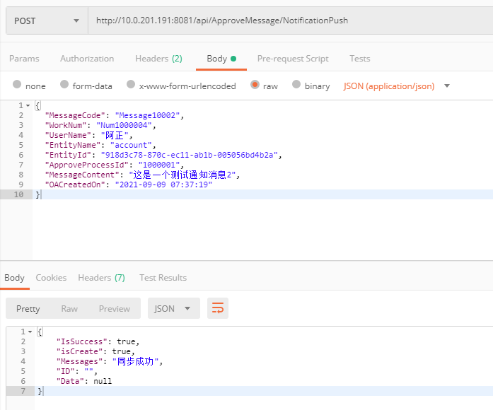

## 4.获取Token

|  |  |
| --- | --- |
| **接口名称** | 获取Token |
| **功能描述** | 获取Token |
| **接口业务流程** |  |
| **接口提供方** | CRM |
| **调用方式** | HTTPS |
| **交互方法** | Get |
| **编码格式** | application/json |
| **数据格式** | application/x-www-form-urlencoded |
| **接口地址** | https://ip:port/api/token |
| **备注** | Token有效期为一天  开发环境:IP= 10.0.201.191,Port=8082 |

### 输入参数

|  |  |  |  |  |
| --- | --- | --- | --- | --- |
| **字段名** | **类型** | **是否必填** | **长度** | **备注** |
| username | 文本 | 是 |  | CrmAdmin |
| password | 文本 | 是 |  | kibing@2021 |
| grant_type | 文本 | 是 |  | password |

### 输出参数

|  |  |  |  |  |
| --- | --- | --- | --- | --- |
| **字段名** | **类型** | **是否必填** | **长度** | **备注** |
| access_token | 文本 | 是 |  |  |

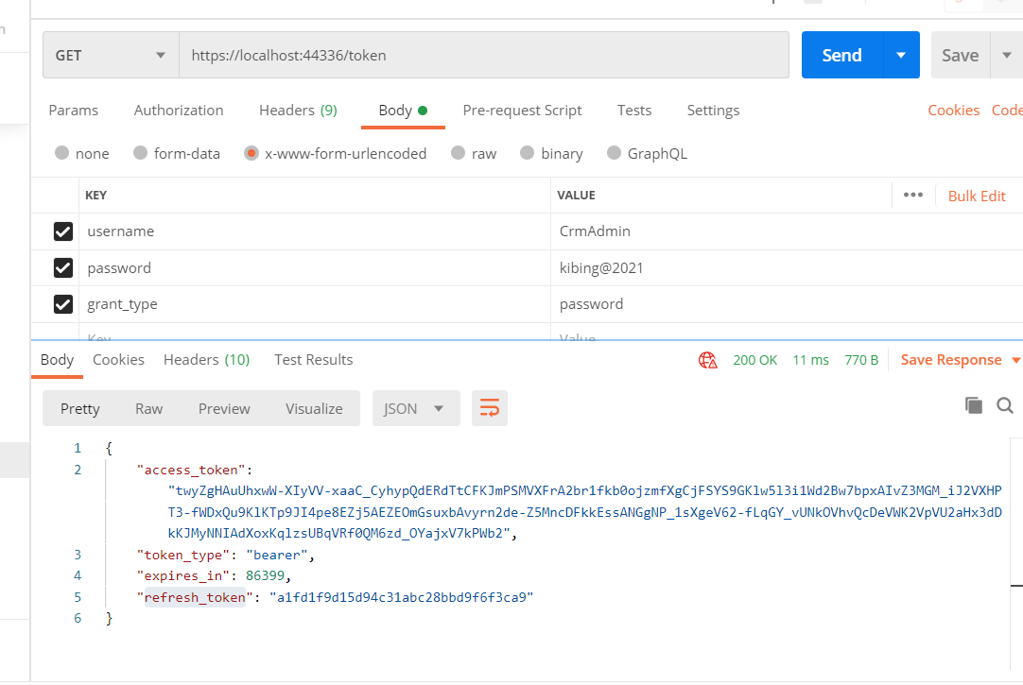

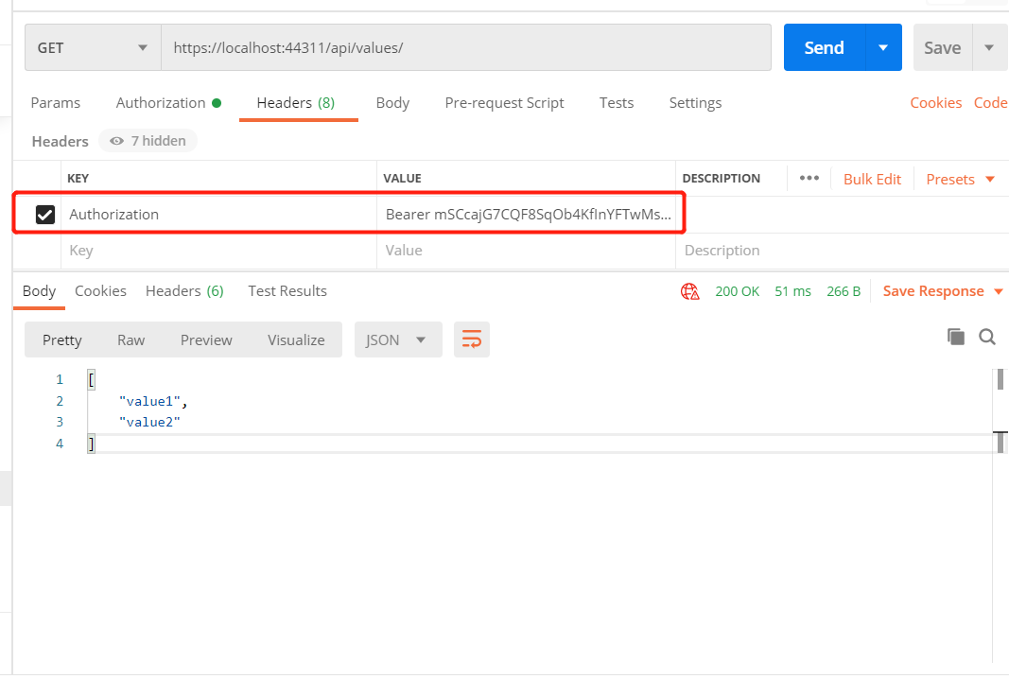

1. **基础数据**
2. **客户信息接口**

### 接口说明

|  |  |
| --- | --- |
| **接口名称** | 客户接口 |
| **功能描述** | 采用查询增量方式，将时间区间内所有新增可用状态的客户信息及子表（客户银行）同步到NC业务系统中 |
| **接口业务流程** | CRM提供webapi 按区间增量查询，中台爬取，推送到NC（客户-集团），如NC没有自动新增自动分配到子公司（根据CRM的组织） |
| **接口提供方** | CRM |
| **调用方式** | Get |
| **交互方法** |  |
| **编码格式** |  |
| **数据格式** |  |
| **接口地址** | https://ip:port/api/Account/GetAccountForms |
| **备注** | 开发环境:IP= 10.0.201.191,Port=8082 |

### 输入参数

|  |  |  |  |  |
| --- | --- | --- | --- | --- |
| **字段名** | **类型** | **是否必填** | **长度** | **备注** |
| StartTime | 时间 | 是 |  |  |
| EndTime | 时间 | 是 |  |  |

### 输出参数

|  |  |  |  |  |
| --- | --- | --- | --- | --- |
| **字段名** | **类型** | **是否必填** | **长度** | **备注** |
| IsSuccess | 布尔 | 是 |  | 是否成功 |
| Messages | 文本 | 否 |  | 消息 |
| StartTime | 文本 | 是 |  | 开始时间 |
| EndTime | 文本 | 是 |  | 结束时间 |
| Records | 数组 | 否 |  | 客户记录 |
| Name | 文本 | 是 |  | 客户名称 |
| kb_socialcreditcode | 文本 | 是 |  | 统一社会信用代码 |
| accountnumber | 文本 | 是 |  | 客户编号 |
| CompanyId | 文本 |  |  | 所属公司id |
| CompanyName | 文本 |  |  | 所属公司名称 |
| CompanyCode | 文本 |  |  | 所属公司编码 |
| kb_industry | 文本 | 是 |  | 行业 |
| kb_paidincapital | 文本 | 是 |  | 实缴资本 |
| kb_previousname | 文本 | 是 |  | 曾用名 |
| kb_staffsize | 文本 | 是 |  | 人员规模 |
| kb_country_id | 文本 |  |  | 国家 |
| kb_province_id | 文本 |  |  | 省份 |
| kb_city_id | 文本 |  |  | 城市 |
| kb_county_id | 文本 |  |  | 区县 |
| address1_name | 文本 | 是 |  | 详细地址 |
| kb_basiclass | 整数 | 是 |  | 客户基本分类  集团内-国内-0  集团内-国外-1  集团外-国内-2  集团外-国外-3 |
| kb_type | 整数 | 是 |  | 客户类型（删除） |
| kb_area | 文本 | 是 |  | 所属区域 |
| kb_legal | 文本 | 是 |  | 法人 |
| createdon | 文本 | 否 |  | 客户建档时间 |
| kb_code | 文本 |  |  | 建档人工号 |
| kb_class | 整数 |  |  | 客户分类 |
| StateCode | 整数 |  |  | 状态（0-可用，1-停用） |
| accountbank | 子表 |  |  | 客户银行 |
| ID | 文本(guid) |  |  | 银行主键 |
| kb_bank_id | 文本 |  |  | 银行开户行id |
| kb_bank | 文本 |  |  | 银行开户行名称 |
| Kb_bank_code |  |  |  | 银行开户行编号 |
| kb_accountname | 文本 |  |  | 开户名 |
| Name | 文本 |  |  | 银行账号 |
| AccountCode | 文本 |  |  | 客户编码 |
| AccountName |  |  |  | 客户名称 |
| currency_id | 文本 |  |  | 币种id |
| currency | 文本 |  |  | 币种 |
| currency_code | 文本 |  |  | 币种编号 |
| kb_remarks | 文本 |  |  | 备注 |
| StateCode | int |  |  | 状态（0-可用，1-停用） |

### 接口示例

{

            "accountbank": [

                {

                    "Name": "112233445566778899",

                    "ID": "ec91d1ca-aef5-eb11-ab19-005056bd4b2a",

                    "kb_bank_id": "8912c9af-aef5-eb11-ab19-005056bd4b2a",

                    "kb_bank": "中国银行",

                    "AccountName": "恒大地产集团有限公司",

                    "AccountCode": "CU21000024",

                    "currency_id": "108a6b32-3db9-eb11-aab3-005056bd4b2a",

                    "currency": "人民币",

                    "kb_remarks": "测试数据",

                    "kb_accountname": "朱元璋",

                    "StateCode": 0

                }

            ],

            "Name": "恒大地产集团有限公司",

            "kb_socialcreditcode": "91440101231245152Y",

            "accountnumber": "CU21000024",

            "kb_industry": "房地产业",

            "kb_paidincapital": "393979.6387万人民币",

            "kb_previousname": "广州市恒大房地产开发有限公司;",

            "kb_staffsize": "1000-4999人",

            "kb_country_id": "中国",

            "kb_province_id": **null**,

            "kb_city_id": **null**,

            "kb_county_id": **null**,

            "address1_name": "深圳市南山区海德三道126号卓越后海金融中心2802房",

            "kb_basiclass": 1,

            "kb_area": 0,

            "kb_legal": "柯鹏",

            "createdon": "20210729 06:25",

            "kb_code": "B999",

            "kb_class": 7,

            "StateCode": 0

        },

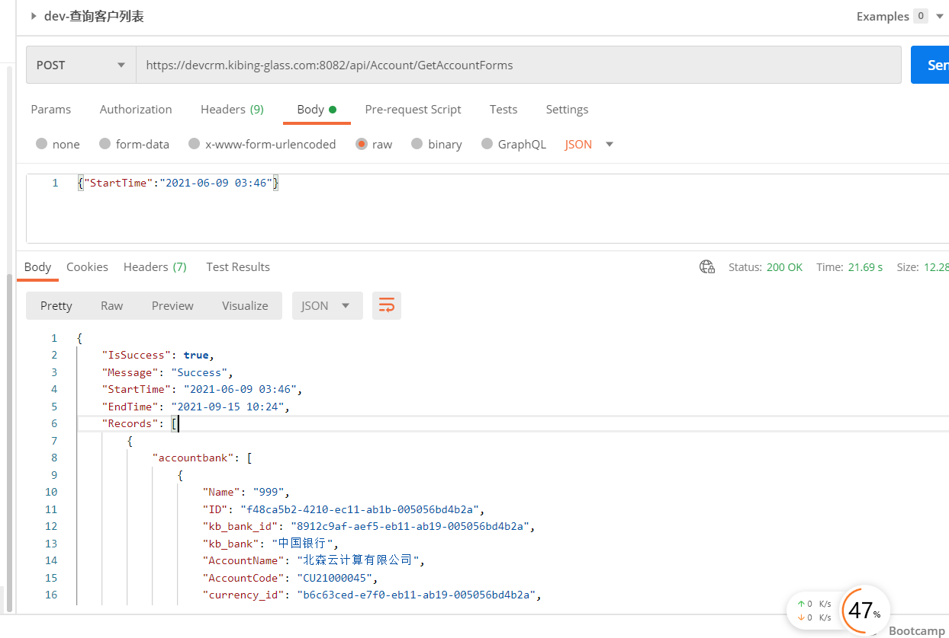

1. **货币接口**

### 接口说明

|  |  |
| --- | --- |
| **接口名称** | 货币接口 |
| **功能描述** | 更新税货币名称、货币符号、汇率，通过传入货币编号参数检索币种和上月的币种在CRM中是否存在，存在可以更新，不存在更新失败  “人民币”不需要更新汇率  更新货币的汇率时，要把之前的汇率更新到上月货币的汇率 |
| **接口业务流程** | NC数据中台CRM |
| **接口提供方** | CRM |
| **调用方式** | Post |
| **交互方法** |  |
| **编码格式** |  |
| **数据格式** |  |
| **接口地址** | http://ip:port/api/TransactionCurrency/SyncTransactionCurrencyInfo |
| **备注** | 开发环境:IP= 10.0.201.191,Port=8082 |

### 输入参数

|  |  |  |  |  |
| --- | --- | --- | --- | --- |
| **字段名** | **类型** | **是否必填** | **长度** | **备注** |
| currencysymbol | 文本 | 否 |  | 货币符号 |
| exchangerate | 浮点数 | 是 |  | 汇率 |
| currencyname | 文本 | 是 |  | 货币名称 |
| isocurrencycode | 文本 | 是 |  | 货币代码 |
| StateCode | int | 是 |  | 状态（0-可用，1-停用） |

### 输出参数

|  |  |  |  |  |
| --- | --- | --- | --- | --- |
| **字段名** | **类型** | **是否必填** | **长度** | **备注** |
| IsSuccess | 布尔 | 是 |  | 是否成功 |
| Messages | 文本 | 否 |  | 消息 |
| transactioncurrencyid | 文本（GUID） | 否 |  | 货币主键 |

### 接口示例

{

  "currencysymbol": "",

  "exchangerate": 6.00,

  "currencyname": "台币",

  "isocurrencycode": "JPY",

  "StateCode": 0

}

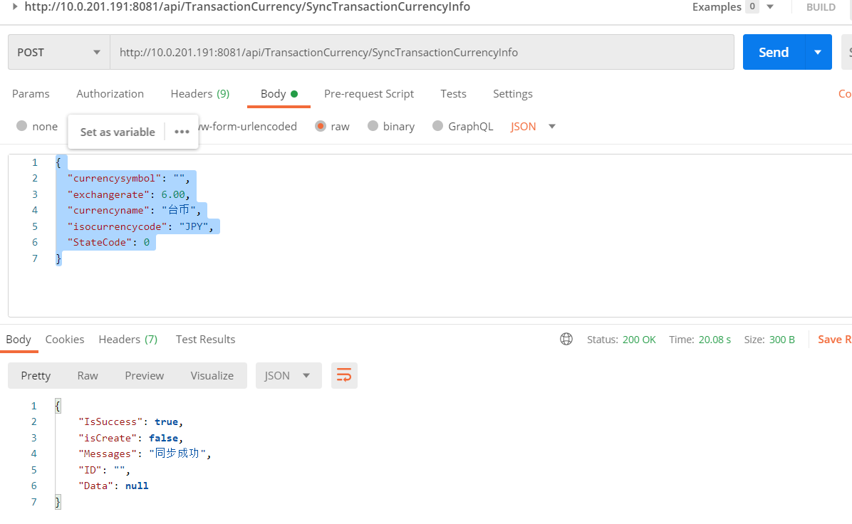

1. **~~税码接口（取消）~~**

### 接口说明

|  |  |
| --- | --- |
| **接口名称** | 税码接口 |
| **功能描述** | 创建或更新税码编码，请求参数带有主键id表示更新否则为创建 |
| **接口业务流程** | NC数据中台CRM |
| **接口提供方** | CRM |
| **调用方式** | post |
| **交互方法** |  |
| **编码格式** |  |
| **数据格式** |  |
| **接口地址** | http://ip:port/api/kb_taxcodecoding/createOrUpdateTaxCode |
| **备注** | 开发环境:IP= 10.0.201.191,Port=8081 |

### 输入参数

|  |  |  |  |  |
| --- | --- | --- | --- | --- |
| **字段名** | **类型** | **是否必填** | **长度** | **备注** |
| new_name | 文本 | 是 |  | 税码名称 |
| taxcodecodingid | 文本 | 否 |  | 主键 |
| kb_taxcodecoding | 文本 | 是 |  | 税码编码 |
| kb_materialtax | 文本 | 是 |  | 物料税类 |
| kb_taxrate | 文本 | 是 |  | 税类 |
| kb_typeoftaxdeduction | 文本 | 是 |  | 扣税类型 |
| kb_country_id | 文本 | 是 |  | 国家 |

### 输出参数

|  |  |  |  |  |
| --- | --- | --- | --- | --- |
| **字段名** | **类型** | **是否必填** | **长度** | **备注** |
| IsSuccess | 布尔 | 是 |  | 是否成功 |
| Messages | 文本 | 否 |  | 消息 |
| kb_taxcodecodingid | 文本 | 否 |  | 税码编码主键 |

### 接口示例

1. **物料分类接口**

### 接口说明

|  |  |
| --- | --- |
| **接口名称** | 物料分类接口 |
| **功能描述** | 创建或更新物料分类，请求参数带有主键id表示更新否则为创建 |
| **接口业务流程** | NC数据中台CRM |
| **接口提供方** | CRM |
| **调用方式** | post |
| **交互方法** |  |
| **编码格式** |  |
| **数据格式** |  |
| **接口地址** | http://ip:port/api/Materials/SyncMaterialClassification |
| **备注** | 开发环境:IP= 10.0.201.191,Port=8081 |

### 输入参数

|  |  |  |  |  |
| --- | --- | --- | --- | --- |
| **字段名** | **类型** | **是否必填** | **长度** | **备注** |
| new_name | 文本 | 是 |  | 物料分类编码 |
| kb_materialclassificationid | 文本 | 否 |  | 主键 |
| kb_classificationname | 文本 | 是 |  | 物料分类名称 |
| kb_classificationenglishname | 文本 | 是 |  | 物料分类英文名称 |
| kb_parentclassificationcode_name | 文本 | 否 |  | 上级物料名称 |
| kb_parentclassificationcode_id | 文本 | 否 |  | 上级分类编码 |
| StateCode | int |  |  | 状态（0-可用，1-停用） |

### 输出参数

|  |  |  |  |  |
| --- | --- | --- | --- | --- |
| **字段名** | **类型** | **是否必填** | **长度** | **备注** |
| IsSuccess | 布尔 | 是 |  | 是否成功 |
| Messages | 文本 | 否 |  | 消息 |
| kb_materialclassificationid | 文本 | 否 |  | 主键 |

### 接口示例

{

"new_name": "0000819",

"kb_materialclassificationid": "",

"kb_classificationname": "测试物料分类1000001",

"kb_classificationenglishname": " ceshi1000001",

"kb_parentclassificationcode_name": "Test1002",

"kb_parentclassificationcode_id": "002"

}

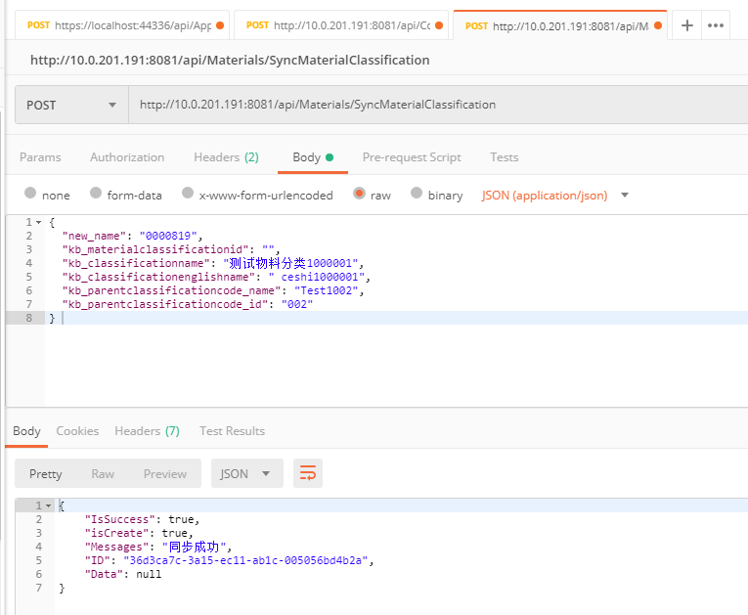

1. **物料接口**

### 接口说明

|  |  |
| --- | --- |
| **接口名称** | 物料接口 |
| **功能描述** | 创建或更新物料，请求参数中带有主键id表示更新否则为创建 |
| **接口业务流程** | NC数据中台CRM |
| **接口提供方** | CRM |
| **调用方式** | post |
| **交互方法** |  |
| **编码格式** |  |
| **数据格式** |  |
| **接口地址** | http://ip:port/api/Materials/SyncMaterialsInfo |
| **备注** | 开发环境:IP= 10.0.201.191,Port=8081 |

### 输入参数

|  |  |  |  |  |
| --- | --- | --- | --- | --- |
| **字段名** | **类型** | **是否必填** | **长度** | **备注** |
| kb_materialsid | 文本 | 否 |  | 主键 |
| kb_materialclassificationcode | 文本 | 是 |  | 物料分类编码 |
| kb_materialclassification_id | 文本 | 是 |  | 物料分类 |
| kb_materialcoding | 文本 | 是 |  | 物料编码 |
| new_name | 文本 | 是 |  | 物料名称 |
| StateCode | int |  |  | 状态（0-可用，1-停用） |

### 输出参数

|  |  |  |  |  |
| --- | --- | --- | --- | --- |
| **字段名** | **类型** | **是否必填** | **长度** | **备注** |
| IsSuccess | 布尔 | 是 |  | 是否成功 |
| Messages | 文本 | 否 |  | 消息 |
| kb_materialsid | 文本 | 否 |  | 主键 |

### 接口示例

{

"kb_materialclassificationcode": "C0001",

"kb_materialclassification_id": "63BC94A1-CDF9-EB11-AB19-005056BD4B2A",

"kb_materialcoding": "CS0001",

"new_name": "测试物料"

}

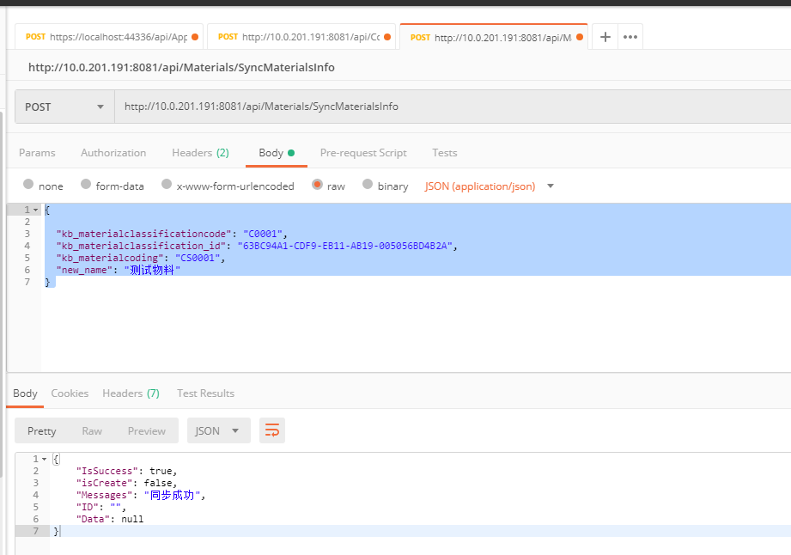

1. **项目查询接口**

### 接口说明

|  |  |
| --- | --- |
| **接口名称** | 项目接口 |
| **功能描述** | 项目立项审批通过，项目变更成功时，接口能查询到 |
| **接口提供方** | CRM |
| **调用方式** | GET |
| **交互方法** |  |
| **编码格式** |  |
| **数据格式** |  |
| **接口地址** | http://ip:port/api/Project/GetSubmitedProjects |
| **备注** |  |

### 输入参数

|  |  |  |  |  |
| --- | --- | --- | --- | --- |
| **字段名** | **类型** | **是否必填** | **长度** | **备注** |
| StartTime | 时间 | 是 |  |  |
| EndTime | 时间 | 是 |  |  |

### 输出参数

|  |  |  |  |  |
| --- | --- | --- | --- | --- |
| **字段名** | **类型** | **是否必填** | **长度** | **备注** |
| Code | 文本 |  |  | 项目编码 |
| Name | 文本 |  |  | 项目名称 |
| Type | Int（选项集） |  |  | 项目类型 { 1 公建项目  2 高端住宅项目} |
| UserID | String（guid） |  |  | 项目跟进人 |
| UserCode | 文本 |  |  | 项目跟进人工号 |
| UserName | String(guid) |  |  | 项目跟进人名称 |
| DepartmentID | 文本(Guid) |  |  | 申请部门 |
| DepartmentCode | string |  |  | 申请部门编号 |
| DepartmentName | string |  |  | 申请部门名称 |
| CompanyId | 文本(Guid) |  |  | 所属公司 |
| CompanyCode | string |  |  | 所属公司编号 |
| CompanyName | string |  |  | 所属公司名称 |
| CreatedOn | 文本(时间：YY-MM-DD HH:MM:SS) |  |  | 项目立项时间 |
| CountryId | 文本 |  |  | 国家 |
| CountryCode | string |  |  | 国家编码 |
| CountryName | string |  |  | 国家名称 |
| ProvinceId | 文本 |  |  | 省份 |
| ProvinceCode | string |  |  | 省份编号 |
| ProvinceName | string |  |  | 省份名称 |
| CityId | 文本 |  |  | 城市 |
| CityCode | string |  |  | 城市编号 |
| CityName | string |  |  | 城市名称 |
| kb_county_id | String(guid) |  |  | 区县 |
| CountyCode | string |  |  | 区县编号 |
| CountyName | string |  |  | 区县名称 |
| Address | 文本 |  |  | 详细地址 |

### 接口示例

请求示例：

{

"StartTime": "2021-08-24 8:00:00",

"EndTime": "2021-08-24 8:10:00"

}

返回示例：

{

"IsSuccess": **true**,

"Messages": **null**,

"StartTime": "2021-08-24 8:00:00",

"EndTime": "2021-08-24 8:10:00",

"Records": [

{

"Code": "1232342",

"Name": "恒大华府",

"Type": 0,

"UserID": "74be0daa-5bb9-eb11-aab3-005056bd4b2a",

"UserCode": "B999",

"UserName": "crmadmin",

"DepartmentID": "e9a6e69a-7c04-ec11-ab1b-005056bd4b2a",

"DepartmentCode": "b07",

"DepartmentName": "北京西办",

"CompanyId": "419c3c75-80e0-eb11-ab17-005056bd4b2a",

"CompanyCode": "J08",

"CompanyName": "天津旗滨节能玻璃有限公司",

"CreatedOn": "2021-08-17 14:16:34",

"CountryId": "df18193f-62e0-eb11-ab17-005056bd4b2a",

"CountryCode": "CN",

"CountryName": "中国",

"ProvinceId": "00000000-0000-0000-0000-000000000000",

"ProvinceCode": "",

"ProvinceName": **null**,

"CityId": "00000000-0000-0000-0000-000000000000",

"CityCode": "",

"CityName": **null**,

"kb_county_id": "00000000-0000-0000-0000-000000000000",

"CountyCode": "",

"CountyName": **null**,

"Address": "平昌县"

}

]

}

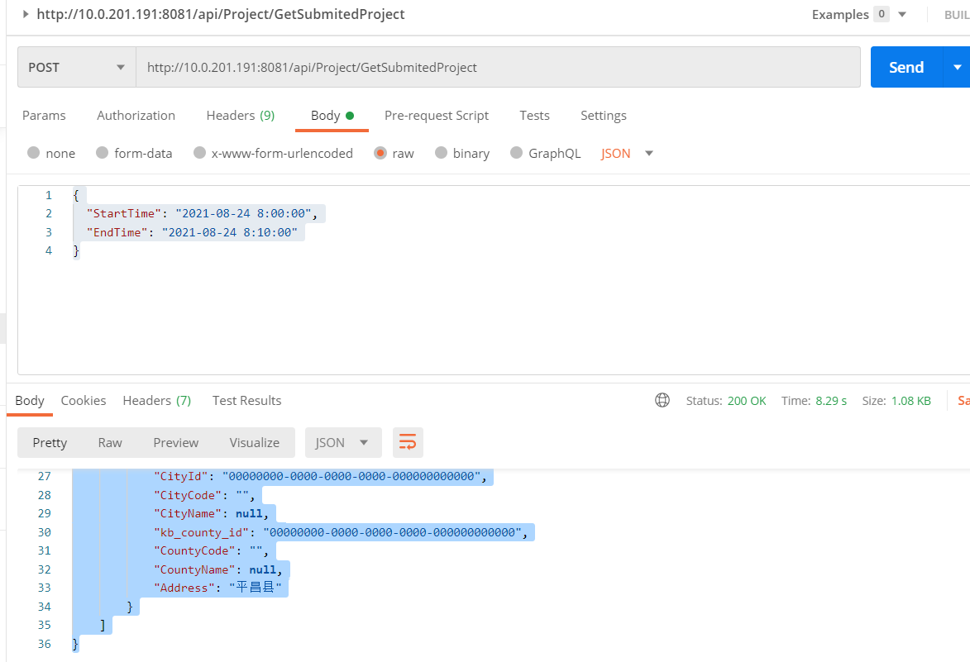

1. **职员同步接口**

### 接口说明

|  |  |
| --- | --- |
| **接口名称** | 职员同步接口 |
| **功能描述** | 创建用户时：先要在CRM域中创建账户成功后（CRM用工号登录），再在CRM创建用户记录  更新时，直接更新CRM用户相关字段 |
| **接口提供方** | CRM |
| **调用方式** | HTTPS |
| **交互方法** | Post |
| **编码格式** | application/json |
| **数据格式** | application/x-www-form-urlencoded |
| **接口地址** | http://ip:port/api/Staff/SyncStaffInfo |
| **备注** | 开发环境:IP= 10.0.201.191,Port=8081 |

### 输入参数

|  |  |  |  |  |
| --- | --- | --- | --- | --- |
| **字段名** | **类型** | **是否必填** | **长度** | **备注** |
| ~~ID~~ | ~~string(guid)~~ | ~~否~~ |  | ~~用户主键~~ |
| JobNum | string | 是 |  | 工号 |
| WorkerCode | string | 是 |  | 人员编码 |
| Name | string |  |  | 姓名 |
| ParentJobNum | string | 是 |  | 上级工号 |
| ParentWorkerCode | string | 是 |  | 人员编码 |
| ParentName | string |  |  | 上级姓名 |
| JobTitle | string |  |  | 职位 |
| MobilePhone | string |  |  | 电话 |
| Email | string |  |  | 邮件 |
| DepartmentNum | string |  |  | 部门编号 |
| DepartmentName | string |  |  | 部门名称 |
| CompanyNum | string |  |  | 公司编号 |
| CompanyName | string |  |  | 所属公司名称 |
| Address1_line1 | string |  |  | 家庭住址 |
| StateCode | int |  |  | 状态（0-可用，1-停用） |

### 输出参数

|  |  |  |  |  |
| --- | --- | --- | --- | --- |
| **字段名** | **类型** | **是否必填** | **长度** | **备注** |
| IsSuccess | 选项集 | 是 |  | 接收状态  true：失败  false：成功 |
| Messages | 文本 | 是 |  | 消息 |
| IsCreate |  |  |  | true：创建  false：更新 |
| ID |  |  |  | 创建成功返回CRMid |

**{**

**"JobNum": "Num100101",**

**"WorkerCode": "T3642346",**

**"Name": "张小三",**

**"ParentJobNum": "Num1000004",**

**"ParentWorkerCode": "T395270004",**

**"ParentName": "阿正",**

**"JobTitle": "大客户经理",**

**"MobilePhone": "1356464487",**

**"Email": "1356464487@163.com",**

**"DepartmentNum": "J10001",**

**"DepartmentName": "测试部门00001",**

**"CompanyNum": "J01",**

**"CopanyName": "广东旗滨节能玻璃有限公司",**

**"Address1_line1": "帝国大厦",**

**"StateCode":0**

**}**

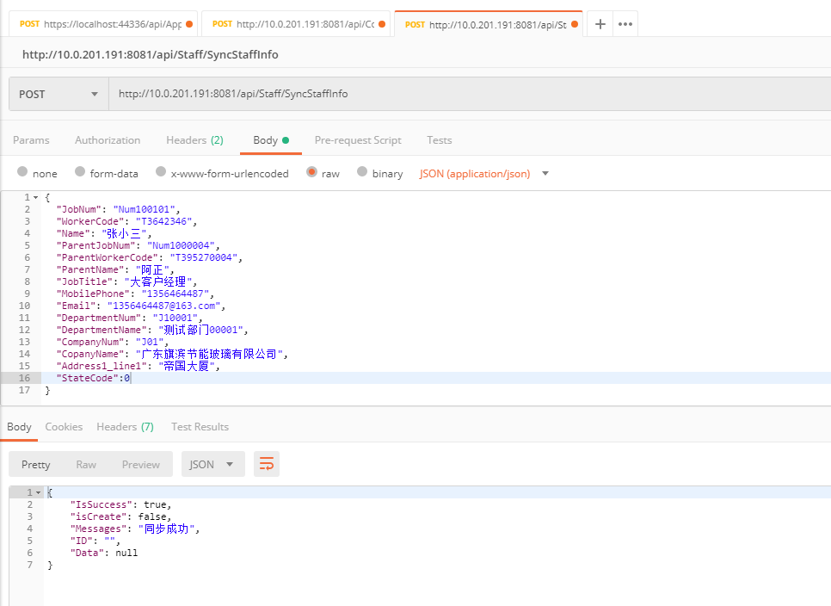

1. **银行信息同步接口**

### 接口说明

|  |  |
| --- | --- |
| **接口名称** | 银行档案同步接口 |
| **功能描述** | 同步的银行档案信息， |
| **接口提供方** | CRM |
| **调用方式** | HTTPS |
| **交互方法** | Post |
| **编码格式** | application/json |
| **数据格式** | application/x-www-form-urlencoded |
| **接口地址** | http://ip:port/api/BankRecords/SyncBankRecord |
| **备注** |  |

### 输入参数

|  |  |  |  |  |
| --- | --- | --- | --- | --- |
| **字段名** | **类型** | **是否必填** | **长度** | **备注** |
| kb_name | string(guid) | 是 |  | 银行名称 |
| kb_bank_code | string | 是 |  | 银行代码 |
| kb_bankline | string |  |  | 联行号 |
| StateCode | int |  |  | 状态（0-可用，1-停用） |

### 输出参数

|  |  |  |  |  |
| --- | --- | --- | --- | --- |
| **字段名** | **类型** | **是否必填** | **长度** | **备注** |
| IsSuccess | 选项集 | 是 |  | 接收状态  true：失败  false：成功 |
| Messages | 文本 | 是 |  | 消息 |
| IsCreate |  |  |  | true：创建  false：更新 |
| ID |  |  |  | 创建成功返回CRMid |

### 接口示例

{

"kb_name": "中国农业银行",

"kb_bank_code": "NONGYE",

"kb_bankline": "N00001",

"StateCode": 0

}

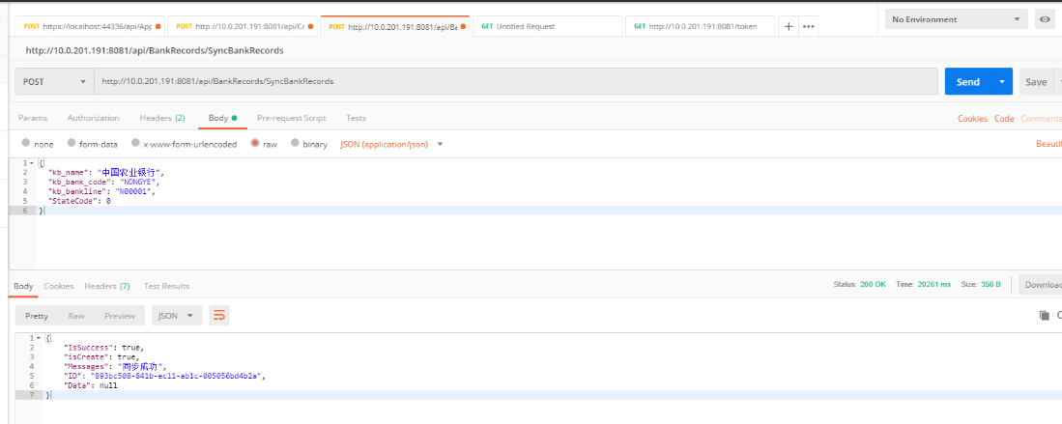

1. **业务部门同步接口**

### 接口说明

|  |  |
| --- | --- |
| **接口名称** | 业务部门信息同步接口 |
| **功能描述** | 同步业务部门账户信息， |
| **接口提供方** | CRM |
| **调用方式** | HTTPS |
| **交互方法** | Post |
| **编码格式** | application/json |
| **数据格式** | application/x-www-form-urlencoded |
| **接口地址** | http://ip:port/api/Businessunit/SyncBusinessunitInfo |
| **备注** | 开发环境:IP= 10.0.201.191,Port=8081 |

### 输入参数

|  |  |  |  |  |
| --- | --- | --- | --- | --- |
| **字段名** | **类型** | **是否必填** | **长度** | **备注** |
| ID | string(guid) | 否 |  | 业务部门主键 |
| Name | string | 是 |  | 部门名称 |
| Code | string | 是 |  | 部门编号 |
| ParentBusinessunitCode | string | 是 |  | 上级部门编号 |
| ParentBusinessunitName | string | 是 |  | 上级部门名称 |
| IsDisabled | int |  |  | 状态（0-可用，1-停用） |

### 输出参数

|  |  |  |  |  |
| --- | --- | --- | --- | --- |
| **字段名** | **类型** | **是否必填** | **长度** | **备注** |
| IsSuccess | 选项集 | 是 |  | 接收状态  true：失败  false：成功 |
| Messages | 文本 | 是 |  | 消息 |
| IsCreate |  |  |  | true：创建  false：更新 |
| ID |  |  |  | 创建成功返回CRMid |

### 接口示例

**{**

**"ID": "",**

**"Name": "测试业务部门100002",**

**"Code": "ceshi10002",**

**"ParentBusinessunitCode": "J08",**

**"ParentBusinessunitName": "天津旗滨节能玻璃有限公司"**

**}**

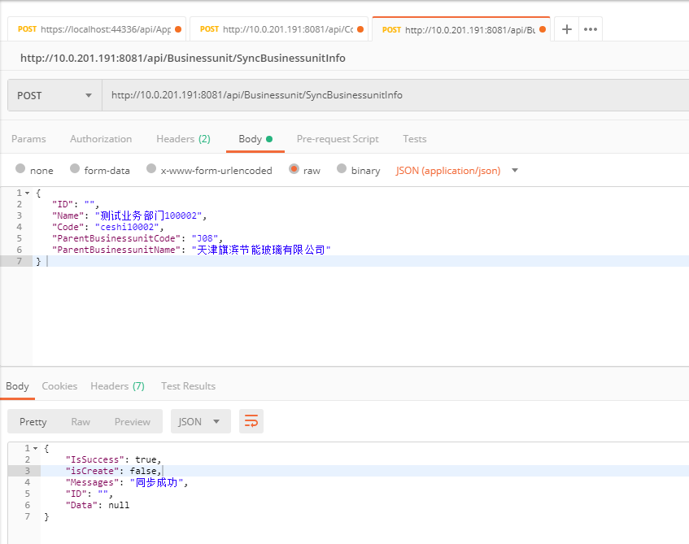

1. **客户银行账户数据接口**

### 接口说明

|  |  |
| --- | --- |
| **接口名称** | 客户银行账户数据接口 |
| **功能描述** | 返回最新修改的客户银行账户信息 |
| **接口提供方** | CRM |
| **调用方式** | HTTPS |
| **交互方法** | Post |
| **编码格式** | application/json |
| **数据格式** | application/x-www-form-urlencoded |
| **接口地址** | http://ip:port/api/BankRecords/QueryBankRecords |
| **备注** | 开发环境:IP= 10.0.201.191,Port=8081 |

### 输入参数

|  |  |  |  |  |
| --- | --- | --- | --- | --- |
| **字段名** | **类型** | **是否必填** | **长度** | **备注** |
| StartTime | string | 是 |  | 开始时间 |
| EndTime | string | 是 |  | 结束时间 |

### 输出参数

|  |  |  |  |  |
| --- | --- | --- | --- | --- |
| **字段名** | **类型** | **是否必填** | **长度** | **备注** |
| IsSuccess | 布尔 | 是 |  | 是否成功 |
| Messages | 文本 | 否 |  | 消息 |
| StartTime | 文本 | 是 |  | 开始时间 |
| EndTime | 文本 | 是 |  | 结束时间 |
| Records | 数组 | 否 |  | 客户记录 |
| ID | 文本(guid) |  |  | 银行主键 |
| kb_bank_id | 文本 |  |  | 银行开户行id |
| kb_bank | 文本 |  |  | 银行开户行名称 |
| Kb_bank_code |  |  |  | 银行开户行编号 |
| kb_accountname | 文本 |  |  | 开户名 |
| Name | 文本 |  |  | 银行账号 |
| AccountCode | 文本 |  |  | 客户编码 |
| AccountName |  |  |  | 客户名称 |
| currency_id | 文本 |  |  | 币种id |
| currency | 文本 |  |  | 币种 |
| currency_code | 文本 |  |  | 币种编号 |
| kb_remarks | 文本 |  |  | 备注 |
| StateCode | int |  |  | 状态（0-可用，1-停用） |

1. **业务接口**
   * + 1. **合同管理**
   1. **公建（或高端住宅）合同查询接口**

#### 接口说明

|  |  |
| --- | --- |
| **接口名称** | 公建（或高端住宅）合同查询接口 |
| **功能描述** | 合同提交审批之后，根据提交时间查询 |
| **接口业务流程** | CRM提交态到中台爬取推送建OA流程数据中台（回传OA表单ID和附件ID） |
| **接口提供方** | CRM |
| **调用方式** | GET |
| **交互方法** |  |
| **编码格式** | application/json |
| **数据格式** |  |
| **接口地址** | http://ip:port/api/GJContract/GetSubmitedGJContracts |
| **备注** |  |

#### 输入参数

|  |  |  |  |  |
| --- | --- | --- | --- | --- |
| **字段名** | **类型** | **是否必填** | **长度** | **备注** |
| StartTime |  | 是 |  |  |
| EndTime |  | 是 |  |  |

#### 输出参数

|  |  |  |  |  |
| --- | --- | --- | --- | --- |
| **字段名** | **类型** | **是否必填** | **长度** | **备注** |
| ID | 文本（Guid） | 是 |  |  |
| Code | 文本 | 是 |  | 合同编号 |
| kb_requestid | string |  |  | OA流程ID |
| Subject | 文本 | 是 |  | 标题 |
| OwnerId | 文本（Guid） | 是 |  | 申请人 |
| OwnerCode |  |  |  | 申请人编号 |
| OwnerName |  |  |  | 申请人名称 |
| JobNum | 文本 |  |  | 工号 |
| CompanyId | 文本（Guid） |  |  | 所属公司 |
| CompanyCode | String |  |  | 所属公司编号 |
| CompanyName | string |  |  | 所属公司名称 |
| CreatedOn | 文本(时间 YYYY-MM-DD HH:MM:SS) |  |  | 申请日期 |
| Title | 文本 |  |  | 职务 |
| BusinessId | 文本（Guid） |  |  | 申请部门 |
| BusinessCode | string |  |  | 申请部门编号 |
| BusinessName | string |  |  | 申请部门名称 |
| Name | 文本 | 是 |  | 合同编号 |
| ContractName | 文本 | 是 |  | 合同名称 |
| Date | 文本(时间 YY-MM-DD) |  |  | 下单日期 |
| CurrencyId | 文本（Guid） |  |  | 币种 |
| CurrencyCode | 文本 |  |  | 币种编号 |
| CurrencyName | string |  |  | 币种名称 |
| ExchangeRate | decimal |  |  | 汇率 |
| ProjectId | 文本（Guid） |  |  | 项目ID |
| ProjectCode | 文本 |  |  | 项目编号 |
| ProjectName | 文本 |  |  | 项目名称 |
| ProjectBrief | 文本 |  |  | 项目简介 |
| CollAggrement | 文本 |  |  | 收款协议 |
| AccountId | 文本（Guid） |  |  | 客户 |
| AccountCode | 文本 |  |  | 客户编号 |
| AccountName | string |  |  | 客户名称 |
| IsCubr | bool |  |  | 是否接收商承建 |
| IsTaxFree | bool |  |  | 客户是否做sst免税备案 |
| IsSSTax | bool |  |  | 本报价是否含sst税 |
| PackMethod | 文本 |  |  | 包装方式 |
| GsTime | 文本(时间 YYYY-MM-DD HH:MM:SS) |  |  | 玻璃供货时间 |
| DcTime | 文本(时间 YYYY-MM-DD HH:MM:SS) |  |  | 供货完成时间 |
| PpTime | 文本(时间 YYYY-MM-DD HH:MM:SS) |  |  | 项目竣工时间 |
| Area | decimal |  |  | 合同总量（m2） |
| Amount | decimal |  |  | 合同总金额 |
| AmountRMB | decimal |  |  | 合同总金额折合人民币（元） |
| BasicAmount | Decimal |  |  | 基准价总金额 |
| Rate | Decimal |  |  | 比率 |
| GrossProfit | decimal |  |  | 综合毛利 |
| Deposit | 文本 |  |  | 定金 |
| ProcessPayment | 文本 |  |  | 过程付款 |
| SettlementCycle | decimal |  |  | 结算周期 |
| SettlementRatio | decimal |  |  | 结算比例 |
| Baoahce | 文本 |  |  | 尾款 |
| Other | 文本 |  |  | 其他 |
| ContracType | Int |  |  | 公建销售合同 1  高端住宅销售合同 2 |
| ContractSignDate | 文本(时间 YYYY-MM-DD) |  |  | 合同签单日期 |
| kb_requestid | string |  |  | OA流程ID |
| Attachments | 附件列表（ID,FileName，，FileContent(base64文件流)） |  |  | 附件 |
| ProductLine | 子表 |  |  | 明细表（公建合同产品明细） |
| ID |  |  |  | 合同产品明细ID |
| MainID |  |  |  | 公建合同ID |
| Name | 文本 |  |  | 序号 |
| ProductClassId | 文本（Guid） |  |  | 物料分类 |
| ProductClassCode | string |  |  | 物料分类编号 |
| ProductClassName | string |  |  | 物料分类名称 |
| ProductId | 文本（Guid） |  |  | 物料 |
| ProductCode | string |  |  | 物料编号 |
| ProductName | string |  |  | 物料名称 |
| Area | decimal |  |  | 面积 |
| Price | decimal |  |  | 出厂价 |
| BasePrice | decimal |  |  | 基准价格 |
| Freight | Decimal |  |  | 运费 |
| Freight2 | Decimal |  |  | 运费成本 |
| Taxid | 文本（Guid） |  |  | 税码 |
| TaxCode | string |  |  | 税码编号 |
| TaxName | string |  |  | 税率名称 |
| TaxTotal | decimal |  |  | 价税合计 |
| ProductMix | string |  |  | 产品结构 |
| ProductSpec | string |  |  | 产品规格 |
| ProductCategory | Int(选项集) |  |  | 产品类别  值0:普通中空  值1：夹层  值2：夹层中空  值3：单片  值4：双中空  值5：双夹层中空 |
| SubstrateType | Int(选项集) |  |  | 基片种类  值0:超白  值1：白玻  值2：色玻 |
| CoatingCategory | Int(选项集) |  |  | 镀膜类别  值0：单银  值1：双银  值2：三银  值3：热反射  值4：双膜  值5：无 |
| MembraneCode | 文本 |  |  | 膜代号 |
| Subtotal1 | decimal |  |  | 小计1 |
| Subtotal2 | decimal |  |  | 小计2 |
| PriceRatio | decimal |  |  | 价格系数 |
| SpecialProcess | 子表 |  |  | 公建合同特殊加工明细 |
| Id |  |  |  | 公建合同特殊加工明细主键 |
| MainId |  |  |  | 公建合同Id |
| Name | string |  |  | 序号 |
| ProductMix | string |  |  | 产品结构 |
| ProductSpec | string |  |  | 产品规格 |
| Unit | string |  |  | 单位 |
| Number | Decimal |  |  | 数量 |
| Price | Decimal |  |  | 出厂价格 |
| Freight | Decimal |  |  | 运费 |
| Freight2 | Decimal |  |  | 运费成本 |
| SubTotal1 | Decimal |  |  | 小计1 |
| BaseAmount | Decimal |  |  | 基准价格 |
| SubToal2 | Decimal |  |  | 小计2 |
| PriceRatio | Decimal |  |  | 价格系数 |
| Proportion | 子表 |  |  | 贡献比例分配 |
| UserId | 文本（Guid） |  |  | 姓名 |
| Rate | decimal |  |  | 贡献比例 |

#### 接口示例

**请求示例**

|  |
| --- |
| **{**  **"StartTime": "2021-09-9",**  **"EndTime": "2021-09-9"**  **}** |

**返回示例**

|  |
| --- |
| {  "IsSuccess": true,  "Messages": "Success",  "StartTime": "2021-09-9",  "EndTime": "2021-09-9",  "Records": [  {  "ID": "5740aa0c-efe9-eb11-ab18-005056bd4b2a",  "Code": "ORD210721022",  "Subject": "OA回写测试111",  "OwnerId": "74be0daa-5bb9-eb11-aab3-005056bd4b2a",  "OwnerName": "crmadmin",  "OwnerCode": "b999",  "JobNum": "B999",  "CompanyId": "419c3c75-80e0-eb11-ab17-005056bd4b2a",  "CompanyName": "天津旗滨节能玻璃有限公司",  "CompanyCode": "J08",  "CreatedOn": "2021-07-21 14:44:14",  "Title": "系统管理员",  "BusinessId": "fb50fe9d-3cb9-eb11-aab3-005056bd4b2a",  "BusinessName": "深圳市新旗滨节能玻璃有限公司",  "BusinessCode": "J09",  "Name": "碧桂园12333434",  "ContractName": "234335",  "Date": "2021-09-13 00:00:00",  "CurrencyId": "108a6b32-3db9-eb11-aab3-005056bd4b2a",  "CurrencyName": "人民币",  "CurrencyCode": "CNY",  "ExhangeRate": 1,  "ProjectId": "4554671f-c9e9-eb11-ab18-005056bd4b2a",  "ProjectName": "碧桂园-翘楚堂",  "ProjectCode": "43525",  "ProjectBrief": null,  "CollAggrement": null,  "AccountId": "aa36ded5-35f0-eb11-ab18-005056bd4b2a",  "AccountName": "恒大地产集团有限公司",  "AccountCode": "CU21000024",  "IsCubr": false,  "IsTaxFree": false,  "IsSSTax": true,  "PackMethod": null,  "GsTime": "2021-09-13 00:00:00",  "DcTime": "2021-09-13 00:00:00",  "PpTime": "2021-09-13 00:00:00",  "Area": 0,  "Amount": "0.0000",  "AmountRMB": 0,  "BasicAmount": "105828.0000",  "Rate": -1,  "GrossProfit": 0,  "Deposit": "23",  "ProcessPayment": "1212",  "SettlementCycle": 0,  "SettlementRatio": 2,  "Baoahce": "1223",  "Other": null,  "ContracType": 0,  "ContractSignDate": "2021-09-13 00:00:00",  "Attachments": [  {  "ID": "15fac24f-3f11-ec11-ab1c-005056bd4b2a",  "FileName": "123.txt"  }  ],  "ProductLine": [],  "SpecialProcess": [  {  "ID": "2d4614af-4f10-ec11-ab1b-005056bd4b2a",  "MainId": "5740aa0c-efe9-eb11-ab18-005056bd4b2a",  "Name": null,  "ProductMix": "11111",  "ProductSpec": "22",  "Unit": "33",  "Number": 44,  "Price": 55,  "Freight": 66,  "Freight2": 77,  "SubTotal1": 5324,  "BaseAmount": 88,  "SubToal2": 7260,  "PriceRatio": 0.73  },  {  "ID": "be3912bc-4f10-ec11-ab1b-005056bd4b2a",  "MainId": "5740aa0c-efe9-eb11-ab18-005056bd4b2a",  "Name": null,  "ProductMix": "22222",  "ProductSpec": "222",  "Unit": "222",  "Number": 222,  "Price": 222,  "Freight": 222,  "Freight2": 222,  "SubTotal1": 98568,  "BaseAmount": 222,  "SubToal2": 98568,  "PriceRatio": 1  }  ],  "GrossProfitrate": [  {  "ID": "3ceb2c4b-7410-ec11-ab1b-005056bd4b2a",  "MainId": "5740aa0c-efe9-eb11-ab18-005056bd4b2a",  "Name": "1",  "SpecNumber": "1111",  "Area": 11,  "ArrivalPrice": 11,  "TotalPrice": 11,  "MainRevenue": 11,  "Freight": 11,  "CostUnitPrice": 11,  "TotalCostUnitPrice": 11,  "CostAmount": 11,  "GrossProfit": 11,  "GrossProfitRatio": 11  },  {  "ID": "0368e854-7410-ec11-ab1b-005056bd4b2a",  "MainId": "5740aa0c-efe9-eb11-ab18-005056bd4b2a",  "Name": "2",  "SpecNumber": "2222",  "Area": 22,  "ArrivalPrice": 22,  "TotalPrice": 22,  "MainRevenue": 22,  "Freight": 22,  "CostUnitPrice": 22,  "TotalCostUnitPrice": 22,  "CostAmount": 22,  "GrossProfit": 22,  "GrossProfitRatio": 22  }  ],  "Proportion": [  {  "ID": "80f829fc-7610-ec11-ab1b-005056bd4b2a",  "UserId": "80f829fc-7610-ec11-ab1b-005056bd4b2a",  "Rate": 11  },  {  "ID": "81f829fc-7610-ec11-ab1b-005056bd4b2a",  "UserId": "81f829fc-7610-ec11-ab1b-005056bd4b2a",  "Rate": 22  },  {  "ID": "6ba97a99-1511-ec11-ab1b-005056bd4b2a",  "UserId": "6ba97a99-1511-ec11-ab1b-005056bd4b2a",  "Rate": 33  }  ]  }  ]  } |

* 1. **公建（或高端住宅）合同表单回写**

#### 接口说明

|  |  |
| --- | --- |
| **接口名称** | 公建（或高端住宅）合同表单回写 |
| **功能描述** | 公建合同OA审批通过之后把表单回写CRM，合同审批状态更改为“审批通过” |
| **接口业务流程** | OA审批（归档）-中台爬取--中台推送到NC（创建销售合同维护）、CRM（审批通过+OA表单） |
| **接口提供方** | CRM |
| **调用方式** | HTTPS |
| **交互方法** | Post |
| **编码格式** | application/json |
| **数据格式** | application/x-www-form-urlencoded |
| **接口地址** | http://ip:port/api/GJContract/ApproveGJContract |
| **备注** |  |

#### 输入参数

|  |  |  |  |  |
| --- | --- | --- | --- | --- |
| **字段名** | **类型** | **是否必填** | **长度** | **备注** |
| ID | 文本（Guid） | **是** |  |  |
| Code | 文本 | 是 |  | 合同编号 |
| Subject | 文本 | 是 |  | 标题 |
| Title | 文本 |  |  | 职务 |
| Name | 文本 | 是 |  | 合同编号 |
| ContractName | 文本 | 是 |  | 合同名称 |
| Date | 文本(时间 YYYY-MM-DD) |  |  | 下单日期 |
| ProjectId | 文本（Guid） |  |  | 项目ID |
| ProjectCode | 文本 |  |  | 项目编号 |
| ProjectName | 文本 |  |  | 项目名称 |
| ProjectBrief | 文本 |  |  | 项目简介 |
| CollAggrement | 文本 |  |  | 收款协议 |
| AccountId | 文本（Guid） |  |  | 客户 |
| AccountCode | 文本 |  |  | 客户编号 |
| AccountName | string |  |  | 客户名称 |
| IsCubr | bool |  |  | 是否接收商承建 |
| IsTaxFree | bool |  |  | 客户是否做sst免税备案 |
| IsSSTax | bool |  |  | 本报价是否含sst税 |
| PackMethod | 文本 |  |  | 包装方式 |
| GsTime | 文本(时间 YYYY-MM-DD HH:MM:SS) |  |  | 玻璃供货时间 |
| DcTime | 文本(时间 YYYY-MM-DD HH:MM:SS) |  |  | 供货完成时间 |
| PpTime | 文本(时间 YYYY-MM-DD HH:MM:SS) |  |  | 项目竣工时间 |
| Area | decimal |  |  | 合同总量（m2） |
| Amount | decimal |  |  | 合同总金额 |
| AmountRMB | decimal |  |  | 合同总金额折合人民币（元） |
| BasicAmount | Decimal |  |  | 基准价总金额 |
| Rate | Decimal |  |  | 比率 |
| GrossProfit | decimal |  |  | 综合毛利 |
| Deposit | 文本 |  |  | 定金 |
| ProcessPayment | 文本 |  |  | 过程付款 |
| SettlementCycle | decimal |  |  | 结算周期 |
| SettlementRatio | decimal |  |  | 结算比例 |
| Baoahce | 文本 |  |  | 尾款 |
| Other | 文本 |  |  | 其他 |
| ContracType | Int |  |  | 公建销售合同 1  高端住宅销售合同 2 |
| ContractSignDate | 文本(时间 YYYY-MM-DD) |  |  | 合同签单日期 |
| ProductLine | 子表 |  |  | 明细表（公建合同产品明细） |
| ID |  |  |  |  |
| MainId |  |  |  | 公建合同Id |
| Name | 文本 |  |  | 序号 |
| ProductClassId | 文本（Guid） |  |  | 物料分类 |
| ProductClassCode | string |  |  | 物料分类编号 |
| ProductClassName | string |  |  | 物料分类名称 |
| ProductId | 文本（Guid） |  |  | 物料 |
| ProductCode | string |  |  | 物料编号 |
| ProductName | string |  |  | 物料名称 |
| Area | decimal |  |  | 面积 |
| Price | decimal |  |  | 出厂价 |
| BasePrice | decimal |  |  | 基准价格 |
| Freight | Decimal |  |  | 运费 |
| Freight2 | Decimal |  |  | 运费成本 |
| Taxid | 文本（Guid） |  |  | 税码 |
| TaxCode | string |  |  | 税码编号 |
| TaxName | string |  |  | 税率名称 |
| TaxTotal | decimal |  |  | 价税合计 |
| ProductMix | string |  |  | 产品结构 |
| ProductSpec | string |  |  | 产品规格 |
| ProductCategory | Int(选项集) |  |  | 产品类别  值0:普通中空  值1：夹层  值2：夹层中空  值3：单片  值4：双中空  值5：双夹层中空 |
| SubstrateType | Int(选项集) |  |  | 基片种类  值0:超白  值1：白玻  值2：色玻 |
| CoatingCategory | Int(选项集) |  |  | 镀膜类别  值0：单银  值1：双银  值2：三银  值3：热反射  值4：双膜  值5：无 |
| MembraneCode | 文本 |  |  | 膜代号 |
| Subtotal1 | decimal |  |  | 小计1 |
| Subtotal2 | decimal |  |  | 小计2 |
| PriceRatio | decimal |  |  | 价格系数 |
| SpecialProcess | 子表 |  |  | 公建合同特殊加工明细 |
| Id |  |  |  | 公建合同特殊加工明细主键 |
| MainId |  |  |  | 公建合同Id |
| Name | string |  |  | 序号 |
| ProductMix | string |  |  | 产品结构 |
| ProductSpec | string |  |  | 产品规格 |
| Unit | string |  |  | 单位 |
| Number | Decimal |  |  | 数量 |
| Price | Decimal |  |  | 出厂价格 |
| Freight | Decimal |  |  | 运费 |
| Freight2 | Decimal |  |  | 运费成本 |
| SubTotal1 | Decimal |  |  | 小计1 |
| BaseAmount | Decimal |  |  | 基准价格 |
| SubToal2 | Decimal |  |  | 小计2 |
| PriceRatio | Decimal |  |  | 价格系数 |
| Proportion | 子表 |  |  | 贡献比例分配 |
| UserId | 文本（Guid） |  |  | 姓名 |
| Rate | decimal |  |  | 贡献比例 |

#### 输出参数

|  |  |  |  |  |
| --- | --- | --- | --- | --- |
| **字段名** | **类型** | **是否必填** | **长度** | **备注** |
| IsSuccess | bool | 是 |  | false：失败  true：成功 |
| Messages | 文本 |  |  |  |

#### 接口示例

**请求示例**

|  |
| --- |
| {        "ID": "5740AA0C-EFE9-EB11-AB18-005056BD4B2A",        "Code": "ORD210721022",        "Subject": "OA回写测试11111",        "Title": "系统管理员",        "Name": "碧桂园12333434",        "ContractName": "234335",        "Date": "2021-09-13 00:00:00",        "ProjectId": "4554671f-c9e9-eb11-ab18-005056bd4b2a",        "ProjectName": "碧桂园-翘楚堂",        "ProjectCode": "43525",        "ProjectBrief": **null**,        "CollAggrement": **null**,        "AccountId": "aa36ded5-35f0-eb11-ab18-005056bd4b2a",        "AccountName": "恒大地产集团有限公司",        "AccountCode": "CU21000024",        "IsCubr": **false**,        "IsTaxFree": **false**,        "IsSSTax": **true**,        "PackMethod": **null**,        "GsTime": "2021-09-13 00:00:00",        "DcTime": "2021-09-13 00:00:00",        "PpTime": "2021-09-13 00:00:00",        "Area": 0,        "Amount": "0.0000",        "AmountRMB": 0,        "BasicAmount": "105828.0000",        "Rate": -1,        "GrossProfit": 0,        "Deposit": "23",        "ProcessPayment": "1212",        "SettlementCycle": 0,        "SettlementRatio": 2,        "Baoahce": "1223",        "Other": **null**,        "ContracType": 0,        "ContractSignDate":"2021-09-13 00:00:00",        "Attachments": [],        "ProductLine": [],        "SpecialProcess": [          {            "ID": "2d4614af-4f10-ec11-ab1b-005056bd4b2a",            "MainId": "5740aa0c-efe9-eb11-ab18-005056bd4b2a",            "Name": **null**,            "ProductMix": "11111",            "ProductSpec": "22",            "Unit": "33",            "Number": 44,            "Price": 55,            "Freight": 66,            "Freight2": 77,            "SubTotal1": 5324,            "BaseAmount": 88,            "SubToal2": 7260,            "PriceRatio": 0.73          },          {            "ID": "be3912bc-4f10-ec11-ab1b-005056bd4b2a",            "MainId": "5740aa0c-efe9-eb11-ab18-005056bd4b2a",            "Name": **null**,            "ProductMix": "22222",            "ProductSpec": "222",            "Unit": "222",            "Number": 222,            "Price": 222,            "Freight": 222,            "Freight2": 222,            "SubTotal1": 98568,            "BaseAmount": 222,            "SubToal2": 98568,            "PriceRatio": 1          }        ],        "GrossProfitrate": [          {            "ID": "3ceb2c4b-7410-ec11-ab1b-005056bd4b2a",            "MainId": "5740aa0c-efe9-eb11-ab18-005056bd4b2a",            "Name": "1",            "SpecNumber": "1111",            "Area": 11,            "ArrivalPrice": 11,            "TotalPrice": 11,            "MainRevenue": 11,            "Freight": 11,            "CostUnitPrice": 11,            "TotalCostUnitPrice": 11,            "CostAmount": 11,            "GrossProfit": 11,            "GrossProfitRatio": 11          },          {            "ID": "0368e854-7410-ec11-ab1b-005056bd4b2a",            "MainId": "5740aa0c-efe9-eb11-ab18-005056bd4b2a",            "Name": "2",            "SpecNumber": "2222",            "Area": 22,            "ArrivalPrice": 22,            "TotalPrice": 22,            "MainRevenue": 22,            "Freight": 22,            "CostUnitPrice": 22,            "TotalCostUnitPrice": 22,            "CostAmount": 22,            "GrossProfit": 22,            "GrossProfitRatio": 22          }        ],        "Proportion": [          {            "ID": "80f829fc-7610-ec11-ab1b-005056bd4b2a",            "UserId": "80f829fc-7610-ec11-ab1b-005056bd4b2a",            "Rate": 11          },          {            "ID": "81f829fc-7610-ec11-ab1b-005056bd4b2a",            "UserId": "81f829fc-7610-ec11-ab1b-005056bd4b2a",            "Rate": 22          },          {            "ID": "6ba97a99-1511-ec11-ab1b-005056bd4b2a",            "UserId": "6ba97a99-1511-ec11-ab1b-005056bd4b2a",            "Rate": 33          }        ]      } |

**返回示例**

|  |
| --- |
| {      "IsSuccess": **true**,      "isCreate": **false**,      "Messages": "更新成功",      "ID": "",      "Data": **null**  } |

* 1. **大板合同查询接口**

#### 接口说明

|  |  |
| --- | --- |
| **接口名称** | 大板合同 |
| **功能描述** | 合同提交审批之后，根据提交时间查询 |
| **接口业务流程** | CRM提交态--中台爬取--创建OA流程-OA审批（归档）数据中台将OA表单ID和附件ID传CRM |
| **接口提供方** | CRM |
| **调用方式** | Get |
| **交互方法** |  |
| **编码格式** |  |
| **数据格式** |  |
| **接口地址** | http://ip:port/api/DBContract/GetSubmitedDBContracts |
| **备注** | 开发环境:IP= 10.0.201.191,Port=8081 |

#### 输入参数

|  |  |  |  |  |
| --- | --- | --- | --- | --- |
| **字段名** | **类型** | **是否必填** | **长度** | **备注** |
| StartTime | String(datetime) |  |  | 开始时间 |
| EndTime | String(datetime) | 是 |  | 结束时间 |

#### 输出参数

|  |  |  |  |  |
| --- | --- | --- | --- | --- |
| **字段名** | **类型** | **是否必填** | **长度** | **备注** |
| Id | String(guid) |  |  | 大板合同主键 |
| Name | string |  |  | 单号 |
| kb_requestid | string |  |  | OA流程ID |
| Subject | string |  |  | 标题 |
| OwnerId | string(guid) |  |  | 申请人 |
| OwnerCode | string |  |  | 申请人编号 |
| OwnerName | string |  |  | 申请人名称 |
| BussinssId | string(guid) |  |  | 申请部门 |
| BussinssCode | string |  |  | 申请部门编号 |
| BussinssName | string |  |  | 申请人部门名称 |
| CreatedOn | string(DateTime YYYY-MM-DD HH:MM:SS) |  |  | 申请日期 |
| CompanyId | string(guid) |  |  | 所属公司 |
| CompanyCode | string |  |  | 所属公司编号 |
| CompanyName | string |  |  | 所属公司名称 |
| Title | string |  |  | 职务 |
| PayAgreement | string |  |  | 收款协议 |
| CurrencyId | string |  |  | 货币 |
| CurrencyCode | string |  |  | 货币编号 |
| CurrencyName | string |  |  | 货币名称 |
| ExchangeRate | decimal |  |  | 汇率 |
| TotalArea | decimal |  |  | 合同总量（m2） |
| TotalAmount | decimal |  |  | 合同总金额 |
| TotalAmountRMB | decimal |  |  | 合同总金额折合人民币（元） |
| BasicAmount | decimal |  |  | 基准价总金额 |
| kb_requestid | string |  |  | OA流程ID |
| Attachments | 附件列表（ID,FileName，FileContent(base64文件流） |  |  |  |
| DbContractLines | 子表 |  |  | 大板合同明细 |
| ID | String(guid) |  |  | 大板合同明细主键 |
| MainId | String(guid) |  |  | 大板合同主键 |
| Name | string |  |  | 合同编号 |
| ContractName | string |  |  | 合同名称 |
| AccountId | string(guid) |  |  | 客户 |
| AccountCode | string |  |  | 客户编号 |
| AccountName | string |  |  | 客户名称 |
| AccountType | Int(选项集) |  |  | 1. 加工厂 2. 贸易商 |
| MaterialClassId | String(guid) |  |  | 物料分类 |
| MaterialClassCode | string |  |  | 物料分类编码 |
| MaterialClassName | string |  |  | 物料分类名称 |
| MaterialId | String(guid) |  |  | 物料 |
| MaterialCode | string |  |  | 物料编号 |
| MaterialName | string |  |  | 物料名称 |
| ProductSpec | String(guid) |  |  | 产品规格 |
| Area | decimal |  |  | 数量（m2） |
| Price | Decimal |  |  | 单价 |
| BasePrice | decimal |  |  | 基准价格 |
| BaseAmount | decimal |  |  | 基准金额 |
| Amount | Decimal |  |  | 金额 |
| CurrencyId | String(guid) |  |  | 货币 |
| CurrencyCode | string |  |  | 货币编号 |
| CurrencyName | string |  |  | 货币名称 |
| Taxid | String(guid) |  |  | 税码 |
| TaxCode | string |  |  | 税码编号 |
| TaxName | String |  |  | 税率名称 |
| TaxTotal | string |  |  | 价税合计 |
| DiffPrice | Decimal |  |  | 合同单价与基准价差额 |
| Payment | string |  |  | 付款条件 |
| CommencementDate | string(DateTime YYYY-MM-DD) |  |  | 合同生效日期 |
| ExpirationDate | string(DateTime YYYY-MM-DD) |  |  | 合同失效日期 |
| Description | string |  |  | 备注 |

#### 接口示例

**请求示例**

|  |
| --- |
| **{**  **"StartTime": "2021-09-9",**  **"EndTime": "2021-09-13"**  **}** |

**返回示例**

|  |
| --- |
| {  "IsSuccess": true,  "Messages": "Success",  "StartTime": "2021-09-9",  "EndTime": "2021-09-13",  "Records": [  {  "ID": "d3b97958-8deb-eb11-ab18-005056bd4b2a",  "Name": "GX20210723000",  "Subject": "oooooooooooooo",  "OwnerId": "74be0daa-5bb9-eb11-aab3-005056bd4b2a",  "OwnerName": "crmadmin",  "OwnerCode": "b999",  "BusinessId": "fb50fe9d-3cb9-eb11-aab3-005056bd4b2a",  "BusinessName": "深圳市新旗滨节能玻璃有限公司",  "BusinessCode": "0101",  "CreatedOn": "2021-07-23 16:09:48",  "CompanyId": "419c3c75-80e0-eb11-ab17-005056bd4b2a",  "CompanyName": "天津旗滨节能玻璃有限公司",  "CompanyCode": "J08",  "Title": "系统管理员",  "PayAgreement": "GX20210723000",  "CurrencyId": "108a6b32-3db9-eb11-aab3-005056bd4b2a",  "CurrencyName": "人民币",  "CurrencyCode": "CNY",  "ExhangeRate": 1,  "TotalArea": 13,  "TotalAmount": "245.0000",  "TotalAmountRMB": "245.0000",  "BasicAmount": "0.0000",  "Attachments": [],  "DbContractLines": [  {  "ID": "31045b89-56f3-eb11-ab19-005056bd4b2a",  "MainId": "d3b97958-8deb-eb11-ab18-005056bd4b2a",  "Name": "HDB20210802002",  "ContractName": "2002",  "AccountId": "00000000-0000-0000-0000-000000000000",  "AccountName": null,  "AccountCode": "",  "AccountType": 0,  "MaterialClassId": "00000000-0000-0000-0000-000000000000",  "MaterialClassName": null,  "MaterialClassCode": "",  "MaterialId": "00000000-0000-0000-0000-000000000000",  "MaterialCode": "",  "MaterialName": "",  "ProductSpec": "1",  "Area": 1,  "Price": 1,  "BasePrice": 0,  "BaseAmount": "0.00",  "Amount": "1.00",  "Taxid": "00000000-0000-0000-0000-000000000000",  "TaxCode": "",  "TaxName": "",  "TaxTotal": 0,  "DiffPrice": "1.00",  "Payment": null,  "Description": null,  "CommencementDate": "2021-08-18 00:00:00",  "ExpirationDate": "2021-08-12 00:00:00"  },  {  "ID": "cd904fd3-53f3-eb11-ab19-005056bd4b2a",  "MainId": "d3b97958-8deb-eb11-ab18-005056bd4b2a",  "Name": "HDB20210802000",  "ContractName": "2000",  "AccountId": "00000000-0000-0000-0000-000000000000",  "AccountName": null,  "AccountCode": "",  "AccountType": 0,  "MaterialClassId": "00000000-0000-0000-0000-000000000000",  "MaterialClassName": null,  "MaterialClassCode": "",  "MaterialId": "00000000-0000-0000-0000-000000000000",  "MaterialCode": "",  "MaterialName": "",  "ProductSpec": "1",  "Area": 2,  "Price": 2,  "BasePrice": 0,  "BaseAmount": "0.00",  "Amount": "4.00",  "Taxid": "00000000-0000-0000-0000-000000000000",  "TaxCode": "",  "TaxName": "",  "TaxTotal": 0,  "DiffPrice": "2.00",  "Payment": null,  "Description": null,  "CommencementDate": "2021-08-01 00:00:00",  "ExpirationDate": "2021-08-31 00:00:00"  },  {  "ID": "c9e794dc-55f3-eb11-ab19-005056bd4b2a",  "MainId": "d3b97958-8deb-eb11-ab18-005056bd4b2a",  "Name": "HDB20210802001",  "ContractName": "2001",  "AccountId": "00000000-0000-0000-0000-000000000000",  "AccountName": null,  "AccountCode": "",  "AccountType": 0,  "MaterialClassId": "00000000-0000-0000-0000-000000000000",  "MaterialClassName": null,  "MaterialClassCode": "",  "MaterialId": "00000000-0000-0000-0000-000000000000",  "MaterialCode": "",  "MaterialName": "",  "ProductSpec": "2",  "Area": 11,  "Price": 22,  "BasePrice": 0,  "BaseAmount": "0.00",  "Amount": "242.00",  "Taxid": "00000000-0000-0000-0000-000000000000",  "TaxCode": "",  "TaxName": "",  "TaxTotal": 0,  "DiffPrice": "22.00",  "Payment": null,  "Description": null,  "CommencementDate": "2021-08-04 00:00:00",  "ExpirationDate": "2021-08-15 00:00:00"  }  ]  }  ]  } |

* 1. **大板合同表单回写**

#### 接口说明

|  |  |
| --- | --- |
| **接口名称** | 大板合同表单回写 |
| **功能描述** | 大板合同OA审批通过之后把表单回写CRM，合同审批状态更改为“审批通过” |
| **接口业务流程** | OA表单归档到中台爬取到中台推送到NC（创建销售合同维护）、CRM（审批通过+OA表单） |
| **接口提供方** | CRM |
| **调用方式** | Post |
| **交互方法** |  |
| **编码格式** |  |
| **数据格式** |  |
| **接口地址** | http://ip:port/api/DBContract/ApproveDBContract |
| **备注** | 开发环境:IP= 10.0.201.191,Port=8081 |

#### 输入参数

|  |  |  |  |  |
| --- | --- | --- | --- | --- |
| **字段名** | **类型** | **是否必填** | **长度** | **备注** |
| Id | String(guid) |  |  | 大板合同主键 |
| Name | string |  |  | 单号 |
| Subject | string |  |  | 标题 |
| Title | string |  |  | 职务 |
| PayAgreement | string |  |  | 收款协议 |
| TotalArea | decimal |  |  | 合同总量（m2） |
| TotalAmount | decimal |  |  | 合同总金额 |
| TotalAmountRMB | decimal |  |  | 合同总金额折合人民币（元） |
| BasicAmount | decimal |  |  | 基准价总金额 |
| DbContractLines | 子表 |  |  | 大板合同明细 |
| ID |  |  |  | 大板合同明细主键 |
| MainId |  |  |  | 大板合同主键 |
| Name | string |  |  | 合同编号 |
| ContractName | string |  |  | 合同名称 |
| AccountId | string(guid) |  |  | 客户 |
| AccountCode | String | 是 |  | 客户编号 |
| AccountName | string |  |  | 客户名称 |
| AccountType | Int(选项集) |  |  | 1. 加工厂 2. 贸易商 |
| MaterialClassId | String(guid) |  |  | 物料分类编码 |
| MaterialId | String(guid) |  |  | 物料编号 |
| ProductSpec | String(guid) |  |  | 产品规格 |
| Area | decimal |  |  | 数量（m2） |
| Price | Decimal |  |  | 单价 |
| BasePrice | decimal |  |  | 基准价格 |
| BaseAmount | decimal |  |  | 基准金额 |
| Amount | Decimal |  |  | 金额 |
| CurrencyId | String(guid) |  |  | 货币 |
| CurrencyCode | string |  |  | 货币编号 |
| CurrencyName | string |  |  | 货币名称 |
| TaxId | string |  |  | 税码 |
| TaxCode | string | 是 |  | 税码编号 |
| TaxName | string | 是 |  | 税率名称 |
| TaxTotal | string |  |  | 价税合计 |
| DiffPrice | Decimal |  |  | 合同单价与基准价差额 |
| Payment | string |  |  | 付款条件 |
| CommencementDate | string(DateTime YYYY-MM-DD) |  |  | 合同生效日期 |
| ExpirationDate | string(DateTime YYYY-MM-DD) |  |  | 合同失效日期 |
| Description | string |  |  | 备注 |

#### 输出参数

|  |  |  |  |  |
| --- | --- | --- | --- | --- |
| **字段名** | **类型** | **是否必填** | **长度** | **备注** |
| IsSuccess | bool | 是 |  | 接收状态  true：失败  false：成功 |
| Messages | string | 是 |  | 消息 |

#### 接口示例

**请求示例**

|  |
| --- |
| {        "ID": "1E82C612-8417-EC11-AB1C-005056BD4B2A",        "Name": "GX20210909002",        "Subject": "11111111",        "OwnerId": "74be0daa-5bb9-eb11-aab3-005056bd4b2a",        "OwnerName": "crmadmin",        "OwnerCode": "b999",        "BusinessId": "fb50fe9d-3cb9-eb11-aab3-005056bd4b2a",        "BusinessName": "深圳市新旗滨节能玻璃有限公司",        "BusinessCode": "0101",        "CreatedOn": "2021-09-09 16:54:48",        "CompanyId": "b8aaf76c-80e0-eb11-ab17-005056bd4b2a",        "CompanyName": "湖南旗滨节能玻璃有限公司",        "CompanyCode": "J06",        "Title": "系统管理员",        "PayAgreement": "GX20210909002",        "CurrencyId": "108a6b32-3db9-eb11-aab3-005056bd4b2a",        "CurrencyName": "人民币",        "CurrencyCode": "CNY",        "ExhangeRate": 1,        "TotalArea": 0,        "TotalAmount": "0.00",        "TotalAmountRMB": "0.00",        "BasicAmount": "0.00",        "DbContractLines": [          {            "ID": "8381CE25-8417-EC11-AB1C-005056BD4B2A",            "MainId": "1E82C612-8417-EC11-AB1C-005056BD4B2A",            "Name": "HDB20210917007",            "ContractName": "11",            "AccountId": "aa36ded5-35f0-eb11-ab18-005056bd4b2a",            "AccountName": "恒大地产集团有限公司",            "AccountCode": "CU21000024",            "AccountType": 0,            "MaterialClassId": "36d3ca7c-3a15-ec11-ab1c-005056bd4b2a",            "MaterialClassName": "0000819",            "MaterialClassCode": "0000819",            "MaterialId": "00000000-0000-0000-0000-000000000000",            "MaterialCode": "",            "MaterialName": "",            "ProductSpec": "11",            "Area": 11,            "Price": 11,            "BasePrice": 0,            "BaseAmount": "0.00",            "Amount": "121.00",            "Taxid": "00000000-0000-0000-0000-000000000000",            "TaxCode": "",            "TaxName": "",            "TaxTotal": 0,            "DiffPrice": "0.00",            "Payment": **null**,            "Description": **null**,            "CommencementDate": "2021-09-17 00:00:00",            "ExpirationDate": "2021-09-30 00:00:00"          }        ]      } |

**返回示例**

|  |
| --- |
| {      "IsSuccess": **true**,      "isCreate": **false**,      "Messages": "更新成功",      "ID": "",      "Data": **null**  } |

* + - 1. **授信管理**
  1. **客户月度额度授信申请查询接口**

#### 接口说明

|  |  |
| --- | --- |
| **接口名称** | 客户月度额度授信申请接口 |
| **功能描述** | 查询时间区间内已提交状态的月度授信申请记录 |
| **接口提供方** | CRM |
| **调用方式** | Post |
| **交互方法** |  |
| **编码格式** |  |
| **数据格式** |  |
| **接口地址** | https://ip:port/api/MonthCredit/GetMonthCreditForms |
| **备注** | 开发环境:IP= 10.0.201.191,Port=8082 |

#### 输入参数

|  |  |  |  |  |
| --- | --- | --- | --- | --- |
| **字段名** | **类型** | **是否必填** | **长度** | **备注** |
| StartTime | 时间 | 是 |  |  |
| EndTime | 时间 | 是 |  |  |

#### 输出参数

|  |  |  |  |  |  |  |
| --- | --- | --- | --- | --- | --- | --- |
| **字段名** | **类型** | | **是否必填** | **长度** | | **备注** |
| IsSuccess | 布尔 | | 是 |  | | 是否成功 |
| Messages | 文本 | | 否 |  | | 消息 |
| StartTime | 文本 | | 是 |  | | 开始时间 |
| EndTime | 文本 | | 是 |  | | 结束时间 |
| Records | 数组 | | 否 |  | | 授信申请记录 |
| kb_requesetid | 文本 | | 否 |  | | OA流程id |
| ID | 文本（guid） | | 否 |  | | 主键 |
| Name | 文本 | 是 | | |  | 单号 |
| kb_subject | 文本 | 否 | | |  | 标题 |
| OwnerCode | 文本 |  | | |  | 申请人编号 |
| OwnerName | 文本 |  | | |  | 申请人名称 |
| BusinessName | 文本（guid） | 否 | | |  | 申请部门 |
| BusinessCode | 文本 |  | | |  | 申请部门编号 |
| createdon | 日期 | 否 | | |  | 申请日期 |
| CompanyCode | 文本 |  | | |  | 所属公司编号 |
| CompanyName | 文本 |  | | |  | 所属公司名称 |
| kb_title | 文本 |  | | |  | 职务 |
| kb_jobnum | 文本 |  | | |  | 工号 |
| kb_year | 整数 | 是 | | |  | 年份 |
| kb_month | 整数 | 是 | | |  | 月份 |
| kb_syxsze | 小数 | 是 | | |  | 上月含税销售总额 |
| kb_sysxze | 小数 | 是 | | |  | 上月授信总额 |
| kb_sysxbl | 小数 | 否 | | |  | 上月授信比例 |
| kb_byjhxsze | 小数 | 是 | | |  | 本月计划销售总额 |
| kb_bysqsxze | 小数 | 是 | | |  | 本月申请授信总额 |
| kb_bysxbl | 小数 | 否 | | |  | 本月授信比例 |
| kb_memo | 文本 | 否 | | |  | 备注 |
| kb_creditline | 子表 |  | | |  | 授信明细 |
| Name | 文本 |  | | |  | 授信明细单号 |
| ID | 文本(Guid) |  | | |  | 授信明细id |
| kb_region | 文本 |  | | |  | 区域 |
| AccountCode | 文本(Guid) |  | | |  | 客户编号 |
| AccountName | 文本 |  | | |  | 客户名称 |
| AccountId | 文本 |  | | |  | 客户id |
| kb_type | 整数 |  | | |  | 客户类型 |
| kb_numberdishonesty | 整数 |  | | |  | 历史失信次数 |
| kb_salelm | 小数 |  | | |  | 上月销售额 |
| kb_creditamountlm | 小数 |  | | |  | 上月授信额 |
| kb_collectiondays | 整数 |  | | |  | 实际回款天数 |
| CurrencyCode | 文本 |  | | |  | 币种编号 |
| CurrencyName | 文本 |  | | |  | 币种名称 |
| CurrencyId | 文本 |  | | |  | 币种id |
| kb_plansalesmonth | 小数 |  | | |  | 本月计划销售额 |
| kb_creditappmonth | 小数 |  | | |  | 本月申请授信额度 |
| kb_plancollectionday | 小数 |  | | |  | 计划回款天数 |
| kb_crediteffectivedate | 文本 |  | | |  | 授信生效日期 |
| kb_creditexpirationdate | 文本 |  | | |  | 授信失效日期 |
| kb_memo | 文本 |  | | |  | 备注 |

#### 接口示例

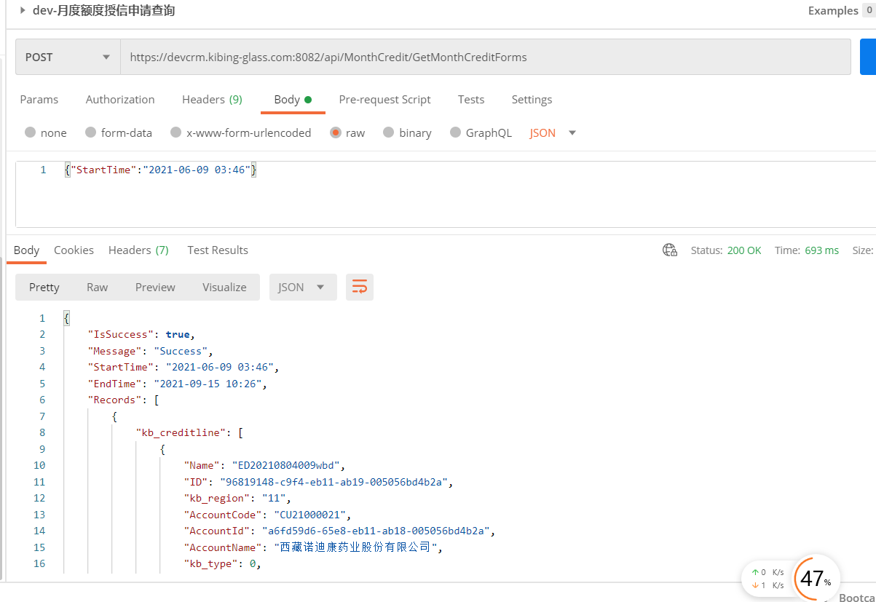 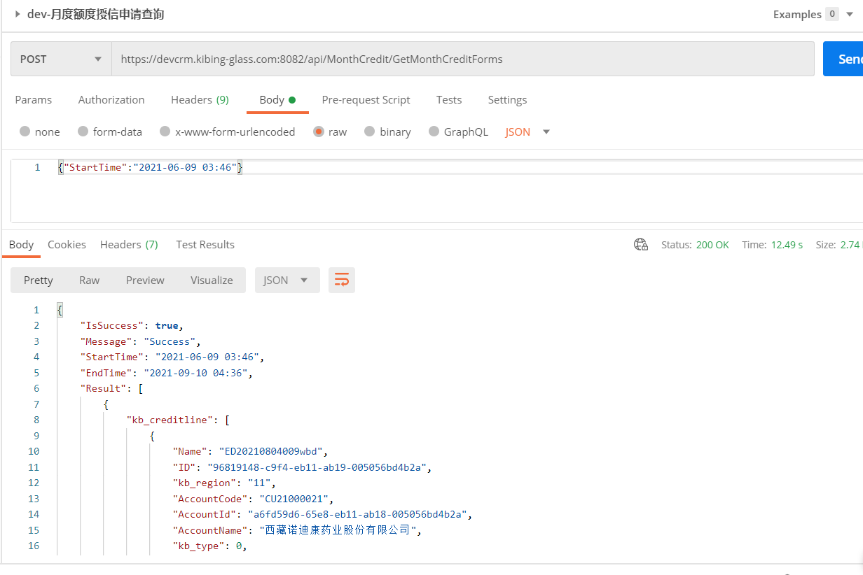

* 1. **客户月度额度授信表单回写**

#### 接口说明

|  |  |
| --- | --- |
| **接口名称** | 客户月度额度授信申请表单回写 |
| **功能描述** | OA审批通过之后回写表单数据 |
| **接口提供方** | CRM |
| **调用方式** | Post |
| **交互方法** |  |
| **编码格式** |  |
| **数据格式** |  |
| **接口地址** | https://ip:port/api/MonthCredit/SyncMonthCredit |
| **备注** | 开发环境:IP= 10.0.201.191,Port=8082 |

#### 输入参数

|  |  |  |  |  |  |  |
| --- | --- | --- | --- | --- | --- | --- |
| **字段名** | **类型** | | **是否必填** | **长度** | | **备注** |
| ID | 文本（guid） | | 否 |  | | 主键 |
| Name | 文本 | 是 | | |  | 单号 |
| kb_subject | 文本 | 否 | | |  | 标题 |
| kb_year | 整数 | 是 | | |  | 年份 |
| kb_month | 整数 | 是 | | |  | 月份 |
| kb_syxsze | decimal | 是 | | |  | 上月含税销售总额 |
| kb_sysxze | decimal | 是 | | |  | 上月授信总额 |
| kb_sysxbl | decimal | 否 | | |  | 上月授信比例 |
| kb_byjhxsze | decimal | 是 | | |  | 本月计划销售总额 |
| kb_bysqsxze | decimal | 是 | | |  | 本月申请授信总额 |
| kb_bysxbl | decimal | 否 | | |  | 本月授信比例 |
| kb_memo | 文本 | 否 | | |  | 备注 |
| kb_creditline | 子表 |  | | |  | 授信明细 |
| Name | 文本 |  | | |  | 授信明细单号 |
| kb_region | 文本 |  | | |  | 区域 |
| AccountId | 文本(guid) |  | | |  | 客户 |
| AccountCode | 文本(Guid) |  | | |  | 客户编号 |
| AccountName |  |  | | |  | 客户名称 |
| kb_type | 整数 |  | | |  | 客户类型 |
| kb_numberdishonesty | 整数 |  | | |  | 历史失信次数 |
| kb_salelm | decimal |  | | |  | 上月销售额 |
| kb_creditamountlm | decimal |  | | |  | 上月授信额 |
| kb_collectiondays | 整数 |  | | |  | 实际回款天数 |
| CurrencyId | 文本（guid） |  | | |  | 币种 |
| CurrencyCode | 文本 |  | | |  | 币种编号 |
| CurrencyName | String |  | | |  | 币种名称 |
| kb_plansalesmonth | decimal |  | | |  | 本月计划销售额 |
| kb_creditappmonth | decimal |  | | |  | 本月申请授信额度 |
| kb_plancollectionday | 小数 |  | | |  | 计划回款天数 |
| kb_crediteffectivedate | 文本 |  | | |  | 授信生效日期 |
| kb_creditexpirationdate | 文本 |  | | |  | 授信失效日期 |
| kb_memo | 文本 |  | | |  | 备注 |

#### 输出参数

|  |  |  |  |  |
| --- | --- | --- | --- | --- |
| **字段名** | **类型** | **是否必填** | **长度** | **备注** |
| IsSuccess | bool | 是 |  | 接收状态  true：失败  false：成功 |
| Messages | string | 是 |  | 消息 |

#### 接口示例

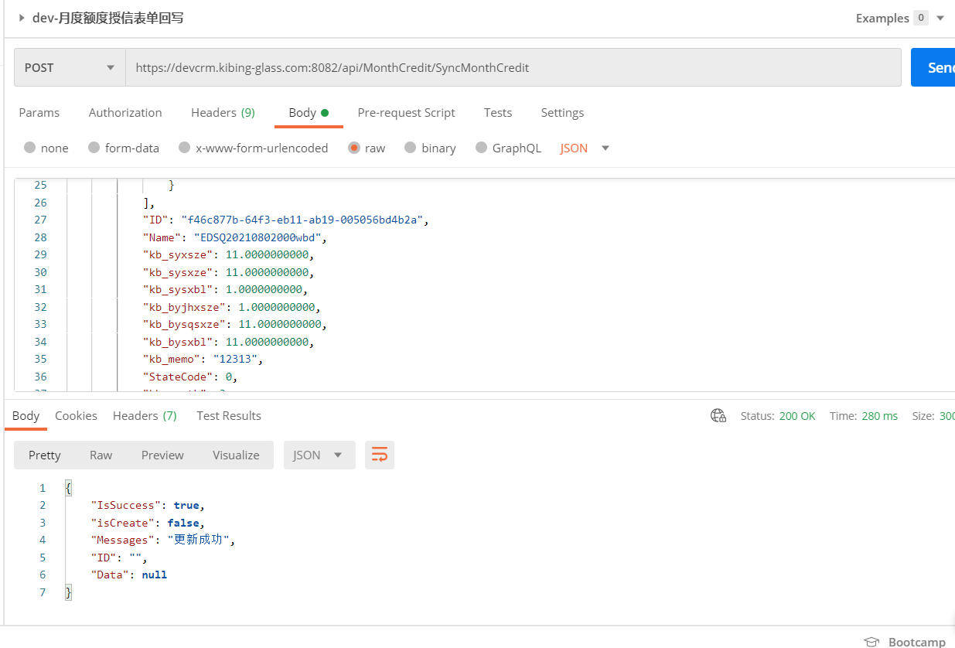

* 1. **客户月度授信变更查询接口**

#### 接口说明

|  |  |
| --- | --- |
| **接口名称** | 客户月度额度授信变更查询接口 |
| **功能描述** | 查询时间区间内已提交状态的月度授信变更记录 |
| **接口提供方** | CRM |
| **调用方式** | Post |
| **交互方法** |  |
| **编码格式** |  |
| **数据格式** |  |
| **接口地址** | https://ip:port/api/MonthCredit/GetCreditAdjustmentForms |
| **备注** | 开发环境:IP= 10.0.201.191,Port=8082 |

#### 输入参数

|  |  |  |  |  |
| --- | --- | --- | --- | --- |
| **字段名** | **类型** | **是否必填** | **长度** | **备注** |
| StartTime | 时间 | 是 |  |  |
| EndTime | 时间 | 是 |  |  |

#### 输出参数

|  |  |  |  |  |  |  |
| --- | --- | --- | --- | --- | --- | --- |
| **字段名** | **类型** | | **是否必填** | **长度** | | **备注** |
| IsSuccess | 布尔 | | 是 |  | | 是否成功 |
| Messages | 文本 | | 否 |  | | 消息 |
| StartTime | 文本 | | 是 |  | | 开始时间 |
| EndTime | 文本 | | 是 |  | | 结束时间 |
| Records | 数组 | | 否 |  | | 授信变更记录 |
| kb_requesetid | 文本 | | 否 |  | | OA流程id |
| ID | 文本（guid） | | 否 |  | | 主键 |
| Name | 文本 | 是 | | |  | 单号 |
| Subject | 文本 | 否 | | |  | 标题 |
| kb_year | 整数 | 是 | | |  | 年份 |
| kb_month | 整数 | 是 | | |  | 月份 |
| kb_reason | 整数 | 是 | | |  | 调整原因 |
| kb_lmsalesamount | decimal | 否 | | |  | 上月销售总额 |
| kb_lmcred | decimal | 否 | | |  | 上月授信总额 |
| kb_lmrate | decimal | 否 | | |  | 上月授信比例 |
| kb_thisaleamount | decimal | 否 | | |  | 本月计划销售总额 |
| kb_applyedamount | decimal | 否 | | |  | 本月已申请授信总额 |
| kb_adjustamount | decimal | 否 | | |  | 申请调整授信总额度 |
| kb_adjustrate | decimal | 否 | | |  | 调整后授信比例 |
| kb_quotaadjustment_line | 数组 |  | | |  | 授信调整明细 |
| kb_memo | 文本 | 否 | | |  | 备注 |
| ID | 文本(guid) | 是 | | |  | 主键 |
| Name | 文本 | 否 | | |  | 序号 |
| MainId | 文本(guid) | 是 | | |  | 授信调整申请单 |
| AccountId | 文本（guid） | 是 | | |  | 客户 |
| AccountCode | 文本 |  | | |  | 客户编号 |
| AccountName | string |  | | |  | 客户名称 |
| kb_type | 整数 | 是 | | |  | 客户类型 |
| kb_numberdishonesty | 整数 | 否 | | |  | 历史失信次数 |
| kb_explain | 文本 | 否 | | |  | 失信说明 |
| kb_salelm | decimal | 否 | | |  | 上月销售额 |
| kb_credit_lastmonth | decimal | 否 | | |  | 上月授信额 |
| kb_creditratio | decimal |  | | |  | 上月授信比例 |
| kb_saleamount | decimal | 否 | | |  | 本月计划销售额 |
| CurrencyId | 文本(guid) |  | | |  | 币种id |
| CurrencyCode | 文本 |  | | |  | 币种编号 |
| CurrencyName | 文本 |  | | |  | 币种名称 |
| kb_sale_month | decimal | 否 | | |  | 本月已申请授信额度 |
| kb_creditappmonth | decimal | 是 | | |  | 申请调整授信额度 |
| kb_plancollectionday | decimal | 否 | | |  | 调整后授信比例 |
| kb_crediteffectivedate | 文本 | 是 | | |  | 授信生效日 |
| kb_creditexpirationdate | 文本 | 是 | | |  | 授信失效日 |
| kb_memo | 文本 | 否 | | |  | 备注 |

#### 接口示例

* 1. **客户月度授信变更回写**

#### 接口说明

|  |  |
| --- | --- |
| **接口名称** | 客户月度额度授信变更查询接口 |
| **功能描述** | 查询时间区间内已提交状态的月度授信变更记录 |
| **接口提供方** | CRM |
| **调用方式** | POST |
| **交互方法** |  |
| **编码格式** |  |
| **数据格式** |  |
| **接口地址** | https://ip:port/api/MonthCredit/SyncCreditAdjustment |
| **备注** | 开发环境:IP= 10.0.201.191,Port=8082 |

#### 输入参数

|  |  |  |  |  |  |  |
| --- | --- | --- | --- | --- | --- | --- |
| **字段名** | **类型** | | **是否必填** | **长度** | | **备注** |
| ID | 文本（guid） | | 否 |  | | 主键 |
| Name | 文本 | 是 | | |  | 单号 |
| Subject | 文本 | 否 | | |  | 标题 |
| kb_year | 整数 | 是 | | |  | 年份 |
| kb_month | 整数 | 是 | | |  | 月份 |
| kb_reason | 整数 | 是 | | |  | 调整原因 |
| kb_lmsalesamount | decimal | 否 | | |  | 上月销售总额 |
| kb_lmcred | decimal | 否 | | |  | 上月授信总额 |
| kb_lmrate | decimal | 否 | | |  | 上月授信比例 |
| kb_thisaleamount | decimal | 否 | | |  | 本月计划销售总额 |
| kb_applyedamount | decimal | 否 | | |  | 本月已申请授信总额 |
| kb_adjustamount | decimal | 否 | | |  | 申请调整授信总额度 |
| kb_adjustrate | decimal | 否 | | |  | 调整后授信比例 |
| kb_quotaadjustment_line | 数组 |  | | |  | 授信调整明细 |
| kb_memo | 文本 | 否 | | |  | 备注 |
| ID | 文本(guid) | 是 | | |  | 主键 |
| Name | 文本 | 否 | | |  | 序号 |
| MainId | 文本(guid) | 是 | | |  | 授信调整申请单 |
| AccountId | 文本（guid） | 是 | | |  | 客户 |
| AccountCode | 文本 |  | | |  | 客户编号 |
| AccountName | string |  | | |  | 客户名称 |
| kb_type | 整数 | 是 | | |  | 客户类型 |
| kb_numberdishonesty | 整数 | 否 | | |  | 历史失信次数 |
| kb_explain | 文本 | 否 | | |  | 失信说明 |
| kb_salelm | decimal | 否 | | |  | 上月销售额 |
| kb_credit_lastmonth | decimal | 否 | | |  | 上月授信额 |
| kb_creditratio | decimal |  | | |  | 上月授信比例 |
| kb_saleamount | decimal | 否 | | |  | 本月计划销售额 |
| CurrencyId | 文本(guid) |  | | |  | 币种id |
| CurrencyCode | 文本 |  | | |  | 币种编号 |
| CurrencyName | 文本 |  | | |  | 币种名称 |
| kb_sale_month | decimal | 否 | | |  | 本月已申请授信额度 |
| kb_creditappmonth | decimal | 是 | | |  | 申请调整授信额度 |
| kb_plancollectionday | decimal | 否 | | |  | 调整后授信比例 |
| kb_crediteffectivedate | 文本 | 是 | | |  | 授信生效日 |
| kb_creditexpirationdate | 文本 | 是 | | |  | 授信失效日 |
| kb_memo | 文本 | 否 | | |  | 备注 |

#### 输出参数

|  |  |  |  |  |
| --- | --- | --- | --- | --- |
| **字段名** | **类型** | **是否必填** | **长度** | **备注** |
| IsSuccess | bool | 是 |  | 接收状态  true：失败  false：成功 |
| Messages | string | 是 |  | 消息 |

#### 接口示例

* + - 1. **订单管理**
  1. **下单申请查询接口**

#### 接口说明

|  |  |
| --- | --- |
| **接口名称** | 下单申请查询接口 |
| **功能描述** | 查询时间区间内已提交状态的下单申请记录 |
| **接口业务流程** |  |
| **接口提供方** | CRM |
| **调用方式** | HTTPS |
| **交互方法** | Post |
| **编码格式** | application/json |
| **数据格式** | application/x-www-form-urlencoded |
| **接口地址** | http://ip:port/api/OrderApply/GetSubmitedOrderApply |
| **备注** |  |

#### 输入参数

|  |  |  |  |  |
| --- | --- | --- | --- | --- |
| **字段名** | **类型** | **是否必填** | **长度** | **备注** |
| StartTime | datetime | 是 |  | 开始时间 |
| EndTime | datetime | 是 |  | 结束时间 |

#### 输出参数

|  |  |  |  |  |
| --- | --- | --- | --- | --- |
| **字段名** | **类型** | **是否必填** | **长度** | **备注** |
| ID | 文本（Guid） | 是 |  |  |
| Code | 文本 | 是 |  | 单号 |
| Subject | 文本 | 是 |  | 标题 |
| OwnerId | 文本（Guid） | 是 |  | 申请人 |
| OwnerCode | string |  |  | 申请人编号 |
| OwnerName | string |  |  | 申请人名称 |
| JobNum | 文本 |  |  | 工号 |
| CompanyId | 文本（Guid） |  |  | 所属公司 |
| CompanyCode | string |  |  | 所属公司编号 |
| CompanyName | string |  |  | 所属公司名称 |
| CreatedOn | 文本(时间 YYYY-MM-DD HH:MM:SS) |  |  | 申请日期 |
| Title | 文本 |  |  | 职务 |
| BusinessId | string（Guid） |  |  | 申请部门 |
| BusinessCode | string |  |  | 申请部门编号 |
| BusinessName | string |  |  | 申请部门名称 |
| Batch | string |  |  | 下单批次 |
| SaleType | Int(optionset) |  |  | 销售类型（0-公建  1-大板） |
| GJContractId | String(guid) |  |  | 公建/高端住宅合同 |
| GJContractCode | String |  |  | 公建/高端住宅合同编号 |
| GJContractName | string |  |  | 公建/高端住宅合同名称 |
| DBContractId | String(guid) |  |  | 大板合同 |
| DBContractCode | string |  |  | 大板合同编号 |
| DBContractName | string |  |  | 大板合同名称 |
| Description | String |  |  | 合同编号说明 |
| Contractor | string |  |  | 合同签约人名称 |
| InstallCompany | string |  |  | 安装（工程）公司 |
| AccountId | String(guid) |  |  | 客户名称 |
| AccountCode | string |  |  | 客户编号 |
| AccountName | string |  |  | 客户名称 |
| OrderType | Int(optionset) |  |  | 订单紧急程度(1-紧急订单 2-常规下单) |
| Reason | string |  |  | 紧急订单原因说明 |
| ShipmentWay | Int(optionset) |  |  | 发运方式(0-铁路   1. 汽运 2. 空运 3. 集装箱 4. 自提   ) |
| Address | string |  |  | 发货地址 |
| RequestDate | String(YYYY-MM-DD) |  |  | 客户要求交货日期 |
| FactoryDate | String(YYYY-MM-DD) |  |  | 要求工厂交货期 |
| FactoryAnswer | String(YYYY-MM-DD) |  |  | 工厂回复交货期 |
| CurrencyID | String |  |  | 货币 |
| CurrencyCode | string |  |  | 货币编号 |
| ExchangeRate | decimal |  |  | 汇率 |
| Kktkfs | string |  |  | 开口条款方式 |
| Change_type | Int(optionset) |  |  | 变更类型  （变更尺寸 0  变更数量 1  暂停/取消生产 2  变更图纸 3  恢复生产 4  发货地址变更 5  包装变更 6  工艺要求变更 7  品种及价格变更 8  其他 9  -1） |
| Reasonfororderchange | string |  |  | 订单变更原因 |
| Isdiphook | bool |  |  | 是否有热浸勾 |
| Isedging | bool |  |  | 是否有精磨边 |
| Isdrilling | bool |  |  | 是否有钻孔 |
| Istrenching | bool |  |  | 是否有切角挖槽 |
| Otherequest | string |  |  | 工艺要求、主要技术要求、包装发运及其他要求 |
| OriginalOrderId | String(guid) |  |  | 原下单申请ID |
| OriginalOrderCode | string |  |  | 原下单单号 |
| kb_requestid | string |  |  | OA流程ID |
| OrderApplyLine | 子表 |  |  | 下单申请明细 |
| ID | String(guid) |  |  | 下单申请明细主键 |
| MainId | String(guid) |  |  | 下单申请主键 |
| Name | string |  |  | 序号 |
| Materialclassification_id | String（guid） |  |  | 物料分类 |
| Materialclassification_code | string |  |  | 物料分类编号 |
| Materialclassification_name |  |  |  | 物料分类名称 |
| Materialname_id | string |  |  | 物料 |
| Materialname_code |  |  |  | 物料编号 |
| Materialname_name |  |  |  | 物料名称 |
| MembraneId | String(guid) |  |  | 膜代号ID |
| Membranecode | string |  |  | 膜代号 |
| Variety | Int(optionset) |  |  | 品种(单片 1  夹层 2  普通中空 3  夹层中空 4  双中空 5) |
| Gluespecies | Int(optionset) |  |  | 胶种(国产结构胶 1  进口结构胶 2  聚硫胶 3) |
| Shape | Int(optionset) |  |  | 形状(异形 1  矩形 2) |
| Price | decimal |  |  | 单价 |
| Quantity | decimal |  |  | 片数 |
| Area | decimal |  |  | 面积 |
| Orderdiscount | Int |  |  | 整单折扣% |
| Additionalfee | decimal |  |  | 附加费 |
| Attachments | 子表（ID,FileName） |  |  | 附件 |

#### 接口示例

**请求实列：**

{

  "StartTime": "2021-09-13 17:00:00",

  "EndTime": "2021-09-13 17:30:00"

}

**返回实列：**

{

    "IsSuccess": **true**,

    "Messages": **null**,

    "StartTime": "2021-09-13 17:00:00",

    "EndTime": "2021-09-13 17:30:00",

    "Records": [

        {

            "ID": "a07deafe-0012-ec11-ab1c-005056bd4b2a",

            "Code": "OR20210910005",

            "Subject": **null**,

            "OwnerId": "74be0daa-5bb9-eb11-aab3-005056bd4b2a",

            "OwnerName": "crmadmin",

            "JobNum": "B999",

            "OwnerCode": "",

            "CompanyId": "00000000-0000-0000-0000-000000000000",

            "CompanyName": **null**,

            "CompanyCode": "",

            "CreatedOn": "2021-09-10 14:33:23",

            "Title": **null**,

            "BusinessId": "00000000-0000-0000-0000-000000000000",

            "BusinessName": **null**,

            "BusinessCode": "",

            "Batch": **null**,

            "SaleType": 0,

            "GJContractId": "00000000-0000-0000-0000-000000000000",

            "GJContractCode": **null**,

            "GJContractName": "",

            "DBContractId": "00000000-0000-0000-0000-000000000000",

            "DBContractCode": **null**,

            "DBContractName": "",

            "Description": **null**,

            "Contractor": "sddfdfdf",

            "InstallCompany": "test",

            "AccountId": "00000000-0000-0000-0000-000000000000",

            "AccountName": **null**,

            "AccountCode": "",

            "OrderType": 1,

            "Reason": **null**,

            "ShipmentWay": 0,

            "Address": "yrdy",

            "RequestDate": "2021-08-04 00:00:00",

            "FactoryDate": "2021-08-04 00:00:00",

            "FactoryAnswer": "2021-08-04 00:00:00",

            "CurrencyID": "00000000-0000-0000-0000-000000000000",

            "CurrencyName": **null**,

            "CurrencyCode": "",

            "ExchangeRate": 0.0,

            "Kktkfs": **null**,

            "Change_type": 0,

            "Reasonfororderchange": "test",

            "OriginalOrderId": "d5fa3f84-0012-ec11-ab1c-005056bd4b2a",

            "OriginalOrderCode": "OR20210910004",

            "Isdiphook": **true**,

            "Isedging": **false**,

            "Isdrilling": **false**,

            "Istrenching": **false**,

            "Otherequest": "yrdy",

            "OrderApplyLine": [],

            "Attachments": []

        }

    ]

}

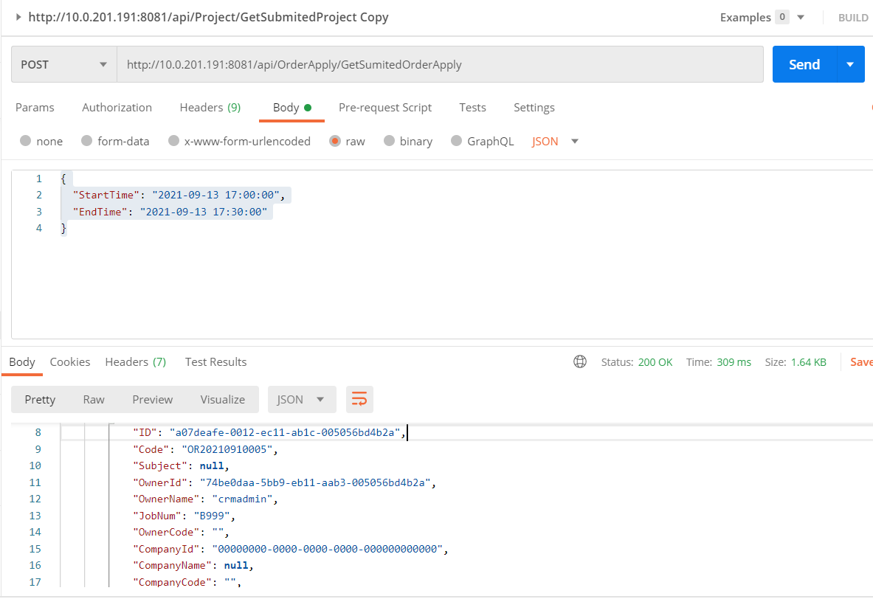

* 1. **下单申请回写接口**

#### 接口说明

|  |  |
| --- | --- |
| **接口名称** | 下单申请回写接口 |
| **功能描述** | OA审批通过之后把表单通过中台回写CRM，审批状态更改为“审批通过” |
| **接口提供方** | CRM |
| **调用方式** | HTTPS |
| **交互方法** | Post |
| **编码格式** | application/json |
| **数据格式** | application/x-www-form-urlencoded |
| **接口地址** | http://ip:port/api/OrderApply/ApproveOrderApply |
| **备注** |  |

#### 输入参数

|  |  |  |  |  |
| --- | --- | --- | --- | --- |
| **字段名** | **类型** | **是否必填** | **长度** | **备注** |
| ID | 文本（Guid） | 是 |  |  |
| Code | 文本 | 是 |  | 单号 |
| Subject | 文本 | 是 |  | 标题 |
| ~~OwnerId~~ | ~~文本（Guid）~~ | ~~是~~ |  | ~~申请人~~ |
| ~~OwnerCode~~ | ~~string~~ |  |  | ~~申请人编号~~ |
| ~~OwnerName~~ | ~~string~~ |  |  | ~~申请人名称~~ |
| ~~JobNum~~ | ~~文本~~ |  |  | ~~工号~~ |
| ~~CompanyId~~ | ~~文本（Guid）~~ |  |  | ~~所属公司~~ |
| ~~CompanyCode~~ | ~~string~~ |  |  | ~~所属公司编号~~ |
| ~~CompanyName~~ | ~~string~~ |  |  | ~~所属公司名称~~ |
| ~~CreatedOn~~ | ~~文本(时间 YYYY-MM-DD HH:MM:SS)~~ |  |  | ~~申请日期~~ |
| ~~Title~~ | ~~文本~~ |  |  | ~~职务~~ |
| ~~BusinessId~~ | ~~string（Guid）~~ |  |  | ~~申请部门~~ |
| ~~BusinessCode~~ | ~~string~~ |  |  | ~~申请部门编号~~ |
| ~~BusinessName~~ | ~~string~~ |  |  | ~~申请部门名称~~ |
| Batch | string |  |  | 下单批次 |
| SaleType | Int(optionset) |  |  | 销售类型（0-公建  1-大板） |
| GJContractId | String(guid) |  |  | 公建/高端住宅合同 |
| GJContractCode | String |  |  | 公建/高端住宅合同编号 |
| ~~GJContractName~~ | ~~string~~ |  |  | ~~公建/高端住宅合同名称~~ |
| DBContractId | String(guid) |  |  | 大板合同 |
| DBContractCode | string |  |  | 大板合同编号 |
| ~~DBContractName~~ | ~~string~~ |  |  | ~~大板合同名称~~ |
| Description | String |  |  | 合同编号说明 |
| Contractor | string |  |  | 合同签约人名称 |
| InstallCompany | string |  |  | 安装（工程）公司 |
| AccountId | String(guid) |  |  | 客户名称 |
| AccountCode | string |  |  | 客户编号 |
| ~~AccountName~~ | ~~string~~ |  |  | ~~客户名称~~ |
| OrderType | Int(optionset) |  |  | 订单紧急程度(1-紧急订单 2-常规下单) |
| Reason | string |  |  | 紧急订单原因说明 |
| ShipmentWay | Int(optionset) |  |  | 发运方式(0-铁路   1. 汽运 2. 空运 3. 集装箱 4. 自提   ) |
| Address | string |  |  | 发货地址 |
| RequestDate | String(YYYY-MM-DD) |  |  | 客户要求交货日期 |
| FactoryDate | String(YYYY-MM-DD) |  |  | 要求工厂交货期 |
| FactoryAnswer | String(YYYY-MM-DD) |  |  | 工厂回复交货期 |
| ~~CurrencyID~~ | ~~String~~ |  |  | ~~货币~~ |
| ~~CurrencyCode~~ | ~~string~~ |  |  | ~~货币编号~~ |
| ~~CurrencyName~~ | ~~string~~ |  |  | ~~货币名称~~ |
| ~~ExchangeRate~~ | ~~decimal~~ |  |  | ~~汇率~~ |
| Kktkfs | string |  |  | 开口条款方式 |
| Change_type | Int(optionset) |  |  | 变更类型  （变更尺寸 0  变更数量 1  暂停/取消生产 2  变更图纸 3  恢复生产 4  发货地址变更 5  包装变更 6  工艺要求变更 7  品种及价格变更 8  其他 9  -1） |
| Reasonfororderchange | string |  |  | 订单变更原因 |
| Isdiphook | bool |  |  | 是否有热浸勾 |
| Isedging | bool |  |  | 是否有精磨边 |
| Isdrilling | bool |  |  | 是否有钻孔 |
| Istrenching | bool |  |  | 是否有切角挖槽 |
| Otherequest | string |  |  | 工艺要求、主要技术要求、包装发运及其他要求 |
| OrderApplyLine | 子表 |  |  | 下单申请明细 |
| ID | String(guid) |  |  | 下单申请明细主键 |
| ~~MainId~~ | ~~String(guid)~~ |  |  | ~~下单申请主键~~ |
| Name | string |  |  | 序号 |
| Materialclassification_id | String（guid） |  |  | 物料分类 |
| Materialclassification_code | string |  |  | 物料分类编号 |
| ~~Materialclassification_name~~ |  |  |  | ~~物料分类名称~~ |
| Materialname_id | string |  |  | 物料 |
| Materialname_code |  |  |  | 物料编号 |
| ~~Materialname_name~~ |  |  |  | ~~物料名称~~ |
| MembraneID | string |  |  | 膜代号ID |
| Membranecode | string |  |  | 膜代号 |
| Variety | Int(optionset) |  |  | 品种(单片 1  夹层 2  普通中空 3  夹层中空 4  双中空 5) |
| Gluespecies | Int(optionset) |  |  | 胶种(国产结构胶 1  进口结构胶 2  聚硫胶 3) |
| Shape | Int(optionset) |  |  | 形状(异形 1  矩形 2) |
| Price | decimal |  |  | 单价 |
| Quantity | decimal |  |  | 片数 |
| Area | decimal |  |  | 面积 |
| Orderdiscount | Int |  |  | 整单折扣% |
| Additionalfee | decimal |  |  | 附加费 |

#### 输出参数

|  |  |  |  |  |
| --- | --- | --- | --- | --- |
| **字段名** | **类型** | **是否必填** | **长度** | **备注** |
| IsSuccess | bool | 是 |  | 是否成功 |
| Messages | string | 是 |  | 消息 |

#### 接口示例

**请求示例**

{

            "ID": "a07deafe-0012-ec11-ab1c-005056bd4b2a",

            "Subject": "Test",

            "Batch": **null**,

            "SaleType": 0,

            "GJContractId": "00000000-0000-0000-0000-000000000000",

            "GJContractCode": **null**,

            "GJContractName": "",

            "DBContractId": "00000000-0000-0000-0000-000000000000",

            "DBContractCode": **null**,

            "DBContractName": "",

            "Description": **null**,

            "Contractor": "sddfdfdf",

            "InstallCompany": "test",

            "AccountId": "00000000-0000-0000-0000-000000000000",

            "AccountName": **null**,

            "AccountCode": "",

            "OrderType": 1,

            "Reason": **null**,

            "ShipmentWay": 0,

            "Address": "yrdy",

            "RequestDate": "2021-08-04 00:00:00",

            "FactoryDate": "2021-08-04 00:00:00",

            "FactoryAnswer": "2021-08-04 00:00:00",

            "CurrencyID": "00000000-0000-0000-0000-000000000000",

            "CurrencyName": **null**,

            "CurrencyCode": "",

            "ExchangeRate": 0.0,

            "Kktkfs": **null**,

            "Change_type": 0,

            "Reasonfororderchange": "test",

            "OriginalOrderId": "d5fa3f84-0012-ec11-ab1c-005056bd4b2a",

            "OriginalOrderCode": "OR20210910004",

            "Isdiphook": **true**,

            "Isedging": **false**,

            "Isdrilling": **false**,

            "Istrenching": **false**,

            "Otherequest": "yrdy",

            "OrderApplyLine": []

        }

**返回示例:**

{

    "IsSuccess": **true**,

    "isCreate": **false**,

    "Messages": "更新成功",

    "ID": "",

    "Data": **null**

}

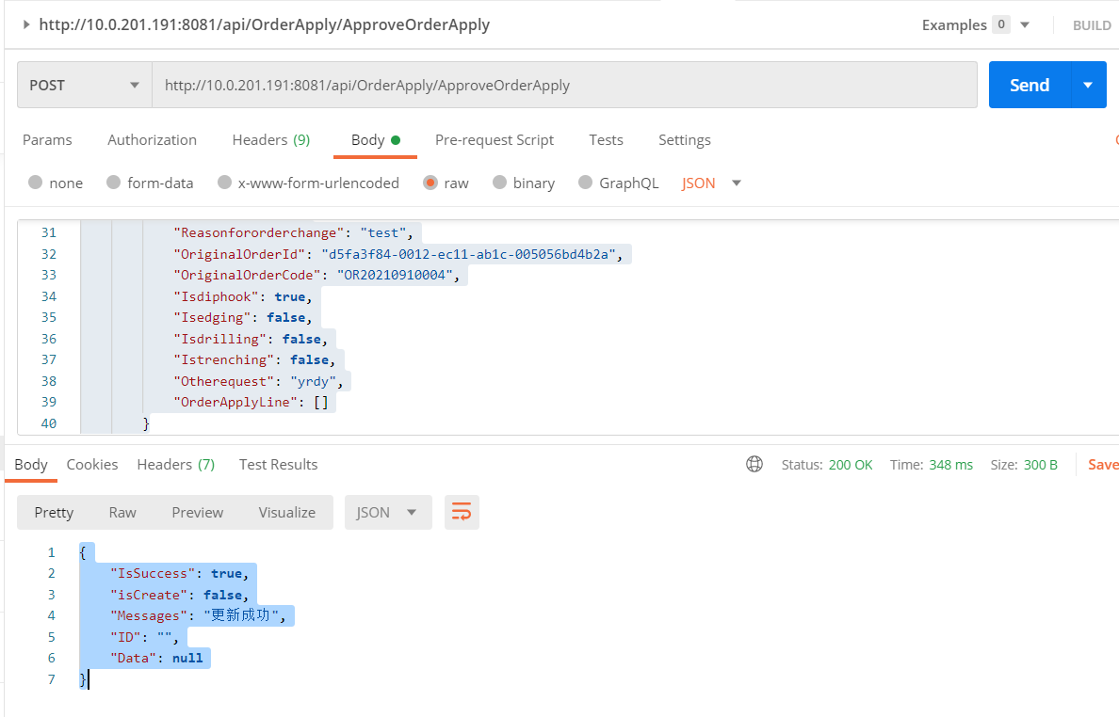

* + - 1. **对账单和回款单**
  1. **对账单明细数据接口**

#### 接口说明

|  |  |
| --- | --- |
| **接口名称** | 对账单明细同步接口 |
| **功能描述** | 支持数据中台将NC对账数据同步对账单明细到CRM |
| **接口业务流程** | 数据中台定时将NC对账数据推送到CRM系统中 |
| **接口提供方** | CRM |
| **调用方式** | HTTPS |
| **交互方法** | Post |
| **编码格式** | application/json |
| **数据格式** | application/x-www-form-urlencoded |
| **接口地址** | http://ip:port/api/StatementsDetails/SyncStatementsDetails |
| **备注** |  |

#### 输入参数

|  |  |  |  |  |
| --- | --- | --- | --- | --- |
| **字段名** | **类型** | **是否必填** | **长度** | **备注** |
| Name | string |  |  | 序号 |
| DeliveryDate | Date | 是 |  | 发货日期 |
| SalesOrderNumber | string | 是 |  | 销售订单号 |
| BillOfLadingNumber | string(date YYYY-MM-DD) | 是 |  | 提货单号 |
| MaterialId | string（guid） |  |  | 物料ID |
| MaterialCode | string |  |  | 物料编号 |
| MaterialName | string |  |  | 物料名称 |
| NumberOfPiecesShipped | decimal |  |  | 发货片数 |
| Area | decimal |  |  | 面积 |
| UnitPrice | decimal |  |  | 单价 |
| Amount | decimal |  |  | 金额 |
| BusinessExemptionAmount | string |  |  | 商务减免金额 |
| DetailsCode | string |  |  | 明细编号 |
| AccountName | String |  |  | 客户名称 |
| AccountCode | String |  |  | 客户编号 |
| ProjectName | String |  |  | ProjectName |
| ProjectCode | String |  |  | ProjectCode |

#### 输出参数

|  |  |  |  |  |
| --- | --- | --- | --- | --- |
| **字段名** | **类型** | **是否必填** | **长度** | **备注** |
| IsSuccess | bool | 是 |  | 接收状态  true：失败  false：成功 |
| Messages | string | 是 |  | 消息 |
| ID |  |  |  | 创建成功返回CRMid |

#### 接口示例

**请求示例**

|  |
| --- |
| **{**  **"Name": "111",**  **"DeliveryDate": "2021-09-17",**  **"SalesOrderNumber": "111",**  **"BillOfLadingNumber": "1111",**  **"MaterialId": "93275BEC-70F3-EB11-AB19-005056BD4B2A",**  **"MaterialCode": "测试物料",**  **"MaterialName": "M0023",**  **"NumberOfPiecesShipped": 1111,**  **"Area": 111,**  **"UnitPrice": 111,**  **"Amount":1111,**  **"BusinessExemptionAmount": "1111",**  **"DetailsCode": "11111111",**  **"AccountName": "恒大地产",**  **"AccountCode": "CU21000024",**  **"ProjectName": "保利中央公园",**  **"ProjectCode": "13333"**  **}** |

**返回示例**

* 1. **回款单创建接口**

#### 接口说明

|  |  |
| --- | --- |
| **接口名称** | 回款单创建接口 |
| **功能描述** | 支持NC同步回款单到CRM |
| **接口业务流程** | 数据中台将NC回款数据定时推送到CRM系统中，CRM创建回款单 |
| **接口提供方** | NC数据中台CRM |
| **调用方式** | HTTPS |
| **交互方法** | Post |
| **编码格式** | application/json |
| **数据格式** | application/x-www-form-urlencoded |
| **接口地址** | http://ip:port/api/Receipt/SyncReceipt |
| **备注** |  |

#### 输入参数

|  |  |  |  |  |
| --- | --- | --- | --- | --- |
| **字段名** | **类型** | **是否必填** | **长度** | **备注** |
| Code |  |  |  | NC回款编号 |
| AccountId | string(guid) | 否 |  | 客户CRMId |
| AccountName | string | 否 |  | 客户名称 |
| AccountCode | string | 否 |  | 客户编号 |
| ReceiptDate | string(date YYYY-MM-DD) | 是 |  | 回款日期 |
| ReceiptTotalAmount | Decimal |  |  | 回款总金额 |
| CurrencyCode | string |  |  | 货币编号 |
| CurrencyName | string |  |  | 货币 |
| ExchangeRate | decimal |  |  | 汇率 |
| ReceiptDescription | string |  |  | 回款说明 |

#### 输出参数

|  |  |  |  |  |
| --- | --- | --- | --- | --- |
| **字段名** | **类型** | **是否必填** | **长度** | **备注** |
| IsSuccess | 选项集 | 是 |  | 接收状态  true：失败  false：成功 |
| Messages | 文本 | 是 |  | 消息 |
| IsCreate |  |  |  | true：创建  false：更新 |
| ID |  |  |  | 创建成功返回CRMid |

#### 接口示例

**请求示例**

|  |
| --- |
| **{**  **"Code": "aaaa",**  **"AccountId": "1A439401-66E8-EB11-AB18-005056BD4B2A",**  **"AccountName": "新疆金风科技股份有限公司",**  **"AccountCode": "CU21000022",**  **"ReceiptDate": "2021/9/24",**  **"ReceiptTotalAmount": 1111,**  **"CurrencyCode": "CNL",**  **"CurrencyName": "人民币",**  **"ExchangeRate": 1,**  **"ReceiptDescription": "22222"**  **}** |

**返回示例**

|  |
| --- |
| {  "IsSuccess": true,  "isCreate": true,  "Messages": "Success",  "ID": "8646cfcb-6417-ec11-ab1c-005056bd4b2a",  "Data": null  } |

* 1. **回款确认单查询接口**

#### 接口说明

|  |  |
| --- | --- |
| **接口名称** | 回款单认领查询接口 |
| **功能描述** | 业务员在CRM系统中进行回款确认确认后，数据中台将CRM系统中回款确认数据同步NC中 |
| **接口业务流程** | CRM系统数据中台NC |
| **接口提供方** | CRM |
| **调用方式** | HTTPS |
| **交互方法** | Post |
| **编码格式** | application/json |
| **数据格式** | application/x-www-form-urlencoded |
| **接口地址** | http://ip:port/api/ReceiptConfirmationForm/GetSubmitedReceiptConfirmationForms |
| **备注** |  |

#### 输入参数

|  |  |  |  |  |
| --- | --- | --- | --- | --- |
| **字段名** | **类型** | **是否必填** | **长度** | **备注** |
| StartTime | DateTime | 是 |  |  |
| EndTime | DateTime | 是 |  |  |

#### 输出参数

|  |  |  |  |  |
| --- | --- | --- | --- | --- |
| **字段名** | **类型** | **是否必填** | **长度** | **备注** |
| ID | String() |  |  | 回款确认单主键 |
| Name | string | 是 |  | 回款确认单编号 |
| ReceiptCode | string | 是 |  | 回款单编号 |
| MainID | string(guid) |  |  | 回款单主键 |
| FillInDate | string(date YYYY-MM-DD) | 是 |  | 填写日期 |
| DBContractId | string(guid) | 否 |  | 大板合同Id |
| DBContractCode | string | 时 |  | 大板合同单号 |
| ContractId | string(guid) |  |  | 公建合同ID |
| ContractCode | string |  |  | 公建合同单号 |
| ContractName | string |  |  | 合同名称 |
| ProjectId | string(guid) |  |  | 项目 |
| ProjectCode | string |  |  | 项目编号 |
| ProjectName | string |  |  | 项目名称 |
| CurrencyId | string(guid) |  |  | 货币 |
| CurrencyCode | string |  |  | 货币编号 |
| CurrencyName | string |  |  | 货币名称 |
| ExchangeRate | Decimal |  |  | 汇率 |
| BillNumber | string |  |  | 票据号 |
| Amount | Decimal |  |  | 金额 |
| SettlementMethodId | string(Guid) |  |  | 结算方式 |
| BillType | Int(选项集) |  |  | 票据类型 |
| ReceivepayMenttype | Int(选项集) |  |  | 收款类型 |
| ReceivablesNature | Int(选项集) |  |  | 收款性质 |

#### 接口示例

**请求示例**

|  |
| --- |
| **{**  **"StartTime": "2021-08-17",**  **"EndTime": "2021-09-17"**  **}** |

**返回示例**

|  |
| --- |
| {  "IsSuccess": true,  "Messages": "Success",  "StartTime": "2021/8/17 0:00:00",  "EndTime": "2021/9/17 0:00:00",  "Records": [  {  "ID": "6d8b5f11-3cfb-eb11-ab1a-005056bd4b2a",  "Name": "0001",  "ReceiptCode": "5555",  "MainID": "e5bc72b7-20fb-eb11-ab1a-005056bd4b2a",  "FillInDate": "2021-08-25T16:00:00Z",  "DBContractId": "d3b97958-8deb-eb11-ab18-005056bd4b2a",  "DBContractCode": "GX20210723000",  "ContractId": "00000000-0000-0000-0000-000000000000",  "ContractCode": null,  "ContractName": null,  "ProjectId": "7861ebd9-67e8-eb11-ab18-005056bd4b2a",  "ProjectCode": null,  "ProjectName": "恒大项目",  "CurrencyId": "108a6b32-3db9-eb11-aab3-005056bd4b2a",  "CurrencyCode": null,  "CurrencyName": "人民币",  "ExchangeRate": 1,  "BillNumber": "1",  "Amount": 111,  "SettlementMethodId": "6d0dee05-36f4-eb11-ab19-005056bd4b2a",  "BillType": 0,  "ReceivepayMenttype": 4,  "ReceivablesNature": 1  }  ]  } |

* + - 1. **开票申请**
  1. **发票申请查询接口**

#### 接口说明

|  |  |
| --- | --- |
| **接口名称** | 发票申请查询接口 |
| **功能描述** | CRM发票申请到OA中审批 |
| **接口业务流程** | CRM提交发票申请表单数据中台定时采集à推送OA审核数据中台将OA表单ID和附件ID |
| **接口提供方** | CRM |
| **调用方式** | HTTPS |
| **交互方法** | Post |
| **编码格式** | application/json |
| **数据格式** | application/x-www-form-urlencoded |
| **接口地址** | http://ip:port/api/InvoiceApply/GetSubmitedInvoiceApply |
| **备注** |  |

#### 输入参数

|  |  |  |  |  |
| --- | --- | --- | --- | --- |
| **字段名** | **类型** | **是否必填** | **长度** | **备注** |
| StartTime | string | 是 |  | 开始时间 |
| EndTime | Date | 是 |  | 结束时间 |

#### 输出参数

|  |  |  |  |  |
| --- | --- | --- | --- | --- |
| **字段名** | **类型** | **是否必填** | **长度** | **备注** |
| Id | String(guid) | 是 |  | 发票申请主键 |
| Name | string | 是 |  | 单号 |
| Subject | string |  |  | 标题 |
| OwnerId | string(guid) |  |  | 申请人 |
| OwnerCode | string |  |  | 申请人编号 |
| OwnerName | string |  |  | 申请人名称 |
| BussinssId | string(guid) |  |  | 申请部门 |
| BussinssCode | string |  |  | 申请部门编号 |
| BussinssName | string |  |  | 申请部门名称 |
| CreatedOn | string(DateTime YYYY-MM-DD HH:MM:SS) |  |  | 申请日期 |
| CompanyId | string(guid) |  |  | 所属公司 |
| CompanyCode | string |  |  | 所属公司编号 |
| CompanyName | string |  |  | 所属公司名称 |
| Title | string |  |  | 职务 |
| JobNum | string |  |  | 工号 |
| ProjectId | string(guid) |  |  | 项目 |
| ProjectCode | string |  |  | 项目编号 |
| ProjectName | string |  |  | 项目名称 |
| DBcontractId | string(guid) |  |  | 大板合同 |
| DBcontractCode | string |  |  | 大板合同编号 |
| DBcontractName | string |  |  | 大板合同名称 |
| GJcontractId | string(guid) |  |  | 公建/高端住宅合同 |
| GJcontractCode | string |  |  | 公建/高端住宅合同编号 |
| GJcontractName | string |  |  | 公建/高端住宅合同名称 |
| AccountId | string(guid) |  |  | 客户 |
| AccountCode | string |  |  | 客户编号 |
| AccountName | string |  |  | 客户名称 |
| CreditCode | string |  |  | 统一社会信用代码 |
| Address | string |  |  | 地址 |
| Telephone | string |  |  | 电话 |
| Account | string |  |  | 账号 |
| BankId | String(guid) |  |  | 开户行 |
| BankCode | string |  |  | 开户银行编号 |
| BankName | string |  |  | 开户银行名称 |
| InvoiceType | string |  |  | 商品销售发票类型(0;1;0,1) 多选 |
| CompanyType | Int(选项集) |  |  | 公司类型 |
| ShipNum | string |  |  | 发货单号 |
| QuantityNum | decimal |  |  | 合计数量(㎡) |
| AmountNum | decimal |  |  | 合计金额(元) |
| Content | string |  |  | 发票备注栏内容 |
| Remarks | string |  |  | 备注 |
| kb_requestid | string |  |  | OA流程ID |
| InvoiceApplyDetails | 子表 |  |  |  |
| ID | string(guid) |  |  | 明细ID |
| MainId | string(guid) |  |  | 发票申请ID |
| Name | string |  |  | 序号 |
| Variety | string |  |  | 玻璃品种 |
| quantity | decimal |  |  | 数量(㎡) |
| price | decimal |  |  | 单价(元/㎡) |
| amount | decimal |  |  | 金额(元) |
| remarks | string |  |  | 备注 |

#### 接口示例

**请求示例**

|  |
| --- |
| **{**  **"StartTime": "2021-08-17",**  **"EndTime": "2021-09-17"**  **}** |

**返回示例**

|  |
| --- |
| {  "IsSuccess": true,  "Messages": "Success",  "StartTime": "2021-08-17",  "EndTime": "2021-09-17",  "Records": [  {  "ID": "ca8907fd-6814-ec11-ab1c-005056bd4b2a",  "Name": "11111",  "Subject": "XXXXX",  "OwnerId": "74be0daa-5bb9-eb11-aab3-005056bd4b2a",  "OwnerName": "crmadmin",  "OwnerCode": "b999",  "BusinessId": "fb50fe9d-3cb9-eb11-aab3-005056bd4b2a",  "BusinessName": "深圳市新旗滨节能玻璃有限公司",  "BusinessCode": "0101",  "CreatedOn": "2021-09-13 16:02:50",  "CompanyId": "b8aaf76c-80e0-eb11-ab17-005056bd4b2a",  "CompanyName": "湖南旗滨节能玻璃有限公司",  "CompanyCode": "J06",  "Title": "系统管理员",  "JobNum": "B999",  "ProjectId": "c8310d89-380a-ec11-ab1b-005056bd4b2a",  "ProjectName": "111",  "ProjectCode": "",  "DBcontractId": "5410c60f-2f0f-ec11-ab1b-005056bd4b2a",  "DBcontractName": "GX20210906001",  "DBcontractCode": "GX20210906001",  "GJcontractId": "d3b97958-8deb-eb11-ab18-005056bd4b2a",  "GJcontractName": null,  "GJcontractCode": "ORD210723027",  "AccountId": "aa36ded5-35f0-eb11-ab18-005056bd4b2a",  "AccountName": "恒大地产集团有限公司",  "AccountCode": "CU21000024",  "CreditCode": "111111",  "Address": "1111",  "Telephone": "11111",  "Account": "1111",  "BankId": "97d7bcfb-f60e-ec11-ab1b-005056bd4b2a",  "BankName": "中国工商银行深圳分行龙岗支行",  "BankCode": "",  "InvoiceType": "1",  "CompanyType": 0,  "ShipNum": "11111",  "Content": "1111",  "Remarks": "11111",  "InvoiceApplyDetails": [  {  "ID": "350ecb5b-fb14-ec11-ab1c-005056bd4b2a",  "MainId": "ca8907fd-6814-ec11-ab1c-005056bd4b2a",  "Name": "222",  "Variety": "22",  "quantity": 22,  "price": 22,  "amount": 22,  "remarks": "1cgvdfg\ndfgdfg 啊啊啊啊啊"  }  ]  },  {  "ID": "744367d9-f515-ec11-ab1c-005056bd4b2a",  "Name": null,  "Subject": "21",  "OwnerId": "74be0daa-5bb9-eb11-aab3-005056bd4b2a",  "OwnerName": "crmadmin",  "OwnerCode": "b999",  "BusinessId": "fb50fe9d-3cb9-eb11-aab3-005056bd4b2a",  "BusinessName": "深圳市新旗滨节能玻璃有限公司",  "BusinessCode": "0101",  "CreatedOn": "2021-09-15 15:23:41",  "CompanyId": "00000000-0000-0000-0000-000000000000",  "CompanyName": null,  "CompanyCode": "",  "Title": null,  "JobNum": null,  "ProjectId": "71afbdb6-2be9-eb11-ab18-005056bd4b2a",  "ProjectName": "保利中央公园",  "ProjectCode": "13333",  "DBcontractId": "00000000-0000-0000-0000-000000000000",  "DBcontractName": null,  "DBcontractCode": "",  "GJcontractId": "6b09ab42-b9f9-eb11-ab19-005056bd4b2a",  "GJcontractName": "HT0001",  "GJcontractCode": "ORD210810036",  "AccountId": "aa36ded5-35f0-eb11-ab18-005056bd4b2a",  "AccountName": "恒大地产集团有限公司",  "AccountCode": "CU21000024",  "CreditCode": "91440101231245152Y",  "Address": "深圳市南山区海德三道126号卓越后海金融中心2801房",  "Telephone": "0755-36363636",  "Account": "112233445566778899",  "BankId": "8912c9af-aef5-eb11-ab19-005056bd4b2a",  "BankName": "中国银行",  "BankCode": "ZGYH",  "InvoiceType": "0,1",  "CompanyType": 0,  "ShipNum": "13323",  "Content": "233",  "Remarks": null,  "InvoiceApplyDetails": [  {  "ID": "754367d9-f515-ec11-ab1c-005056bd4b2a",  "MainId": "744367d9-f515-ec11-ab1c-005056bd4b2a",  "Name": "21",  "Variety": "1",  "quantity": 1,  "price": 1,  "amount": 1,  "remarks": "11111"  }  ]  }  ]  } |

* 1. **发票申请回写接口**

#### 接口说明

|  |  |
| --- | --- |
| **接口名称** | 发票申请查询接口 |
| **功能描述** | OA审批通过之后回写表单 |
| **接口业务流程** | OA审批通过之后把表单通过中台回写CRM，审批状态更改为“审批通过” |
| **接口提供方** | CRM |
| **调用方式** | HTTPS |
| **交互方法** | Post |
| **编码格式** | application/json |
| **数据格式** | application/x-www-form-urlencoded |
| **接口地址** | http://ip:port/api/InvoiceApply/ApproveInvoiceApply |
| **备注** |  |

#### 输入参数

|  |  |  |  |  |
| --- | --- | --- | --- | --- |
| **字段名** | **类型** | **是否必填** | **长度** | **备注** |
| Id | String(guid) | 是 |  | 发票申请主键 |
| Name | string | 是 |  | 单号 |
| Subject | string |  |  | 标题 |
| Title | string |  |  | 职务 |
| ProjectId | string(guid) |  |  | 项目 |
| ProjectCode | string |  |  | 项目编号 |
| ProjectName | string |  |  | 项目名称 |
| DBcontractId | string(guid) |  |  | 大板合同 |
| DBcontractCode | string |  |  | 大板合同编号 |
| DBcontractName | string |  |  | 大板合同名称 |
| GJcontractId | string(guid) |  |  | 公建/高端住宅合同 |
| GJcontractCode | string |  |  | 公建/高端住宅合同编号 |
| GJcontractName | string |  |  | 公建/高端住宅合同名称 |
| AccountId | string(guid) |  |  | 客户 |
| AccountCode | string |  |  | 客户编号 |
| AccountName | string |  |  | 客户名称 |
| CreditCode | string |  |  | 统一社会信用代码 |
| Address | string |  |  | 地址 |
| Telephone | string |  |  | 电话 |
| Account | string |  |  | 账号 |
| BankId | String(guid) |  |  | 开户行 |
| BankCode | string |  |  | 开户银行编号 |
| BankName | string |  |  | 开户银行名称 |
| InvoiceType | string |  |  | 商品销售发票类型(0;1;0,1) 多选 |
| CompanyType | Int(选项集) |  |  | 公司类型 |
| ShipNum | string |  |  | 发货单号 |
| QuantityNum | decimal |  |  | 合计数量(㎡) |
| AmountNum | decimal |  |  | 合计金额(元) |
| Content | string |  |  | 发票备注栏内容 |
| Remarks | string |  |  | 备注 |
| InvoiceApplyDetails | 子表 |  |  |  |
| ID | string(guid) |  |  | 明细ID |
| MainId | string(guid) |  |  | 发票申请ID |
| Name | string |  |  | 序号 |
| Variety | string |  |  | 玻璃品种 |
| quantity | decimal |  |  | 数量(㎡) |
| price | decimal |  |  | 单价(元/㎡) |
| amount | decimal |  |  | 金额(元) |
| remarks | string |  |  | 备注 |

#### 输出参数

|  |  |  |  |  |
| --- | --- | --- | --- | --- |
| **字段名** | **类型** | **是否必填** | **长度** | **备注** |
| IsSuccess | bool | 是 |  | 是否成功 |
| Messages | string | 是 |  | 消息 |

#### 接口示例

请求示例

|  |
| --- |
| {  "ID": "ca8907fd-6814-ec11-ab1c-005056bd4b2a",  "Name": "11111",  "Subject": "SSSSSS",  "Title": "系统管理员",  "ProjectId": "c8310d89-380a-ec11-ab1b-005056bd4b2a",  "ProjectName": "111",  "ProjectCode": "",  "DBcontractId": "5410c60f-2f0f-ec11-ab1b-005056bd4b2a",  "DBcontractName": "GX20210906001",  "DBcontractCode": "GX20210906001",  "GJcontractId": "d3b97958-8deb-eb11-ab18-005056bd4b2a",  "GJcontractName": null,  "GJcontractCode": "ORD210723027",  "AccountId": "aa36ded5-35f0-eb11-ab18-005056bd4b2a",  "AccountName": "恒大地产集团有限公司",  "AccountCode": "CU21000024",  "CreditCode": "111111",  "Address": "1111",  "Telephone": "11111",  "Account": "1111",  "BankId": "97d7bcfb-f60e-ec11-ab1b-005056bd4b2a",  "BankName": "中国工商银行深圳分行龙岗支行",  "BankCode": "",  "InvoiceType": "1",  "CompanyType": 0,  "ShipNum": "11111",  "Content": "1111",  "Remarks": "11111",  "InvoiceApplyDetails": [  {  "ID": "350ecb5b-fb14-ec11-ab1c-005056bd4b2a",  "MainId": "ca8907fd-6814-ec11-ab1c-005056bd4b2a",  "Name": "3",  "Variety": "33",  "quantity": 333,  "price": 3333,  "amount": 3333,  "remarks": "1cgvdfg\ndfgdfg 啊啊啊啊啊"  }  ]  } |

返回示例

|  |
| --- |
| {  "IsSuccess": true,  "isCreate": false,  "Messages": "更新成功",  "ID": "",  "Data": null  } |

* 1. **废弃发票申请单回写接口**

#### 接口说明

|  |  |
| --- | --- |
| **接口名称** | 废弃发票申请单 |
| **功能描述** | 中台回写CRM，废弃CRM发票申请单 |
| **接口业务流程** | 易税云系统的发票废弃后，中台回写CRM，将相应CRM发票申请单废弃 |
| **接口提供方** | CRM |
| **调用方式** | HTTPS |
| **交互方法** | Post |
| **编码格式** | application/json |
| **数据格式** | application/x-www-form-urlencoded |
| **接口地址** | http://ip:port/api/InvoiceApply/ DiscardInvoiceApply |
| **备注** | 开发环境:IP= 10.0.201.191,Port=8081 |

#### 输入参数

|  |  |  |  |  |
| --- | --- | --- | --- | --- |
| **字段名** | **类型** | **是否必填** | **长度** | **备注** |
| invoiceid | String(guid) | 是 |  | 发票申请主键 |

#### 输出参数

|  |  |  |  |  |
| --- | --- | --- | --- | --- |
| **字段名** | **类型** | **是否必填** | **长度** | **备注** |
| IsSuccess | bool | 是 |  | 是否成功 |
| Messages | string | 是 |  | 消息 |

#### 接口示例

https://localhost:44336/api/InvoiceApply/DiscardInvoiceApply?invoiceid=016A41D5-D515-EC11-AB1C-005056BD4B2A

* + - 1. **业务支撑流程接口**
  1. **品牌入围查询接口(取消)**

#### 接口说明

|  |  |
| --- | --- |
| **接口名称** | 品牌入围查询接口 |
| **功能描述** | 支持NC同步品牌入围到CRM,状态为已提交，根据提交时间获取 |
| **接口业务流程** |  |
| **接口提供方** | CRM |
| **调用方式** | HTTPS |
| **交互方法** | Post |
| **编码格式** | application/json |
| **数据格式** | application/x-www-form-urlencoded |
| **接口地址** | http://ip:port/api/BrandApply/GetSumitedBrandApplys |
| **备注** |  |

#### 输入参数

|  |  |  |  |  |
| --- | --- | --- | --- | --- |
| **字段名** | **类型** | **是否必填** | **长度** | **备注** |
| StartTime | Date | 是 |  | 开始时间 |
| EndTime | Date | 是 |  | 结束时间 |

#### 输出参数

|  |  |  |  |  |
| --- | --- | --- | --- | --- |
| **字段名** | **类型** | **是否必填** | **长度** | **备注** |
| Id | String(guid) | 是 |  | 品牌入围主键 |
| Name | string | 是 |  | 单号 |
| Subject | string |  |  | 标题 |
| OwnerId | string(guid) |  |  | 申请人 |
| OwnerCode | string |  |  | 申请人编号 |
| OwnerName | string |  |  | 申请人名称 |
| BussinessId | string(guid) |  |  | 申请部门 |
| BussinessCode | String |  |  | 申请部门编号 |
| BussinessName | string |  |  | 申请部门名称 |
| CreatedOn | string(DateTime YYYY-MM-DD HH:MM:SS) |  |  | 申请日期 |
| CompanyId | string(guid) |  |  | 所属公司 |
| CompanyCode | string |  |  | 所属公司编号 |
| CompanyName | string |  |  | 所属公司名称 |
| Title | string |  |  | 职务 |
| JobNum | string |  |  | 工号 |
| ProjectId | string(guid) |  |  | 项目 |
| ProjectCode | string |  |  | 项目编号 |
| ProjectNumber | string |  |  | 项目名称 |
| ContactId | string(guid) |  |  | 客户联系人 |
| ContactName | string |  |  | 客户联系人姓名 |
| ContactMobilePhone | string |  |  | 客户联系人手机号码 |
| ContactWay | string |  |  | 联系方式 |
| Certificate | Int(选项集) |  |  | 品牌入围凭证 |
| Attachments | 附件列表（ID,FileName， FileContent(base64文件流)） |  |  |  |

#### 接口示例

* 1. **品牌入围表单回写（取消）**

#### 接口说明

|  |  |
| --- | --- |
| **接口名称** | 品牌入围查询接口 |
| **功能描述** | OA审批通过之后把表单通过中台回写CRM，合同审批状态更改为“审批通过” |
| **接口提供方** | CRM |
| **调用方式** | HTTPS |
| **交互方法** | Post |
| **编码格式** | application/json |
| **数据格式** | application/x-www-form-urlencoded |
| **接口地址** | http://ip:port/api/BrandApply/ApproveBrandApply |
| **备注** |  |

#### 输入参数

|  |  |  |  |  |
| --- | --- | --- | --- | --- |
| **字段名** | **类型** | **是否必填** | **长度** | **备注** |
| Id | String(guid) | 是 |  | 品牌入围主键 |
| ProjectId | string(guid) |  |  | 项目 |
| ProjectCode | String |  |  | 项目编号 |
| ProjectName | string |  |  | 项目名称 |
| ContactId | string(guid) |  |  | 客户联系人 |
| ContactName | string |  |  | 客户联系人姓名 |
| ContactMobilePhone | string |  |  | 客户联系人手机号码 |
| ContactWay | string |  |  | 联系方式 |
| Certificate | Int(选项集) |  |  | 品牌入围凭证 |

#### 输出参数

|  |  |  |  |  |
| --- | --- | --- | --- | --- |
| **字段名** | **类型** | **是否必填** | **长度** | **备注** |
| IsSuccess | bool | 是 |  | 接收状态  true：失败  false：成功 |
| Messages | string | 是 |  | 消息 |

#### 接口示例

* 1. **样片申请单查询接口**

#### 接口说明

|  |  |
| --- | --- |
| **接口名称** | 样片申请单查询接口 |
| **功能描述** | CRM提交审批到OA,状态为已提交，根据提交时间获取 |
| **接口业务流程** |  |
| **接口提供方** | CRM |
| **调用方式** | HTTPS |
| **交互方法** | Post |
| **编码格式** | application/json |
| **数据格式** | application/x-www-form-urlencoded |
| **接口地址** | https://ip:port/api/SampleApply/GetSampleApplyForms |
| **备注** |  |

#### 输入参数

|  |  |  |  |  |
| --- | --- | --- | --- | --- |
| **字段名** | **类型** | **是否必填** | **长度** | **备注** |
| StartTime | Date | 是 |  | 开始时间 |
| EndTime | Date | 是 |  | 结束时间 |

#### 输出参数

|  |  |  |  |  |
| --- | --- | --- | --- | --- |
| **字段名** | **类型** | **是否必填** | **长度** | **备注** |
| ID | String(guid) | 是 |  | 样片申请单主键 |
| kb_requesetid | 文本 | 否 |  | OA流程id |
| Name | string | 是 |  | 单号 |
| Subject | string |  |  | 标题 |
| OwnerName | string |  |  | 申请人姓名 |
| OwnerCode | string |  |  | 申请人编号 |
| OwnerId | string |  |  | 申请人id |
| BussinessCode | string |  |  | 申请部门编号 |
| BussinessName | string |  |  | 申请部门名称 |
| BussinessId | string |  |  | 申请部门id |
| CreatedOn | string(DateTime YYYY-MM-DD HH:MM:SS) |  |  | 申请日期 |
| CompanyCode | string |  |  | 所属公司编号 |
| CompanyId | string |  |  | 所属公司id |
| CompanyName | string |  |  | 所属公司名称 |
| Title | string |  |  | 职务 |
| JobNum | string |  |  | 工号 |
| ProjectCode | string |  |  | 项目编号 |
| ProjectId | string |  |  | 项目Id |
| ProjectName | string |  |  | 项目名称 |
| SaletType | Int(选项集) |  |  | 销售类型 |
| IsSign | bool |  |  | 是否签订合同 |
| Area | decimal |  |  | 工程用量(m²) |
| Batch | int |  |  | 送样批次 |
| AccountCode | string |  |  | 客户编号 |
| AccountName | string |  |  | 客户名称 |
| AccountId | string |  |  | 客户id |
| CurrencyCode | string |  |  | 币种编号 |
| CurrencyName | string |  |  | 货币名称 |
| CurrencyId | string |  |  | 货币id |
| ExhangeRate | decimal |  |  | 汇率 |
| Code | string |  |  | 样品编号 |
| FilmSystem | Int |  |  | 膜系 |
| Sum | decimal |  |  | 总金额 |
| Sum1 | decimal |  |  | 总金额折合人民币 |
| Quantity | decimal |  |  | 总片数 |
| IsBigSample | bool |  |  | 是否含有大样 |
| IsBrand | bool |  |  | 品牌是否入围 |
| BackGround | string |  |  | 项目背景 |
| Reason | string |  |  | 申请理由 |
| Progress | string |  |  | 项目进度及跟进程度 |
| Payment | Int(选项集) |  |  | 付款方式（收费;免费;） |
| FreeReason | string |  |  | 免费原因 |
| Way | Int(选项集) |  |  | 样片用途 |
| Transmit | 文本 |  |  | 可见光透射比T |
| Reflect | 文本 |  |  | 可见光反射比R |
| Shading | 文本 |  |  | 遮阳系数Sc |
| Heat | 文本 |  |  | 传热系数K |
| Color | 文本 |  |  | 颜色要求 |
| Picture | 布尔 |  |  | 是否有项目效果图 |
| Preference | 文本 |  |  | 客户要求及偏好（业主、设计院等） |
| Install | 文本 |  |  | 满版彩釉安装信息 |
| IsBentSteel | 布尔 |  |  | 是否含有弯钢 |
| FilmSystem1 | 文本 |  |  | 弯钢搭配所使用的膜系 |
| TrackNum | 文本 |  |  | 快递单号 |
| kb_matrials | 多选 |  |  | 辅材 |
| kb_matrials_remark | 文本 |  |  | 特殊要求说明 |
| kb_other_remark | 文本 |  |  | 其他说明 |
| kb_mb_way | 单选 |  |  | 磨边方式 |
| kb_pakeage_way | 单选 |  |  | 包装方式 |
| kb_recipient | 文本 |  |  | 收件人 |
| kb_recipient_tele | 文本 |  |  | 收件人电话 |
| kb_recipient_company | 文本 |  |  | 收件人公司 |
| kb_recipient_address | 文本 |  |  | 收件人地址 |
| kb_requestdate | 日期时间 |  |  | 要求发出时间 |
| Attachments | 附件列表（ID,FileNameFileContent(base64文件流)） |  |  |  |
| kb_sampleapply_line | 子表 |  |  | 样片申请明细 |
| ID | 文本(guid) |  |  | 样片申请明细主键 |
| MainId | 文本(guid) |  |  | 样片申请单主键 |
| Name | 文本 |  |  | 序号 |
| kb_structure | 文本 |  |  | 玻璃品种及结构 |
| kb_code | 文本 |  |  | 膜系代码 |
| kb_weight | 小数 |  |  | W(mm) |
| kb_height | 小数 |  |  | H(mm) |
| kb_price | 小数 |  |  | 单价(元/m²) |
| kb_quantity | 小数 |  |  | 片数 |
| kb_gluespecies | 文本 |  |  | 胶种 |

#### 接口示例

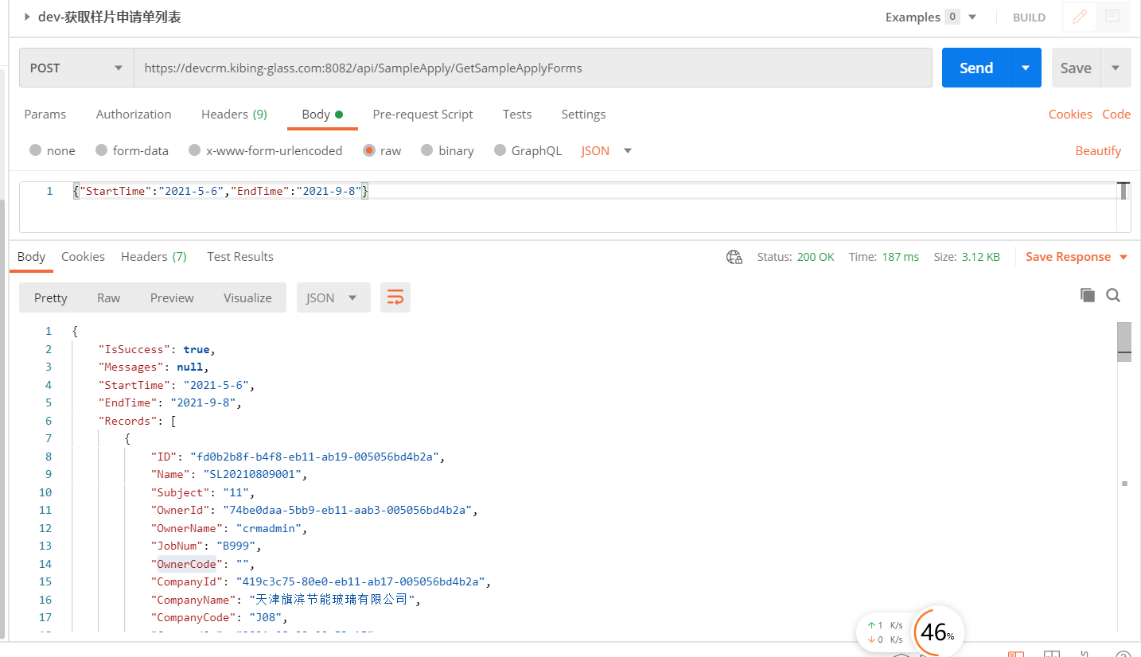

* 1. **样片申请表单回写**

#### 接口说明

|  |  |
| --- | --- |
| **接口名称** | 样片申请表单回写接口 |
| **功能描述** | OA审批通过之后把表单通过中台回写CRM，合同审批状态更改为“审批通过” |
| **接口业务流程** |  |
| **接口提供方** | CRM |
| **调用方式** | HTTPS |
| **交互方法** | Post |
| **编码格式** | application/json |
| **数据格式** | application/x-www-form-urlencoded |
| **接口地址** | https://ip:port/api/SampleApply/SyncSampleApply |
| **备注** |  |

#### 输入参数

|  |  |  |  |  |
| --- | --- | --- | --- | --- |
| **字段名** | **类型** | **是否必填** | **长度** | **备注** |
| Id | String(guid) | 是 |  | 样片申请单主键 |
| Name | string | 是 |  | 单号 |
| Subject | string |  |  | 标题 |
| ProjectId | string(guid) |  |  | 项目 |
| ProjectCode | string |  |  | 项目编号 |
| ProjectName | string |  |  | 项目名称 |
| SaletType | Int(选项集) |  |  | 销售类型 |
| IsSign | bool |  |  | 是否签订合同 |
| Area | decimal |  |  | 工程用量(m²) |
| Batch | int |  |  | 送样批次 |
| AccountId | string(guid) |  |  | 客户 |
| AccountCode | string |  |  | 客户编号 |
| AccountName | string |  |  | 客户名称 |
| CurrencyId | string(guid) |  |  | 币种 |
| CurrencyCode | string |  |  | 币种编号 |
| CurrencyName | string |  |  | 货币名称 |
| ExhangeRate | decimal |  |  | 汇率 |
| Code | string |  |  | 样品编号 |
| FilmSystem | string |  |  | 膜系 |
| Sum | decimal |  |  | 总金额 |
| Sum1 | decimal |  |  | 总金额折合人民币 |
| Quantity | decimal |  |  | 总片数 |
| IsBigSample | bool |  |  | 是否含有大样 |
| IsBrand | bool |  |  | 品牌是否入围 |
| BackGround | string |  |  | 项目背景 |
| Reason | string |  |  | 申请理由 |
| Progress | string |  |  | 项目进度及跟进程度 |
| Payment | Int(选项集) |  |  | 付款方式（收费;免费;） |
| FreeReason | string |  |  | 免费原因 |
| Way | Int(选项集) |  |  | 样片用途 |
| Transmit | string |  |  | 可见光透射比T |
| Reflect | string |  |  | 可见光反射比R |
| Shading | string |  |  | 遮阳系数Sc |
| Heat | string |  |  | 传热系数K |
| Color | string |  |  | 颜色要求 |
| Picture | bool |  |  | 是否有项目效果图 |
| Preference | string |  |  | 客户要求及偏好（业主、设计院等） |
| Install | string |  |  | 满版彩釉安装信息 |
| IsBentSteel | bool |  |  | 是否含有弯钢 |
| FilmSystem1 | string |  |  | 弯钢搭配所使用的膜系 |
| TrackNum | string |  |  | 快递单号 |
| kb_matrials | 多选 |  |  | 辅材 |
| kb_matrials_remark | 文本 |  |  | 特殊要求说明 |
| kb_other_remark | 文本 |  |  | 其他说明 |
| kb_mb_way | 单选 |  |  | 磨边方式 |
| kb_pakeage_way | 单选 |  |  | 包装方式 |
| kb_recipient | 文本 |  |  | 收件人 |
| kb_recipient_tele | 文本 |  |  | 收件人电话 |
| kb_recipient_company | 文本 |  |  | 收件人公司 |
| kb_recipient_address | 文本 |  |  | 收件人地址 |
| kb_requestdate | 日期时间 |  |  | 要求发出时间 |
| kb_sampleapply_line | 子表 |  |  | 样片申请明细 |
| ID | 文本(guid) |  |  | 样片申请明细主键 |
| Name | 文本 |  |  | 序号 |
| kb_structure | 文本 |  |  | 玻璃品种及结构 |
| kb_code | 文本 |  |  | 膜系代码 |
| kb_weight | 小数 |  |  | W(mm) |
| kb_height | 小数 |  |  | H(mm) |
| kb_price | 小数 |  |  | 单价(元/m²) |
| kb_quantity | 小数 |  |  | 片数 |
| kb_gluespecies | 文本 |  |  | 胶种 |

#### 输出参数

|  |  |  |  |  |
| --- | --- | --- | --- | --- |
| **字段名** | **类型** | **是否必填** | **长度** | **备注** |
| IsSuccess | bool | 是 |  | 接收状态  true：失败  false：成功 |
| Messages | string | 是 |  | 消息 |

#### 接口示例

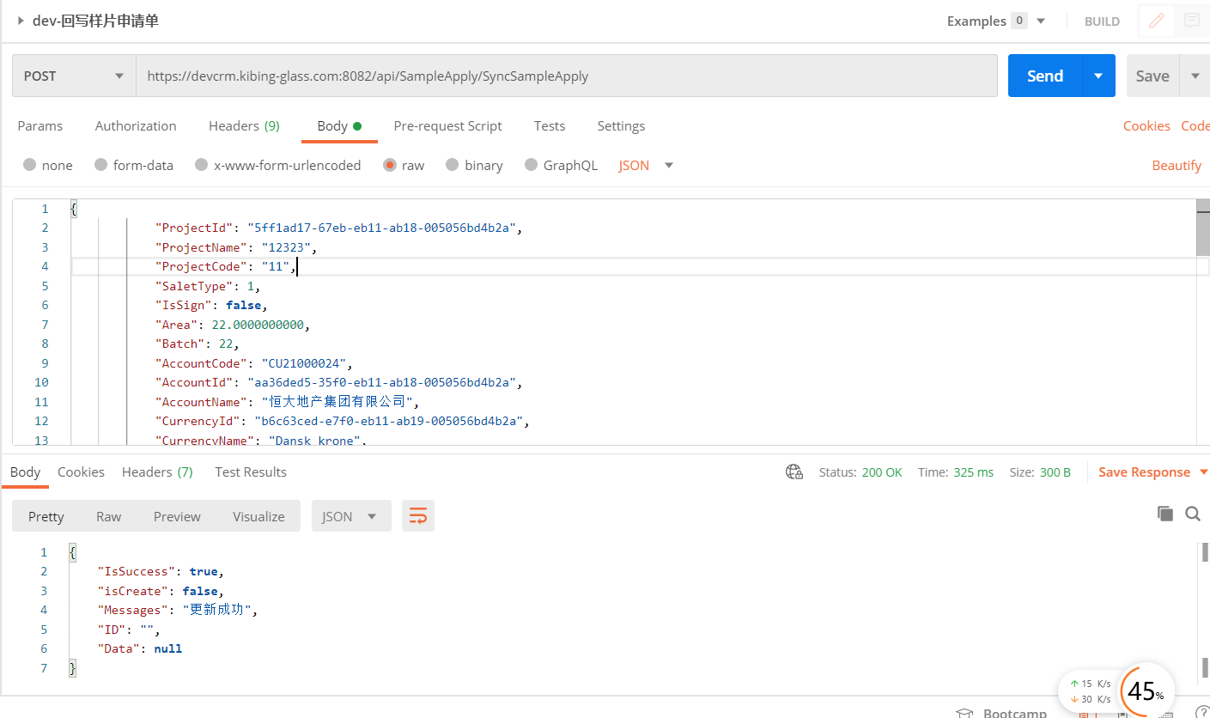 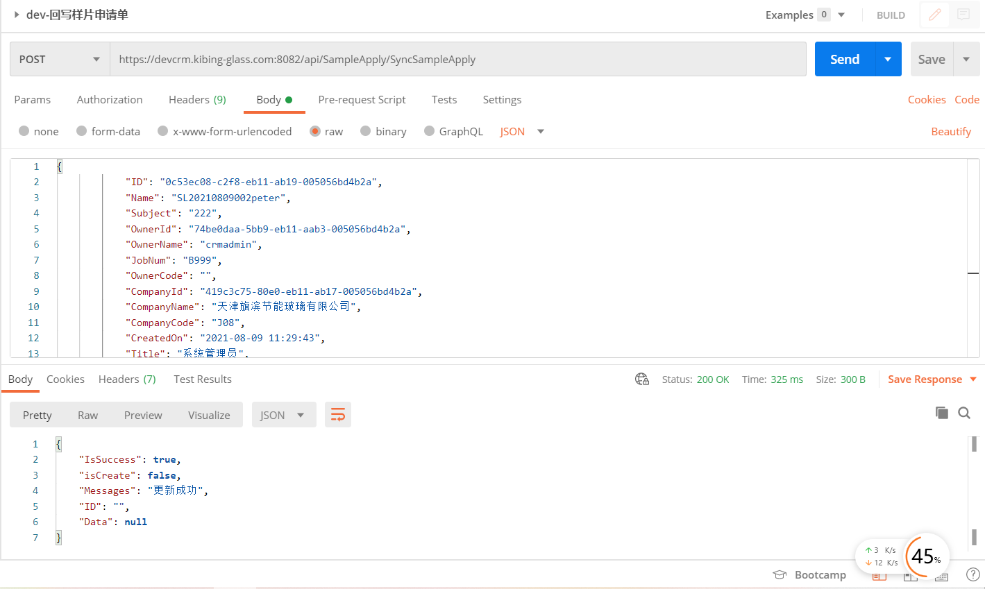

* 1. **客户考察申请查询接口**

#### 接口说明

|  |  |
| --- | --- |
| **接口名称** | 客户考察申请查询接口 |
| **功能描述** | 支持NC同步客户考察生成到CRM,状态为已提交，根据提交时间获取 |
| **接口业务流程** |  |
| **接口提供方** | CRM |
| **调用方式** | HTTPS |
| **交互方法** | Post |
| **编码格式** | application/json |
| **数据格式** | application/x-www-form-urlencoded |
| **接口地址** | https://ip:port/api/SurveyApply/GetSurveyApplyForms |
| **备注** | 开发环境:IP= 10.0.201.191,Port=8082 |

#### 输入参数

|  |  |  |  |  |
| --- | --- | --- | --- | --- |
| **字段名** | **类型** | **是否必填** | **长度** | **备注** |
| StartTime | Date | 是 |  | 开始时间 |
| EndTime | Date | 是 |  | 结束时间 |

#### 输出参数

|  |  |  |  |  |
| --- | --- | --- | --- | --- |
| **字段名** | **类型** | **是否必填** | **长度** | **备注** |
| Id | String(guid) | 是 |  | 主键 |
| kb_requesetid | 文本 | 否 |  | OA流程id |
| Name | string | 是 |  | 单号 |
| Subject | string |  |  | 标题 |
| OwnerId | string(guid) |  |  | 申请人 |
| OwnerCode | string |  |  | 申请人编号 |
| OwnerName | string |  |  | 申请人姓名 |
| BussinessId | string(guid) |  |  | 申请部门 |
| BussinessCode | string |  |  | 申请部门编号 |
| BussinessName | string |  |  | 申请部门名称 |
| CreatedOn | string(DateTime YYYY-MM-DD HH:MM:SS) |  |  | 申请日期 |
| CompanyId | string(guid) |  |  | 所属公司 |
| CompanyCode | string |  |  | 所属公司编号 |
| CompanyName | string |  |  | 所属公司姓名 |
| Title | string |  |  | 职务 |
| JobNum | string |  |  | 工号 |
| Goal | string |  |  | 考察目的 |
| Process | Int(选项集) |  |  | 考察流程设定 |
| IsArrange | bool |  |  | 是否需要安排车辆参观工厂 |
| Visitdate | string(DateTime YYYY-MM-DD) |  |  | 参观时间 |
| Focus | Stirng |  |  | 客户关注点(例如“1,2,3”) |
| AccountId | string(guid) |  |  | 客户 |
| AccountCode | string |  |  | 客户编号 |
| AccountName | string |  |  | 客户名称 |
| AccountType | Int(选项集) |  |  | 客户分类(公共选项集) |
| AccountJob | string |  |  | 来访客户最高职务 |
| Quantity | Int |  |  | 来访人数 |
| ProjectId | string(guid) |  |  | 项目 |
| ProjectCode | string |  |  | 项目编号 |
| ProjectName | string |  |  | 项目姓名 |
| ContactName | string(guid) |  |  | 客户联系人及职务 |
| ContactNumber | string |  |  | 联系电话 |
| Other | string |  |  | 客户其它重要信息 |
| Memo | string |  |  | 备注 |
| ProjectSite | string |  |  | 项目工程地址 |
| Area | decimal |  |  | 玻璃预计使用面积（万m²） |
| Intention | string |  |  | 选用意向（颜色、结果） |
| Survey | Int(选项集) |  |  | 竞争对手考察情况 |
| Leaders | string |  |  | 出席考察洽谈的领导姓名 |
| IsPick | bool |  |  | 接送与否 |
| Standard | Int(选项集) |  |  | 用车标准 |
| Address1 | string |  |  | 接地址 |
| Address2 | string |  |  | 送地址 |
| PickDate | string(DateTime YYYY-MM-DD HH:MM:SS) |  |  | 接日期 |
| DeliveryDate | string(DateTime YYYY-MM-DD HH:MM:SS) |  |  | 送日期 |
| PickFlight | string |  |  | 接飞机航班 |
| DeliveryFlight | string |  |  | 送飞机航班 |
| PickList | string |  |  | 接火车列次 |
| DeliveryList | string |  |  | 送火车列次 |
| IsEat | bool |  |  | 用餐与否 |
| EatPlace | string |  |  | 用餐地点 |
| BudgetBody1 | Int(选项集) |  |  | 用餐费用承担 |
| Quantity1 | Int |  |  | 午餐人数 |
| Number1 | string |  |  | 午餐酒水品牌和数量 |
| Quantity2 | Int |  |  | 晚餐人数 |
| Number2 | string |  |  | 晚餐酒水品牌和数量 |
| Class1 | Int(选项集) |  |  | 用餐标准 |
| Remark | string |  |  | 用餐备注 |
| IsStay | bool |  |  | 是否住宿 |
| Quantity3 | Int |  |  | 单人间数量 |
| Hotel1 | string |  |  | 单人间酒店名称 |
| Quantity4 | Int |  |  | 双人间数量 |
| Hotel2 | string |  |  | 双人间酒店名称 |
| StartDate | string(DateTime YYYY-MM-DD) |  |  | 住宿开始日期 |
| EndDate | string(DateTime YYYY-MM-DD) |  |  | 住宿结束日期 |
| Budgetbody2 | string |  |  | 住宿费用承担 |
| Class2 | string |  |  | 住宿标准 |
| Meeting | string |  |  | 会议室标准 |
| Summary | string |  |  | 本次客户考察的总结（含客户意向） |
| Otherask | 多选 |  |  | 其它需求 |
| Preparations | 多选 |  |  | 准备物 |
| ~~Attachments~~ | ~~附件列表（ID,FileNameFileContent(base64文件流)）~~ |  |  | ~~OA客户考察不支持上传附件，所以取消~~ |

#### 接口示例

* 1. **客户考察申请表单回写**

#### 接口说明

|  |  |
| --- | --- |
| **接口名称** | 品牌入围查询接口 |
| **功能描述** | OA审批通过之后把表单通过中台回写CRM，审批状态更改为“审批通过” |
| **接口提供方** | CRM |
| **调用方式** | HTTPS |
| **交互方法** | Post |
| **编码格式** | application/json |
| **数据格式** | application/x-www-form-urlencoded |
| **接口地址** | https://ip:port/api/SurveyApply/ApproveSurveyApply |
| **备注** | 开发环境:IP= 10.0.201.191,Port=8082 |

#### 输入参数

|  |  |  |  |  |
| --- | --- | --- | --- | --- |
| **字段名** | **类型** | **是否必填** | **长度** | **备注** |
| Id | String(guid) | 是 |  | 品牌入围主键 |
| Name | string | 是 |  | 单号 |
| Subject | string |  |  | 标题 |
| Goal | string |  |  | 考察目的 |
| Focus | Stirng |  |  | 客户关注点(例如“1,2,3”) |
| Process | Int(选项集) |  |  | 考察流程设定 |
| IsArrange | bool |  |  | 是否需要安排车辆参观工厂 |
| Visitdate | string(DateTime YYYY-MM-DD) |  |  | 参观时间 |
| AccountId | string(guid) |  |  | 客户 |
| AccountCode | string |  |  | 客户编号 |
| AccountName | string |  |  | 客户名称 |
| AccountType | Int(选项集) |  |  | 客户分类(公共选项集) |
| AccountJob | string |  |  | 来访客户最高职务 |
| Quantity | Int |  |  | 来访人数 |
| ProjectId | string(guid) |  |  | 项目 |
| ProjectCode | string |  |  | 项目编号 |
| ProjectName | string |  |  | 项目姓名 |
| ContactName | string(guid) |  |  | 客户联系人及职务 |
| ContactNumber | string |  |  | 联系电话 |
| Other | string |  |  | 客户其它重要信息 |
| Memo | string |  |  | 备注 |
| ProjectSite | string |  |  | 项目工程地址 |
| Area | decimal |  |  | 玻璃预计使用面积（万m²） |
| Intention | string |  |  | 选用意向（颜色、结果） |
| Survey | Int(选项集) |  |  | 竞争对手考察情况 |
| Leaders | string |  |  | 出席考察洽谈的领导姓名 |
| IsPick | bool |  |  | 接送与否 |
| Standard | Int(选项集) |  |  | 用车标准 |
| Address1 | string |  |  | 接地址 |
| Address2 | string |  |  | 送地址 |
| PickDate | string(DateTime YYYY-MM-DD HH:MM:SS) |  |  | 接日期 |
| DeliveryDate | string(DateTime YYYY-MM-DD HH:MM:SS) |  |  | 送日期 |
| PickFlight | string |  |  | 接飞机航班 |
| DeliveryFlight | string |  |  | 送飞机航班 |
| PickList | string |  |  | 接火车列次 |
| DeliveryList | string |  |  | 送火车列次 |
| IsEat | bool |  |  | 用餐与否 |
| EatPlace | string |  |  | 用餐地点 |
| BudgetBody1 | Int(选项集) |  |  | 用餐费用承担 |
| Quantity1 | Int |  |  | 午餐人数 |
| Number1 | string |  |  | 午餐酒水品牌和数量 |
| Quantity2 | Int |  |  | 晚餐人数 |
| Number2 | string |  |  | 晚餐酒水品牌和数量 |
| Class1 | Int(选项集) |  |  | 用餐标准 |
| Remark | string |  |  | 用餐备注 |
| IsStay | bool |  |  | 是否住宿 |
| Quantity3 | Int |  |  | 单人间数量 |
| Hotel1 | string |  |  | 单人间酒店名称 |
| Quantity4 | Int |  |  | 双人间数量 |
| Hotel2 | string |  |  | 双人间酒店名称 |
| StartDate | string(DateTime YYYY-MM-DD) |  |  | 住宿开始日期 |
| EndDate | string(DateTime YYYY-MM-DD) |  |  | 住宿结束日期 |
| Budgetbody2 | string |  |  | 住宿费用承担 |
| Class2 | string |  |  | 住宿标准 |
| Meeting | string |  |  | 会议室标准 |
| Otherask | 多选 |  |  | 其它需求 |
| Preparations | 多选 |  |  | 准备物 |
| Summary | string |  |  | 本次客户考察的总结（含客户意向） |

#### 输出参数

|  |  |  |  |  |
| --- | --- | --- | --- | --- |
| **字段名** | **类型** | **是否必填** | **长度** | **备注** |
| IsSuccess | bool | 是 |  | 接收状态  true：失败  false：成功 |
| Messages | string | 是 |  | 消息 |

#### 接口示例

* 1. **仪器外借申请查询接口**

#### 接口说明

|  |  |
| --- | --- |
| **接口名称** | 仪器外借申请查询接口 |
| **功能描述** | 根据提交时间、状态为已提交查询数据 |
| **接口提供方** | CRM |
| **调用方式** | HTTPS |
| **交互方法** | Post |
| **编码格式** | application/json |
| **数据格式** | application/x-www-form-urlencoded |
| **接口地址** | http://ip:port/api/ToolApply/GetToolApplyForms |
| **备注** |  |

#### 输入参数

|  |  |  |  |  |
| --- | --- | --- | --- | --- |
| **字段名** | **类型** | **是否必填** | **长度** | **备注** |
| StartTime | Date | 是 |  | 开始时间 |
| EndTime | Date | 是 |  | 结束时间 |

#### 输出参数

|  |  |  |  |  |
| --- | --- | --- | --- | --- |
| **字段名** | **类型** | **是否必填** | **长度** | **备注** |
| Id | String(guid) | 是 |  | 品牌入围主键 |
| kb_requesetid | 文本 | 否 |  | OA流程id |
| Name | string | 是 |  | 单号 |
| Subject | string |  |  | 标题 |
| OwnerId | string(guid) |  |  | 申请人 |
| OwnerCode | string |  |  | 申请人编号 |
| OwnerName | string |  |  | 申请人名称 |
| BussinessId | string(guid) |  |  | 申请部门 |
| BussinessCode | string |  |  | 申请部门编号 |
| BussinessName | string |  |  | 申请部门名称 |
| CreatedOn | string(DateTime YYYY-MM-DD HH:MM:SS) |  |  | 申请日期 |
| CompanyId | string(guid) |  |  | 所属公司 |
| CompanyCode | string |  |  | 所属公司编号 |
| CompanyName | string |  |  | 所属公司名称 |
| Title | string |  |  | 职务 |
| JobNum | string |  |  | 工号 |
| ProjectId | string(guid) |  |  | 项目 |
| ProjectCode | string |  |  | 项目编号 |
| ProjectName | string |  |  | 项目名称 |
| AccountId | string(guid) |  |  | 客户 |
| AccountCode | string |  |  | 客户编号 |
| AccountName | string |  |  | 客户姓名 |
| ContactWay | string(多选项集 0,1) |  |  | 所需仪器（多选） |
| Way | string |  |  | 使用用途 |
| ReturnDate | string(DateTime YYYY-MM-DD) |  |  | 预计归还日期 |
| ReturnDate2 | string(DateTime YYYY-MM-DD) |  |  | 归还日期 |
| Attachments | 附件列表（ID,FileName，FileContent(base64文件流)） |  |  |  |

#### 接口示例

* 1. **仪器外借申请表单回写**

#### 接口说明

|  |  |
| --- | --- |
| **接口名称** | 仪器外借申请查询接口 |
| **功能描述** | OA审批通过之后把表单通过中台回写CRM，审批状态更改为“审批通过” |
| **接口提供方** | CRM |
| **调用方式** | HTTPS |
| **交互方法** | Post |
| **编码格式** | application/json |
| **数据格式** | application/x-www-form-urlencoded |
| **接口地址** | http://ip:port/api/ToolApply/SyncToolApply |
| **备注** |  |

#### 输入参数

|  |  |  |  |  |
| --- | --- | --- | --- | --- |
| **字段名** | **类型** | **是否必填** | **长度** | **备注** |
| Id | String(guid) | 是 |  | 品牌入围主键 |
| Name | string | 是 |  | 单号 |
| Subject | string |  |  | 标题 |
| OwnerId | string(guid) |  |  | 申请人 |
| OwnerCode | string |  |  | 申请人编号 |
| OwnerName | string |  |  | 申请人名称 |
| BussinessId | string(guid) |  |  | 申请部门 |
| BussinessCode | string |  |  | 申请部门编号 |
| BussinessName | string |  |  | 申请部门名称 |
| CreatedOn | string(DateTime YYYY-MM-DD HH:MM:SS) |  |  | 申请日期 |
| CompanyId | string(guid) |  |  | 所属公司 |
| CompanyCode | string |  |  | 所属公司编号 |
| CompanyName | string |  |  | 所属公司名称 |
| Title | string |  |  | 职务 |
| JobNum | string |  |  | 工号 |
| ProjectId | string(guid) |  |  | 项目 |
| ProjectCode | string |  |  | 项目编号 |
| ProjectName | string |  |  | 项目名称 |
| AccountId | string(guid) |  |  | 客户 |
| AccountCode | string |  |  | 客户编号 |
| AccountName | string |  |  | 客户姓名 |
| ContactWay | string(多选项集 0,1) |  |  | 所需仪器（多选） |
| Way | string |  |  | 使用用途 |
| ReturnDate | string(DateTime YYYY-MM-DD) |  |  | 预计归还日期 |
| ReturnDate2 | string(DateTime YYYY-MM-DD) |  |  | 归还日期 |

#### 输出参数

|  |  |  |  |  |
| --- | --- | --- | --- | --- |
| **字段名** | **类型** | **是否必填** | **长度** | **备注** |
| IsSuccess | bool | 是 |  | 接收状态  true：失败  false：成功 |
| Messages | string | 是 |  | 消息 |

#### 接口示例

* 1. **封样确认查询接口（取消）**

#### 接口说明

|  |  |
| --- | --- |
| **接口名称** | 封样确认接口 |
| **功能描述** | 查询时间区间内已提交状态的封样确认记录 |
| **接口提供方** | CRM |
| **调用方式** | Get |
| **交互方法** |  |
| **编码格式** |  |
| **数据格式** |  |
| **接口地址** | https://ip:port/api/ProjectFollowUp/GetSealConfirmForms |
| **备注** | 开发环境:IP= 10.0.201.191,Port=8082 |

#### 输入参数

|  |  |  |  |  |
| --- | --- | --- | --- | --- |
| **字段名** | **类型** | **是否必填** | **长度** | **备注** |
| StartTime | 时间 | 是 |  |  |
| EndTime | 时间 | 是 |  |  |

#### 输出参数

|  |  |  |  |  |
| --- | --- | --- | --- | --- |
| **字段名** | **类型** | **是否必填** | **长度** | **备注** |
| IsSuccess | 布尔 |  |  | 是否成功 |
| Message | 文本 |  |  | 消息 |
| StartTime | 文本 |  |  | 开始时间 |
| EndTime | 文本 |  |  | 结束时间 |
| Result | 对象 |  |  | 返回数据 |
| ID | 文本（guid） | 否 |  | 主键 |
| Name | 文本 |  |  | 单号 |
| kb_subject | 文本 |  |  | 标题 |
| Ownercode | 文本 |  |  | 申请人编号 |
| OwnerName | 文本 |  |  | 申请人姓名 |
| kb_jobnum | 文本 |  |  | 工号 |
| CompanyCode | 文本 |  |  | 所属公司编号 |
| CompanyName | 文本 |  |  | 所属公司姓名 |
| createdon | 文本 |  |  | 申请日期 |
| kb_title | 文本 |  |  | 职务 |
| BusinessCode | 文本 |  |  | 申请部门编号 |
| BusinessName | 文本 |  |  | 申请部门名称 |
| ProjectCode | 文本 |  |  | 项目编号 |
| ProjectName | 文本 |  |  | 项目名称 |
| kb_projectsite | 文本 | 是 |  | 项目工程地址 |
| AccountCode | 文本 |  |  | 客户编号 |
| AccountName | 文本 |  |  | 客户名称 |
| kb_area | 整数 | 是 |  | 封样面积（m2） |
| kb_issign | 布尔 | 是 |  | 是否签订合同 |
| kb_sealtype | 整数 | 是 |  | 封样类型 |
| Attachments | 附件列表（ID,FileName,FileContent(base64文件流)） |  |  |  |
| sealConfirmLines | 子表 |  |  | 封样确认单明细 |
| ID | 文本（guid） |  |  | 封样确认单明细id |
| Name | 文本 |  |  | 序号 |
| kb_structure | 文本 |  |  | 产品结构 |
| kb_specification | 文本 |  |  | 样片规格 |
| kb_code | 文本 |  |  | 样本编号 |
| FilmsystemName | 文本 |  |  | 膜系 |
| FilmsystemId | 文本(guid) |  |  | 膜系id |
| kb_sealconfirm_id | 文本(guid) |  |  | 封样确认单id |

#### 接口示例

* 1. **封样确认回写接口（取消）**

#### 接口说明

|  |  |
| --- | --- |
| **接口名称** | 封样确认接口 |
| **功能描述** | OA审批通过之后把表单通过中台回写CRM，审批状态更改为“审批通过” |
| **接口提供方** | CRM |
| **调用方式** | Post |
| **交互方法** |  |
| **编码格式** |  |
| **数据格式** |  |
| **接口地址** | https://ip:port/api/kb_creditadjustment/ApproveCreditAdjustment |
| **备注** | 开发环境:IP= 10.0.201.191,Port=8082 |

#### 输入参数

|  |  |  |  |  |
| --- | --- | --- | --- | --- |
| **字段名** | **类型** | **是否必填** | **长度** | **备注** |
| IsSuccess | 布尔 |  |  | 是否成功 |
| Message | 文本 |  |  | 消息 |
| ID | 文本（guid） | 否 |  | 主键 |
| Name | 文本 |  |  | 单号 |
| kb_subject | 文本 |  |  | 标题 |
| Ownercode | 文本 |  |  | 申请人编号 |
| OwnerName | 文本 |  |  | 申请人姓名 |
| kb_jobnum | 文本 |  |  | 工号 |
| CompanyCode | 文本 |  |  | 所属公司编号 |
| CompanyName | 文本 |  |  | 所属公司姓名 |
| createdon | 文本 |  |  | 申请日期 |
| kb_title | 文本 |  |  | 职务 |
| BusinessCode | 文本 |  |  | 申请部门编号 |
| BusinessName | 文本 |  |  | 申请部门名称 |
| ProjectCode | 文本 |  |  | 项目编号 |
| ProjectName | 文本 |  |  | 项目名称 |
| kb_projectsite | 文本 | 是 |  | 项目工程地址 |
| AccountCode | 文本 |  |  | 客户编号 |
| AccountName | 文本 |  |  | 客户名称 |
| kb_area | 整数 | 是 |  | 封样面积（m2） |
| kb_issign | 布尔 | 是 |  | 是否签订合同 |
| kb_sealtype | 整数 | 是 |  | 封样类型 |
| sealConfirmLines | 子表 |  |  | 封样确认单明细 |
| ID | 文本（guid） |  |  | 封样确认单明细id |
| Name | 文本 |  |  | 序号 |
| kb_structure | 文本 |  |  | 产品结构 |
| kb_specification | 文本 |  |  | 样片规格 |
| kb_code | 文本 |  |  | 样本编号 |
| FilmsystemName | 文本 |  |  | 膜系 |
| FilmsystemId | 文本(guid) |  |  | 膜系id |
| kb_sealconfirm_id | 文本(guid) |  |  | 封样确认单id |

#### 输出参数

|  |  |  |  |  |
| --- | --- | --- | --- | --- |
| **字段名** | **类型** | **是否必填** | **长度** | **备注** |
| IsSuccess | bool | 是 |  | 接收状态  true：失败  false：成功 |
| Messages | string | 是 |  | 消息 |

#### 接口示例

* 1. **参数/特调申请查询接口**

#### 接口说明

|  |  |
| --- | --- |
| **接口名称** | 参数/特调申请接口 |
| **功能描述** | 查询时间区间内已提交状态的参数/特调申请记录 |
| **接口提供方** | CRM |
| **调用方式** | Get |
| **交互方法** |  |
| **编码格式** |  |
| **数据格式** |  |
| **接口地址** | https://ip:port/api/ProjectFollowUp/GetSpecialApplyForms |
| **备注** | 开发环境:IP= 10.0.201.191,Port=8082 |

#### 输入参数

|  |  |  |  |  |
| --- | --- | --- | --- | --- |
| **字段名** | **类型** | **是否必填** | **长度** | **备注** |
| StartTime | 时间 | 是 |  |  |
| EndTime | 时间 | 是 |  |  |

#### 输出参数

|  |  |  |  |  |
| --- | --- | --- | --- | --- |
| **字段名** | **类型** | **是否必填** | **长度** | **备注** |
| ID | 文本（guid） |  |  | 主键 |
| kb_requesetid | 文本 | 否 |  | OA流程id |
| Name | 文本 |  |  | 单号 |
| kb_subject | 文本 |  |  | 标题 |
| OwnerCode | string |  |  | 申请人编号 |
| OwnerName | string |  |  | 申请人姓名 |
| kb_jobnum | 文本 |  |  | 工号 |
| kb_type | 整数 |  |  | 申请类型 |
| CompanyCode | string |  |  | 所属公司编号 |
| CompanyName | string |  |  | 所属公司姓名 |
| createdon | 文本 |  |  | 申请日期 |
| kb_title | 文本 |  |  | 职务 |
| BusinessName | 文本（guid） |  |  | 申请部门 |
| BusinessCode | String |  |  | 申请部门编号 |
| kb_l | 文本 |  |  | L |
| kb_a | 文本 |  |  | a* |
| kb_b | 文本 |  |  | b* |
| ProjectCodeId | 文本（guid） |  |  | 项目名称 |
| ProjectCode | 文本（guid） |  |  | 项目编号 |
| ProjectName | string |  |  | 项目名称 |
| AccountId | 文本(guid) |  |  | 客户id |
| AccountCode | 文本 |  |  | 客户编号 |
| AccountName | string |  |  | 客户名称 |
| kb_ishaveyp | 布尔 |  |  | 是否有样片 |
| Attachments | 附件列表（ID,FileName,FileContent(base64文件流)） |  |  |  |
| kb_specialapply_line | 子表 | 否 |  | 特调明细 |
| ID | 文本（guid） | 否 |  | 特调明细主键 |
| Name | 文本 |  |  | 序号 |
| kb_structure | 文本 |  |  | 试样规格、型号及结构 |
| kb_filter | 文本 |  |  | 可见光-透过滤-Transmittance |
| kb_outdoor | 文本 |  |  | 可见光-室外反射率 |
| kb_indoor | 文本 |  |  | 可见光-室内反射率 |
| kb_kvalue | 文本 |  |  | 中国JGJ151标准-K-值/W/m²·K-k-value |
| kb_coefficient | 文本 |  |  | 中国JGJ151标准-遮阳系数-Shading Coeffcient |
| kb_winternight | 文本 |  |  | ASHRAE-U-value(m²-K)-Winter night |
| kb_summerday | 文本 |  |  | ASHRAE--value(m²-K)-Summer day |
| kb_shading | 文本 |  |  | ASHRAE-遮阳系数-Shading Coefficient |
| kb_specialapply_id | 文本（guid） |  |  | 特调申请单 |

#### 接口示例

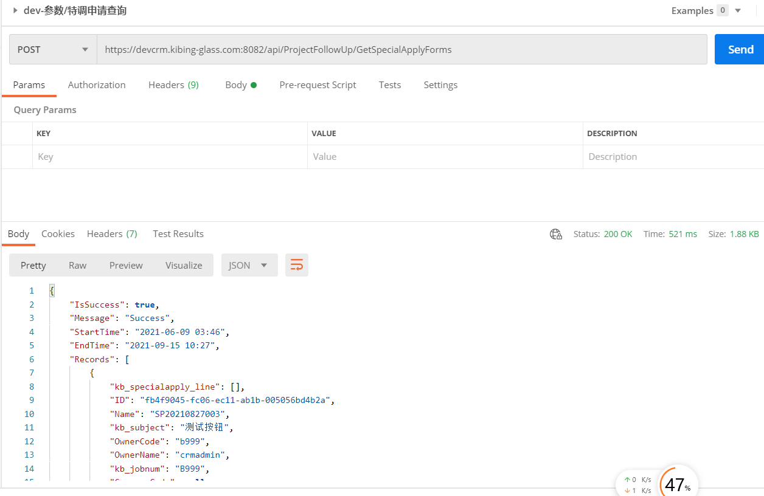

* 1. **参数/特调申请回写接口**

#### 接口说明

|  |  |
| --- | --- |
| **接口名称** | 参数/特调申请接口 |
| **功能描述** | OA审批通过之后把表单通过中台回写CRM，审批状态更改为“审批通过” |
| **接口提供方** | CRM |
| **调用方式** | Post |
| **交互方法** |  |
| **编码格式** |  |
| **数据格式** |  |
| **接口地址** | https://ip:port/api/ProjectFollowUp/SyncSpecialApplyForms |
| **备注** | 开发环境:IP= 10.0.201.191,Port=8082 |

#### 输入参数

|  |  |  |  |  |
| --- | --- | --- | --- | --- |
| **字段名** | **类型** | **是否必填** | **长度** | **备注** |
| ID | 文本（guid） |  |  | 主键 |
| Name | 文本 |  |  | 单号 |
| kb_subject | 文本 |  |  | 标题 |
| kb_type | 整数 |  |  | 申请类型 |
| kb_company | 文本（guid） |  |  | 所属公司 |
| CompanyCode | string |  |  | 所属公司编号 |
| CompanyName | string |  |  | 所属公司姓名 |
| createdon | 文本 |  |  | 申请日期 |
| kb_title | 文本 |  |  | 职务 |
| kb_business | 文本（guid） |  |  | 申请部门 |
| BusinessCode | String |  |  | 申请部门编号 |
| kb_l | 文本 |  |  | L |
| kb_a | 文本 |  |  | a* |
| kb_b | 文本 |  |  | b* |
| ProjectCodeId | 文本（guid） |  |  | 项目名称 |
| ProjectCode | 文本（guid） |  |  | 项目编号 |
| ProjectName | string |  |  | 项目名称 |
| AccountId | 文本(guid) |  |  | 客户id |
| AccountCode | 文本 |  |  | 客户编号 |
| AccountName | string |  |  | 客户名称 |
| kb_ishaveyp | 布尔 |  |  | 是否有样片 |
| kb_specialapply_line | 子表 | 否 |  | 特调明细 |
| ID | 文本（guid） | 否 |  | 特调明细主键 |
| Name | 文本 |  |  | 序号 |
| kb_structure | 文本 |  |  | 试样规格、型号及结构 |
| kb_filter | 文本 |  |  | 可见光-透过滤-Transmittance |
| kb_outdoor | 文本 |  |  | 可见光-室外反射率 |
| kb_indoor | 文本 |  |  | 可见光-室内反射率 |
| kb_kvalue | 文本 |  |  | 中国JGJ151标准-K-值/W/m²·K-k-value |
| kb_coefficient | 文本 |  |  | 中国JGJ151标准-遮阳系数-Shading Coeffcient |
| kb_winternight | 文本 |  |  | ASHRAE-U-value(m²-K)-Winter night |
| kb_summerday | 文本 |  |  | ASHRAE--value(m²-K)-Summer day |
| kb_shading | 文本 |  |  | ASHRAE-遮阳系数-Shading Coefficient |

#### 输出参数

|  |  |  |  |  |
| --- | --- | --- | --- | --- |
| **字段名** | **类型** | **是否必填** | **长度** | **备注** |
| IsSuccess | bool | 是 |  | 接收状态  true：失败  false：成功 |
| Messages | string | 是 |  | 消息 |

#### 接口示例

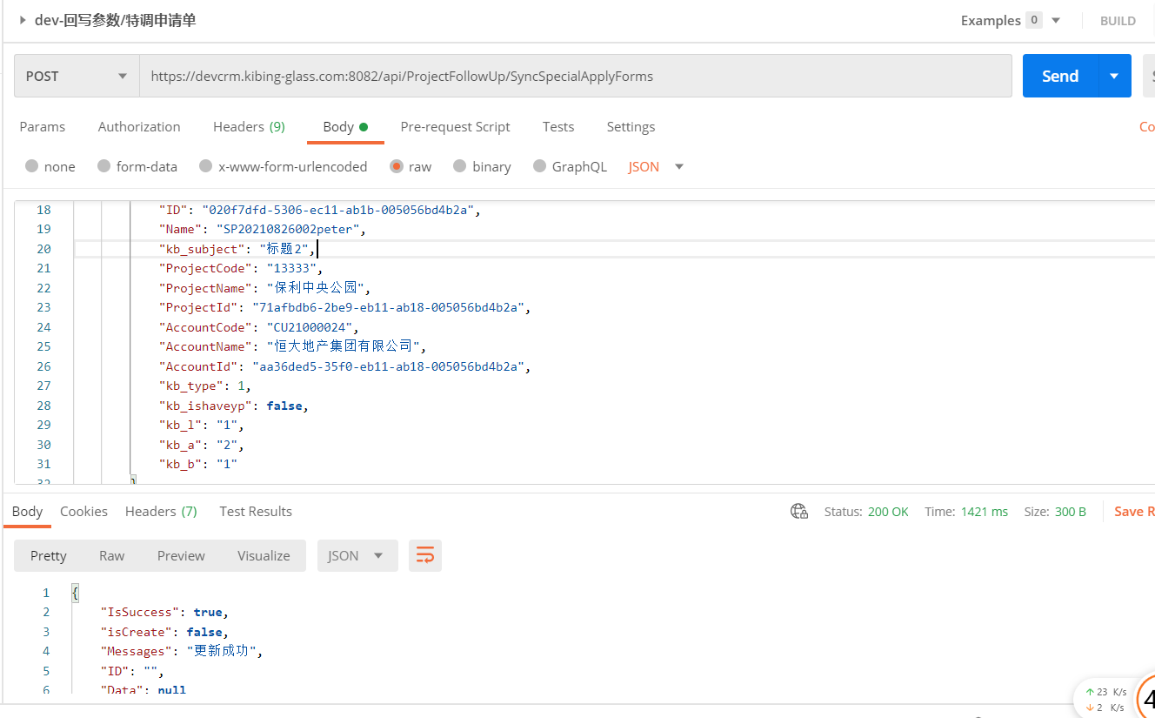

* 1. **工程报价查询接口**

#### 接口说明

|  |  |
| --- | --- |
| **接口名称** | 工程报价接口 |
| **功能描述** | 查询时间区间内已提交状态的工程报价记录 |
| **接口提供方** | CRM |
| **调用方式** | Get |
| **交互方法** |  |
| **编码格式** |  |
| **数据格式** |  |
| **接口地址** | http://ip:port/[api/QuoteApply/GetQuoteApplyForms](http://10.0.201.191:8081/swagger/ui/index#!/QuoteApply/QuoteApply_GetQuoteApplyForms) |
| **备注** | 开发环境:IP= 10.0.201.191,Port=8081 |

#### 输入参数

|  |  |  |  |  |
| --- | --- | --- | --- | --- |
| **字段名** | **类型** | **是否必填** | **长度** | **备注** |
| StartTime | 时间 | 是 |  |  |
| EndTime | 时间 | 是 |  |  |

#### 输出参数

|  |  |  |  |  |
| --- | --- | --- | --- | --- |
| **字段名** | **类型** | **是否必填** | **长度** | **备注** |
| ID | 文本(guid) |  |  | 主键 |
| kb_requesetid | 文本 | 否 |  | OA流程id |
| Name | 文本 |  |  | 单号 |
| kb_subject | 文本 |  |  | 标题 |
| OwnerId | 文本(guid) |  |  | 申请人 |
| OwnerCode | string |  |  | 申请人编号 |
| OwnerName | string |  |  | 申请人姓名 |
| BusinessId | 文本(guid) |  |  | 申请部门 |
| BusinessCode | string |  |  | 申请部门编号 |
| BusinessName | string |  |  | 申请部门名称 |
| CreatedOn | 文本 |  |  | 申请日期 |
| CompanyId | 文本(guid) |  |  | 所属公司 |
| CompanyCode | string |  |  | 所属公司编号 |
| CompanyName | string |  |  | 所属公司名称 |
| kb_title | 文本 |  |  | 职务 |
| kb_jobnum | 文本 |  |  | 工号 |
| kb_recipient_id | 文本(guid) |  |  | 收件人 |
| kb_recipient_name | 文本 |  |  | 收件人名称 |
| kb_telephone1 | 文本 |  |  | 收件人电话 |
| kb_email1 | 文本 |  |  | 收件人邮箱 |
| kb_sender_id | 文本(guid) |  |  | 发件人id |
| kb_sender_name | 文本 |  |  | 发件人名称 |
| kb_sender_code | 文本 |  |  | 发件人工号 |
| kb_telephone2 | 文本 |  |  | 发件人电话 |
| kb_email2 | 文本 |  |  | 发件人邮箱 |
| ProjectId | String(guid) |  |  | 项目 |
| ProjectCode | string |  |  | 项目编号 |
| ProjectName | string |  |  | 项目名称 |
| kb_projectsite | 文本 |  |  | 项目地址 |
| kb_stage | 整数 |  |  | 报价阶段 |
| CurrencyId | 文本 |  |  | 币种 |
| CurrencyCode | string |  |  | 币种编号 |
| CurrencyName | string |  |  | 币种名称 |
| kb_object | 整数数组 |  |  | 报价对象 |
| AccountId | 文本(guid) |  |  | 幕墙投标单位 |
| AccountCode | string |  |  | 幕墙投标单位编号 |
| AccountName | string |  |  | 幕墙投标单位名称 |
| kb_progress | 整数数组 |  |  | 幕墙推进情况(多选) |
| kb_description | 文本 |  |  | 项目情况说明 |
| kb_way | 文本 |  |  | 交货方式 |
| kb_place | 文本 |  |  | 交货地点 |
| kb_coefficient | decimal |  |  | 价格系数合计 |
| kb_remarks | 文本 |  |  | 备注 |
| Attachments | 附件列表（ID,FileName， FileContent(base64文件流)） |  |  |  |
| kb_quoteapply_line | 子表 |  |  | 报价明细 |
| Id | 文本(guid) |  |  | 报价明细主键 |
| Name | 文本 |  |  | 序号 |
| kb_structure | 文本 |  |  | 产品结构 |
| kb_norm | 文本 |  |  | 规格尺寸 |
| kb_quantity | decimal |  |  | 数量 |
| kb_price | decimal |  |  | 基准价 |
| kb_taxprice | decimal |  |  | 含税出厂单价 |
| kb_fee | decimal |  |  | 运输费用 |
| kb_coefficient | decimal |  |  | 价格系数 |
| kb_remarks | 文本 |  |  | 备注 |

#### 接口示例

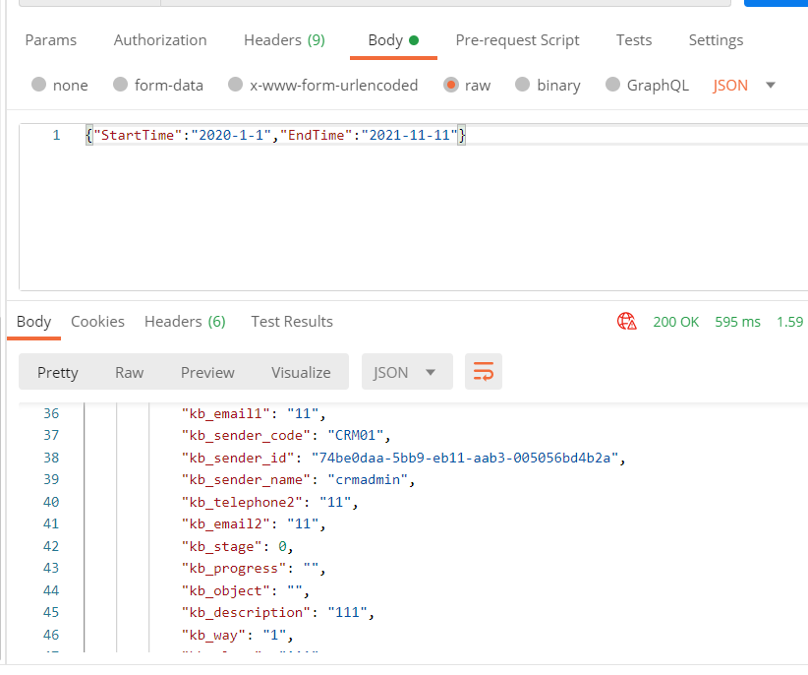

* 1. **工程报价回写接口**

#### 接口说明

|  |  |
| --- | --- |
| **接口名称** | 工程报价回写接口 |
| **功能描述** | OA审批通过之后把表单通过中台回写CRM，审批状态更改为“审批通过” |
| **接口提供方** | CRM |
| **调用方式** | Post |
| **交互方法** |  |
| **编码格式** |  |
| **数据格式** |  |
| **接口地址** | http://ip:port/[api/QuoteApply/SyncQuoteApply](http://10.0.201.191:8081/swagger/ui/index#!/QuoteApply/QuoteApply_SyncQuoteApply) |
| **备注** | 开发环境:IP= 10.0.201.191,Port=8081 |

#### 输入参数

|  |  |  |  |  |
| --- | --- | --- | --- | --- |
| **字段名** | **类型** | **是否必填** | **长度** | **备注** |
| ID | 文本(guid) |  |  | 主键 |
| Name | 文本 |  |  | 单号 |
| kb_subject | 文本 |  |  | 标题 |
| kb_telephone1 | 文本 |  |  | 收件人电话 |
| kb_email1 | 文本 |  |  | 收件人邮箱 |
| kb_sender_id | 文本(guid) |  |  | 发件人id |
| kb_sender_code | 文本 |  |  | 发件人工号 |
| kb_telephone2 | 文本 |  |  | 发件人电话 |
| kb_email2 | 文本 |  |  | 发件人邮箱 |
| ProjectId | String(guid) |  |  | 项目 |
| ProjectCode | string |  |  | 项目编号 |
| ProjectName | string |  |  | 项目名称 |
| kb_projectsite | 文本 |  |  | 项目地址 |
| kb_stage | 整数 |  |  | 报价阶段 |
| CurrencyId | 文本 |  |  | 币种 |
| CurrencyCode | string |  |  | 币种编号 |
| CurrencyName | string |  |  | 币种名称 |
| kb_object | 整数数组字符串 |  |  | 报价对象（“1,2”） |
| AccountId | 文本(guid) |  |  | 幕墙投标单位 |
| AccountCode | string |  |  | 幕墙投标单位编号 |
| AccountName | string |  |  | 幕墙投标单位名称 |
| kb_progress | 整数数组字符串 |  |  | 幕墙推进情况(多选) |
| kb_description | 文本 |  |  | 项目情况说明 |
| kb_way | 文本 |  |  | 交货方式 |
| kb_place | 文本 |  |  | 交货地点 |
| kb_coefficient | decimal |  |  | 价格系数合计 |
| kb_remarks | 文本 |  |  | 备注 |
| kb_quoteapply_line | 子表 |  |  | 报价明细 |
| ID | 文本(guid) |  |  | 报价明细主键 |
| Name | 文本 |  |  | 序号 |
| kb_structure | 文本 |  |  | 产品结构 |
| kb_norm | 文本 |  |  | 规格尺寸 |
| kb_quantity | decimal |  |  | 数量 |
| kb_price | decimal |  |  | 基准价 |
| kb_taxprice | decimal |  |  | 含税出厂单价 |
| kb_fee | decimal |  |  | 运输费用 |
| kb_coefficient | decimal |  |  | 价格系数 |
| kb_remarks | 文本 |  |  | 备注 |

#### 输出参数

|  |  |  |  |  |
| --- | --- | --- | --- | --- |
| **字段名** | **类型** | **是否必填** | **长度** | **备注** |
| IsSuccess | bool | 是 |  | 接收状态  true：失败  false：成功 |
| Messages | string | 是 |  | 消息 |

#### 接口示例

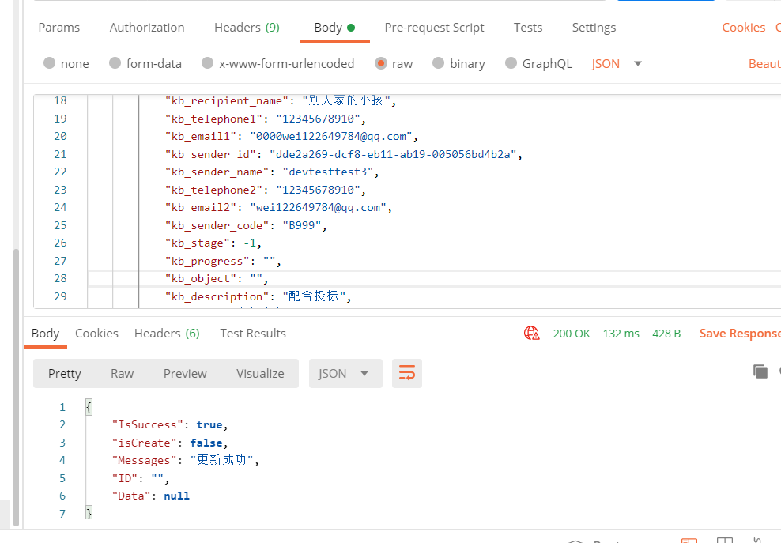

* 1. **特殊工艺查询接口**

#### 接口说明

|  |  |
| --- | --- |
| **接口名称** | 特殊工艺接口 |
| **功能描述** | 查询时间区间内已提交状态的特殊工艺记录 |
| **接口提供方** | CRM |
| **调用方式** | Get |
| **交互方法** |  |
| **编码格式** |  |
| **数据格式** |  |
| **接口地址** | http://ip:port/api/CraftApply/GetSubmitedCraftApply |
| **备注** | 开发环境:IP= 10.0.201.191,Port=8081 |

#### 输入参数

|  |  |  |  |  |
| --- | --- | --- | --- | --- |
| **字段名** | **类型** | **是否必填** | **长度** | **备注** |
| StartTime | 时间 | 是 |  |  |
| EndTime | 时间 | 是 |  |  |

#### 输出参数

|  |  |  |  |  |
| --- | --- | --- | --- | --- |
| **字段名** | **类型** | **是否必填** | **长度** | **备注** |
| Id | 文本（guid） |  |  | 特殊工艺申请id |
| Name | 文本 |  |  | 单号 |
| Subject | 文本 |  |  | 标题 |
| OwnerId | 文本（guid） |  |  | 申请人 |
| OwnerName | string |  |  | 申请人姓名 |
| OwnerCode | string |  |  | 申请人编号 |
| BusinessId | 文本（guid） |  |  | 申请部门 |
| BusinessCode | string |  |  | 申请部门编号 |
| BusinessName | string |  |  | 申请部门名称 |
| CreatedOn | 文本 |  |  | 申请日期 |
| CompanyId | 文本（guid） |  |  | 所属公司 |
| CompanyCode | string |  |  | 所属公司编号 |
| CompanyName | string |  |  | 所属公司名称 |
| Title | 文本 |  |  | 职务 |
| Jobnum | 文本 |  |  | 工号 |
| Project_id | 文本（guid） |  |  | 项目 |
| ProjectCode | 文本 |  |  | 项目编号 |
| ProjectName | string |  |  | 项目名称 |
| Description | 文本 |  |  | 项目描述 |
| Engconsumption | 文本 |  |  | 工程用量 |
| Datedelivery | 日期 |  |  | 交货期 |
| ~~Buyers~~ | ~~String(guid,guid)~~ |  |  | ~~相关的采购员~~ |
| OrderItem | 整数 |  |  | 订单情况 |
| Isspecific | String(int,int) |  |  | 是否有具体尺寸料单、图纸 |
| Isregulations | String(int,int) |  |  | 属于弯钢、特殊原材料、超宽、超高或其他？ |
| Desc | 文本 |  |  | 特殊原材料说明 |
| OtherDesc | 文本 |  |  | 其他说明 |
| Isjgnd | String(int,int) |  |  | 是否需生产评审加工难度、交货期？ |
| Ispkps | String(int,int) |  |  | 是否需品控评审质量要求？ |
| Tsbz | String |  |  | 客户特殊标准描述 |
| Purchase | String(int,int) |  |  | 是否需采购外协询价、回复外协/预采够周期？ |
| SpecialRequire | 文本 |  |  | 重点评审项或客户特殊要求 |
| Remarks | 文本 |  |  | 原因备注 |
| kb_requestid | 文本 |  |  | OA审批流程ID |
| IsOutSourcing | Int |  |  | 0：需要外协  1：不需要外协 |
| AccountId | String(guid) |  |  | 客户ID |
| AccountCode | String |  |  | 客户编号 |
| AccountName | string |  |  | 客户名称 |
| Attachments | 附件列表（ID,FileName） |  |  |  |
| Craftapply_lines | 文本（guid） |  |  | 特殊工艺明细 |
| ID |  |  |  | 特殊工艺明细id |
| Name | 文本 |  |  | 序号 |
| Structure | 文本 |  |  | 产品结构 |
| Size | 文本 |  |  | 尺寸 |
| Area | 文本 |  |  | 总面积 |

#### 接口示例

**接口返回**

* 1. **特殊工艺回写接口**

#### 接口说明

|  |  |
| --- | --- |
| **接口名称** | 特殊工艺接口 |
| **功能描述** | OA审批通过之后把表单通过中台回写CRM，审批状态更改为“审批通过” |
| **接口提供方** | CRM |
| **调用方式** | POST |
| **交互方法** |  |
| **编码格式** |  |
| **数据格式** |  |
| **接口地址** | http://ip:port/api/CraftApply/ApproveCraftApply |
| **备注** | 开发环境:IP= 10.0.201.191,Port=8081 |

#### 输入参数

|  |  |  |  |  |
| --- | --- | --- | --- | --- |
| **字段名** | **类型** | **是否必填** | **长度** | **备注** |
| ID | 文本（guid） |  |  | 特殊工艺申请id |
| Subject | 文本 |  |  | 标题 |
| ~~Project_id~~ | ~~文本（guid）~~ |  |  | ~~项目ID（CRM项目主键，可不必传）~~ |
| ~~ProjectName~~ | ~~文本~~ |  |  | ~~项目编号~~ |
| Description | 文本 |  |  | 项目描述 |
| Engconsumption | 文本 |  |  | 工程用量 |
| Datedelivery | 日期 |  |  | 交货期 |
| ~~kb_user_id~~ | ~~文本数组~~ |  |  | ~~采购员(目前不支持)~~ |
| OrderItem | 整数 |  |  | 订单情况 |
| Isspecific | 整数数组 |  |  | 是否有具体尺寸料单、图纸 |
| Isregulations | 整数数组 |  |  | 属于弯钢、特殊原材料、超宽、超高或其他？ |
| Desc | 文本 |  |  | 特殊原材料说明 |
| OtherDesc | 文本 |  |  | 其他说明 |
| Isjgnd | 整数数组 |  |  | 是否需生产评审加工难度、交货期？ |
| Ispkps | 整数 |  |  | 是否需品控评审质量要求？ |
| Tsbz | 文本 |  |  | 客户特殊标准描述 |
| Purchase | 整数数组 |  |  | 是否需采购外协询价、回复外协/预采够周期？ |
| SpecialRequire | 文本 |  |  | 重点评审项或客户特殊要求 |
| Remarks | 文本 |  |  | 原因备注 |
| IsOutSourcing | Int |  |  | 0：需要外协  1：不需要外协 |
| Craftapply_lines | 文本（guid） |  |  | 特殊工艺明细 |
| ID |  |  |  | 特殊工艺明细id |
| Name | 文本 |  |  | 序号 |
| Structure | 文本 |  |  | 产品结构 |
| Size | 文本 |  |  | 尺寸 |
| Area | 文本 |  |  | 总面积 |

#### 输出参数

|  |  |  |  |  |
| --- | --- | --- | --- | --- |
| **字段名** | **类型** | **是否必填** | **长度** | **备注** |
| IsSuccess | bool | 是 |  | 接收状态  true：失败  false：成功 |
| Messages | string | 是 |  | 消息 |

#### 接口示例

**请求示例**

**{**

**"ID": "f2b64eeb-101d-ec11-ab1c-005056bd4b2a",**

**"Subject": "Test",**

**~~"Project_id": "",~~**

**~~"ProjectCode": "PR20210917001",~~**

**"Description": "11",**

**"Engconsumption": "11",**

**"Datedelivery": "2021-09-23 00:00:00",**

**"OrderItem": -1,**

**"Isspecific": "",**

**"Isregulations": "",**

**"Desc": null,**

**"OtherDesc": null,**

**"Isjgnd": -1,**

**"Ispkps": -1,**

**"Tsbz": null,**

**"Purchase": -1,**

**"SpecialRequire": null,**

**"Remarks": "12212",**

**"Craftapply_lines": [**

**{**

**"ID": "4d5b7c30-ad1e-ec11-ab1c-005056bd4b2a",**

**"Name": "1",**

**"Structure": "000",**

**"Size": "100",**

**"Area": 550**

**}**

**]**

**}**

**返回示例**

{

"IsSuccess": true,

"isCreate": false,

"Messages": "更新成功",

"ID": "",

"Data": null

}

* 1. **~~特殊物料备料(国内)查询接口（取消）~~**

#### 接口说明

|  |  |
| --- | --- |
| **接口名称** | 特殊物料备料(国内)查询接口 |
| **功能描述** | 查询时间区间内已提交状态的特殊物料备料(国内)申请记录 |
| **接口提供方** | CRM |
| **调用方式** | Get |
| **交互方法** |  |
| **编码格式** |  |
| **数据格式** |  |
| **接口地址** | http://ip:port/api/kb_materialapply_gn/getMaterialApplyGN |
| **备注** | 开发环境:IP= 10.0.201.191,Port=8081 |

#### 输入参数

|  |  |  |  |  |
| --- | --- | --- | --- | --- |
| **字段名** | **类型** | **是否必填** | **长度** | **备注** |
| StartTime | 时间 | 是 |  |  |
| EndTime | 时间 | 是 |  |  |

#### 输出参数

|  |  |  |  |  |
| --- | --- | --- | --- | --- |
| **字段名** | **类型** | **是否必填** | **长度** | **备注** |
| kb_materialapply_gnid | 文本（guid） |  |  | 主键 |
| kb_name | 文本 |  |  | 单号 |
| kb_subject | 文本 |  |  | 标题 |
| kb_approvalstatus | 文本（guid） |  |  | 审批状态 |
| ownerid | 文本（guid） |  |  | 申请人 |
| OwnerCode | string |  |  | 申请人编号 |
| OwnerName | string |  |  | 申请人名称 |
| kb_business | 文本 |  |  | 申请部门 |
| BusinessCode | string |  |  | 申请部门编号 |
| BusinessName | string |  |  | 申请部门名称 |
| createdon | 文本（guid） |  |  | 申请日期 |
| kb_company | 文本 |  |  | 所属公司 |
| CompanyCode | string |  |  | 所属公司编号 |
| CompanyName | string |  |  | 所属公司名称 |
| kb_title | 文本 |  |  | 职务 |
| kb_jobnum | 文本 |  |  | 工号 |
| kb_saletype | 文本（guid） |  |  | 销售类型 |
| GJContractId | 文本(guid) |  |  | 公建合同 |
| GJContractCode | string |  |  | 公建合同编号 |
| GJContractName | string |  |  | 公建合同名称 |
| DBContractId | 文本 |  |  | 大板合同 |
| DBContarctCode | string |  |  | 大板合同编号 |
| DBContarctName | string |  |  | 大板合同名称 |
| kb_project_id | string |  |  | 项目 |
| ProjectCode | string |  |  | 项目编号 |
| ProjectName | string |  |  | 项目名称 |
| kb_account_id | String |  |  | 客户 |
| AccountCode | string |  |  | 客户编号 |
| AccountName | string |  |  | 客户名称 |
| kb_user_id | 文本数组 |  |  | 营销部计划员 |
| kb_material | 文本 |  |  | 材料描述 |
| kb_species | 文本 |  |  | 产品种类 |
| kb_description | 整数数组 |  |  | 提前备料原因说明 |
| kb_prepay | 整数 |  |  | 预付款或备料款 |
| kb_paydate | 文本 |  |  | 付款时间 |
| kb_orderdate | 整数数组 |  |  | 预计下单时间 |
| kb_requestdate | 文本 |  |  | 预计需求时间 |
| Attachments | 附件列表（ID,FileName,FileContent(base64文件流)） |  |  |  |
| kb_specialpdt_lines | 子表 |  |  | 产品明细 |
| kb_specialpdt_lineid | 文本(guid) |  |  | 产品明细id |
| kb_materialapply_gn_id | 文本(guid) |  |  | 特殊物料备料申请 |
| kb_name | 文本 |  |  | 序号 |
| kb_productclass_id | String(guid) |  |  | 物料分类 |
| productclass_Code | string |  |  | 物料分类编号 |
| productclass_Name |  |  |  | 物料分类名称 |
| kb_product_id | 文本 |  |  | 物料 |
| ProductCode | 文本(guid) |  |  | 物料编码 |
| ProductName | string |  |  | 物料名称 |
| kb_structure | 文本 |  |  | 产品结构 |
| kb_height | decimal |  |  | 长度 |
| kb_weight | decimal |  |  | 宽度 |
| kb_quantity | decimal |  |  | 片数 |
| kb_area | decimal |  |  | 面积 |
| kb_materialapply_gn_lines | 子表 |  |  | 特殊物料明细 |
| kb_materialapply_gn_line |  |  |  | 特殊物料明细主键 |
| kb_materialapply_gn_id | 文本(guid) |  |  | 特殊物料备料申请 |
| kb_name | 文本 |  |  | 序号 |
| kb_materialname | Int(选项集) |  |  | 特殊物料名称 |
| kb_model | 文本 |  |  | 型号(主要尺寸含产长度、宽度、厚度) |
| kb_dosage | decimal |  |  | 批次用量 |
| kb_remarks | 文本 |  |  | 备注 |

#### 接口示例

* 1. **~~特殊物料备料(国内)回写接口（取消）~~**

#### 接口说明

|  |  |
| --- | --- |
| **接口名称** | 特殊物料备料(国内)回写接口 |
| **功能描述** | OA审批通过之后把表单通过中台回写CRM，审批状态更改为“审批通过” |
| **接口提供方** | CRM |
| **调用方式** | Post |
| **交互方法** |  |
| **编码格式** |  |
| **数据格式** |  |
| **接口地址** | http://ip:port/api/kb_materialapply_gn/ApproveMaterialApplyGN |
| **备注** | 开发环境:IP= 10.0.201.191,Port=8081 |

#### 输入参数

|  |  |  |  |  |
| --- | --- | --- | --- | --- |
| **字段名** | **类型** | **是否必填** | **长度** | **备注** |
| kb_materialapply_gnid | 文本（guid） |  |  | 主键 |
| kb_name | 文本 |  |  | 单号 |
| kb_subject | 文本 |  |  | 标题 |
| kb_approvalstatus | 文本（guid） |  |  | 审批状态 |
| ownerid | 文本（guid） |  |  | 申请人 |
| OwnerCode | string |  |  | 申请人编号 |
| OwnerName | string |  |  | 申请人名称 |
| kb_business | 文本 |  |  | 申请部门 |
| BusinessCode | string |  |  | 申请部门编号 |
| BusinessName | string |  |  | 申请部门名称 |
| createdon | 文本（guid） |  |  | 申请日期 |
| kb_company | 文本 |  |  | 所属公司 |
| CompanyCode | string |  |  | 所属公司编号 |
| CompanyName | string |  |  | 所属公司名称 |
| kb_title | 文本 |  |  | 职务 |
| kb_jobnum | 文本 |  |  | 工号 |
| kb_saletype | 文本（guid） |  |  | 销售类型 |
| GJContractId | 文本(guid) |  |  | 公建合同 |
| GJContractCode | string |  |  | 公建合同编号 |
| GJContractName | string |  |  | 公建合同名称 |
| DBContractId | 文本 |  |  | 大板合同 |
| DBContarctCode | string |  |  | 大板合同编号 |
| DBContarctName | string |  |  | 大板合同名称 |
| kb_project_id | string |  |  | 项目 |
| ProjectCode | string |  |  | 项目编号 |
| ProjectName | string |  |  | 项目名称 |
| kb_account_id | String |  |  | 客户 |
| AccountCode | string |  |  | 客户编号 |
| AccountName | string |  |  | 客户名称 |
| kb_user_id | 文本数组 |  |  | 营销部计划员 |
| kb_material | 文本 |  |  | 材料描述 |
| kb_species | 文本 |  |  | 产品种类 |
| kb_description | 整数数组 |  |  | 提前备料原因说明 |
| kb_prepay | 整数 |  |  | 预付款或备料款 |
| kb_paydate | 文本 |  |  | 付款时间 |
| kb_orderdate | 整数数组 |  |  | 预计下单时间 |
| kb_requestdate | 文本 |  |  | 预计需求时间 |
| Attachments | 附件列表（ID,FileName,FileContent(base64文件流)） |  |  |  |
| kb_specialpdt_lines | 子表 |  |  | 产品明细 |
| kb_specialpdt_lineid | 文本(guid) |  |  | 产品明细id |
| kb_materialapply_gn_id | 文本(guid) |  |  | 特殊物料备料申请 |
| kb_name | 文本 |  |  | 序号 |
| kb_productclass_id | String(guid) |  |  | 物料分类 |
| productclass_Code | string |  |  | 物料分类编号 |
| productclass_Name |  |  |  | 物料分类名称 |
| kb_product_id | 文本 |  |  | 物料 |
| ProductCode | 文本(guid) |  |  | 物料编码 |
| ProductName | string |  |  | 物料名称 |
| kb_structure | 文本 |  |  | 产品结构 |
| kb_height | decimal |  |  | 长度 |
| kb_weight | decimal |  |  | 宽度 |
| kb_quantity | decimal |  |  | 片数 |
| kb_area | decimal |  |  | 面积 |
| kb_materialapply_gn_lines | 子表 |  |  | 特殊物料明细 |
| kb_materialapply_gn_line |  |  |  | 特殊物料明细主键 |
| kb_materialapply_gn_id | 文本(guid) |  |  | 特殊物料备料申请 |
| kb_name | 文本 |  |  | 序号 |
| kb_materialname | Int(选项集) |  |  | 特殊物料名称 |
| kb_model | 文本 |  |  | 型号(主要尺寸含产长度、宽度、厚度) |
| kb_dosage | decimal |  |  | 批次用量 |
| kb_remarks | 文本 |  |  | 备注 |

#### 输出参数

|  |  |  |  |  |
| --- | --- | --- | --- | --- |
| **字段名** | **类型** | **是否必填** | **长度** | **备注** |
| IsSuccess | bool | 是 |  | 接收状态  true：失败  false：成功 |
| Messages | string | 是 |  | 消息 |

#### 接口示例

* 1. **~~特殊物料备料(马来)查询接口（取消）~~**

#### 接口说明

|  |  |
| --- | --- |
| **接口名称** | 特殊物料备料(马来)接口 |
| **功能描述** | 查询时间区间内已提交状态的特殊物料备料(马来)申请记录 |
| **接口提供方** | CRM |
| **调用方式** | Get |
| **交互方法** |  |
| **编码格式** |  |
| **数据格式** |  |
| **接口地址** | http://ip:port/api/kb_materialapply_ml/getMaterialApplyML |
| **备注** | 开发环境:IP= 10.0.201.191,Port=8081 |

#### 输入参数

|  |  |  |  |  |
| --- | --- | --- | --- | --- |
| **字段名** | **类型** | **是否必填** | **长度** | **备注** |
| StartTime | 时间 | 是 |  |  |
| EndTime | 时间 | 是 |  |  |

#### 输出参数

|  |  |  |  |  |
| --- | --- | --- | --- | --- |
| **字段名** | **类型** | **是否必填** | **长度** | **备注** |
| kb_materialapply_mlid | 文本（guid） |  |  | 主键 |
| kb_name | 文本 |  |  | 单号 |
| kb_subject | 文本 |  |  | 标题 |
| ownerid | 文本（guid） |  |  | 申请人 |
| OwnerCode | string |  |  | 申请人编号 |
| OwnerName | String |  |  | 申请人名称 |
| kb_business | 文本（guid） |  |  | 申请部门 |
| BusinessCode | string |  |  | 申请部门编号 |
| BusinessName | string |  |  | 申请部门名称 |
| createdon | 文本 |  |  | 申请日期 |
| kb_company | 文本（guid） |  |  | 所属公司 |
| CompanyCode | string |  |  | 所属公司编号 |
| CompanyName | string |  |  | 所属公司名称 |
| kb_title | 文本 |  |  | 职务 |
| kb_jobnum | 文本 |  |  | 工号 |
| kb_project_id | 文本 |  |  | 项目 |
| ProjectCode | string |  |  | 项目编号 |
| ProjectName | string |  |  | 项目名称 |
| kb_area | 文本 |  |  | 工程用量 |
| kb_install | 文本 |  |  | 安装公司 |
| kb_issign | 布尔 |  |  | 是否签订合同 |
| kb_ismoney | 布尔 |  |  | 是否有备料款或定金 |
| kb_amount | 整数 |  |  | 备料款/定金金额 |
| kb_quantity | decimal |  |  | 备料数量 |
| kb_requestdate | 日期时间 |  |  | 客户要求交付时间 |
| CurrencyId | 文本 |  |  | 币种 |
| CurrencyCode | string |  |  | 币种编号 |
| CurrencyName | string |  |  | 币种名称 |
| kb_description | 文本 |  |  | 事项说明 |
| kb_remarks | 文本 |  |  | 备注 |
| Attachments | 附件列表（ID,FileName,FileContent(base64文件流)） |  |  |  |

#### 接口示例

* 1. **~~特殊物料备料(马来)回写接口（取消）~~**

#### 接口说明

|  |  |
| --- | --- |
| **接口名称** | 特殊物料备料(马来)接口 |
| **功能描述** | OA审批通过之后把表单通过中台回写CRM，审批状态更改为“审批通过” |
| **接口提供方** | CRM |
| **调用方式** | Post |
| **交互方法** |  |
| **编码格式** |  |
| **数据格式** |  |
| **接口地址** | http://ip:port/api/kb_materialapply_ml/ApproveMaterialApplyML |
| **备注** | 开发环境:IP= 10.0.201.191,Port=8081 |

#### 输入参数

|  |  |  |  |  |
| --- | --- | --- | --- | --- |
| **字段名** | **类型** | **是否必填** | **长度** | **备注** |
| kb_materialapply_mlid | 文本（guid） |  |  | 主键 |
| kb_name | 文本 |  |  | 单号 |
| kb_subject | 文本 |  |  | 标题 |
| ownerid | 文本（guid） |  |  | 申请人 |
| OwnerCode | string |  |  | 申请人编号 |
| OwnerName | String |  |  | 申请人名称 |
| kb_business | 文本（guid） |  |  | 申请部门 |
| BusinessCode | string |  |  | 申请部门编号 |
| BusinessName | string |  |  | 申请部门名称 |
| createdon | 文本 |  |  | 申请日期 |
| kb_company | 文本（guid） |  |  | 所属公司 |
| CompanyCode | string |  |  | 所属公司编号 |
| CompanyName | string |  |  | 所属公司名称 |
| kb_title | 文本 |  |  | 职务 |
| kb_jobnum | 文本 |  |  | 工号 |
| kb_project_id | 文本 |  |  | 项目 |
| ProjectCode | string |  |  | 项目编号 |
| ProjectName | string |  |  | 项目名称 |
| kb_area | 文本 |  |  | 工程用量 |
| kb_install | 文本 |  |  | 安装公司 |
| kb_issign | 布尔 |  |  | 是否签订合同 |
| kb_ismoney | 布尔 |  |  | 是否有备料款或定金 |
| kb_amount | 整数 |  |  | 备料款/定金金额 |
| kb_quantity | decimal |  |  | 备料数量 |
| kb_requestdate | 日期时间 |  |  | 客户要求交付时间 |
| CurrencyId | 文本 |  |  | 币种 |
| CurrencyCode | string |  |  | 币种编号 |
| CurrencyName | string |  |  | 币种名称 |
| kb_description | 文本 |  |  | 事项说明 |
| kb_remarks | 文本 |  |  | 备注 |

#### 输出参数

|  |  |  |  |  |
| --- | --- | --- | --- | --- |
| **字段名** | **类型** | **是否必填** | **长度** | **备注** |
| IsSuccess | bool | 是 |  | 接收状态  true：失败  false：成功 |
| Messages | string | 是 |  | 消息 |

#### 接口示例

* 1. **特殊发货申请查询接口**

#### 接口说明

|  |  |
| --- | --- |
| **接口名称** | 特殊发货申请接口 |
| **功能描述** | 查询时间区间内已提交状态的特殊发货申请记录 |
| **接口提供方** | CRM |
| **调用方式** | Get |
| **交互方法** |  |
| **编码格式** |  |
| **数据格式** |  |
| **接口地址** | http://ip:port/api/SpecialdDlivery/GetSumitedSpecialdDliveryOrder |
| **备注** | 开发环境:IP= 10.0.201.191,Port=8081 |

#### 输入参数

|  |  |  |  |  |
| --- | --- | --- | --- | --- |
| **字段名** | **类型** | **是否必填** | **长度** | **备注** |
| StartTime | 时间 | 是 |  |  |
| EndTime | 时间 | 是 |  |  |

#### 输出参数

|  |  |  |  |  |
| --- | --- | --- | --- | --- |
| **字段名** | **类型** | **是否必填** | **长度** | **备注** |
| kb_specialdeliveryid | 文本（guid） |  |  | 主键 |
| kb_name | 文本 |  |  | 单号 |
| kb_subject | 文本 |  |  | 标题 |
| OwnerId | 文本（guid） |  |  | 申请人 |
| OwnerName | String |  |  | 申请人名称 |
| OwnerCode | string |  |  | 申请人编号 |
| kb_business | 文本（guid） |  |  | 申请部门 |
| BusinessCode | string |  |  | 申请部门编号 |
| BusinessName | string |  |  | 申请部门名称 |
| CreatedOn | 日期时间 |  |  | 申请日期 |
| CompanyName | 文本（guid） |  |  | 所属公司 |
| CompanyCode | string |  |  | 所属公司编号 |
| kb_title | 文本 |  |  | 职务 |
| kb_requestid | 文本 |  |  | OA流程ID |
| kb_jobnum | 文本 |  |  | 工号 |
| kb_saletype | 整数 |  |  | 销售类型 |
| GJContractId | 文本 |  |  | 公建合同 |
| GJContractCode | string |  |  | 公建合同编号 |
| GJContractName | string |  |  | 公建合同名称 |
| DBContractId | 文本（guid） |  |  | 大板合同 |
| DBContractCode | 文本 |  |  | 大板合同编号 |
| DBContractName | string |  |  | 大板合同名称 |
| AccountId | string（guid） |  |  | 客户 |
| AccountCode | string |  |  | 客户编号 |
| AccoutName | string |  |  | 客户名称 |
| CurrencyId | 文本（guid） |  |  | 币种 |
| CurrencyCode | 文本（guid） |  |  | 币种编号 |
| CurrencyName |  |  |  | 币种名称 |
| ExchangeRate | decimal |  |  | 汇率 |
| kb_overdue | 整数 |  |  | 逾期时间(天) |
| kb_totalfee | decimal |  |  | 合同签单总金额(元) |
| kb_shippedfee | decimal |  |  | 合同已发货金额 |
| kb_shippedfee1 | decimal |  |  | 合同已发货金额折合人民币 |
| kb_receivablefee | decimal |  |  | 合同应收款金额(元) |
| kb_overduefee | decimal |  |  | 合同逾期款金额(元) |
| kb_receivedfee | decimal |  |  | 合同已回款金额(元) |
| kb_frequency | 整数 |  |  | 累积申请特殊发货次数 |
| kb_isfinal | 布尔 |  |  | 是否最后批次 |
| kb_sumarea | decimal |  |  | 申请特殊发货面积合计(㎡) |
| kb_amount | decimal |  |  | 申请特殊发货金额合计 (元) |
| kb_reason | 文本 |  |  | 申请事由 |
| Attachments | 附件列表（ID,FileName， FileContent(base64文件流)） |  |  |  |
| kb_specialdelivery_lines | 子表 |  |  | 特殊发货明细 |
| new_name | 文本 |  |  | 序号 |
| kb_structure | 文本 |  |  | 产品名称 |
| kb_specificate | 文本 |  |  | 规格 |
| kb_area | decimal |  |  | 面积(㎡) |
| kb_price | decimal |  |  | 单价(元/㎡) |
| kb_amount | decimal |  |  | 金额(元) |
| kb_remarks | 文本 |  |  | 备注 |
| kb_specialdelivery_id | 文本(guid) |  |  | 特殊发货申请 |

#### 接口示例

{

"StartTime": "2021/9/01 16:36",

"EndTime": "2021/9/30 16:36"

}

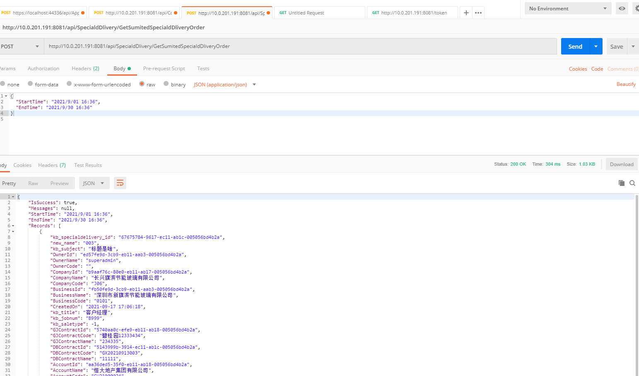

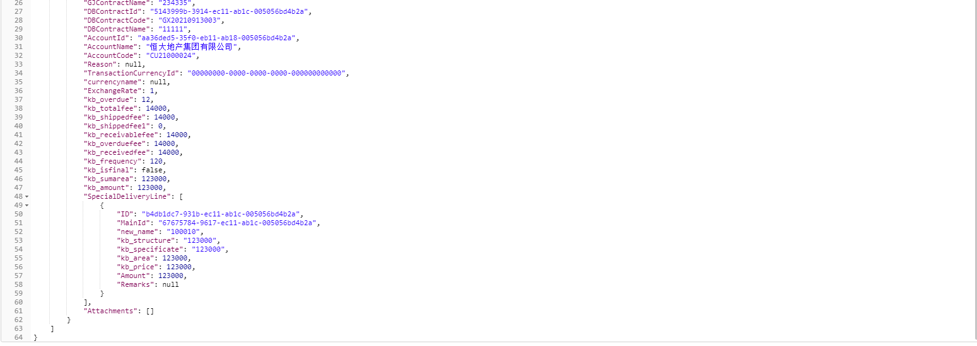

* 1. **特殊发货申请回写接口**

#### 接口说明

|  |  |
| --- | --- |
| **接口名称** | 特殊发货申请回写接口 |
| **功能描述** | OA审批通过之后把表单通过中台回写CRM，审批状态更改为“审批通过” |
| **接口提供方** | CRM |
| **调用方式** | Post |
| **交互方法** |  |
| **编码格式** |  |
| **数据格式** |  |
| **接口地址** | http://ip:port/api/SpecialdDlivery/SpecialdDliveryOrder |
| **备注** | 开发环境:IP= 10.0.201.191,Port=8081 |

#### 输入参数

|  |  |  |  |  |
| --- | --- | --- | --- | --- |
| **字段名** | **类型** | **是否必填** | **长度** | **备注** |
| kb_specialdeliveryid | 文本（guid） |  |  | 主键 |
| kb_name | 文本 |  |  | 单号 |
| kb_subject | 文本 |  |  | 标题 |
| OwnerId | 文本（guid） |  |  | 申请人 |
| OwnerName | String |  |  | 申请人名称 |
| OwnerCode | string |  |  | 申请人编号 |
| kb_business | 文本（guid） |  |  | 申请部门 |
| BusinessCode | string |  |  | 申请部门编号 |
| BusinessName | string |  |  | 申请部门名称 |
| CreatedOn | 日期时间 |  |  | 申请日期 |
| CompanyName | 文本（guid） |  |  | 所属公司 |
| CompanyCode | string |  |  | 所属公司编号 |
| kb_title | 文本 |  |  | 职务 |
| kb_jobnum | 文本 |  |  | 工号 |
| kb_saletype | 整数 |  |  | 销售类型 |
| GJContractId | 文本 |  |  | 公建合同 |
| GJContractCode | string |  |  | 公建合同编号 |
| GJContractName | string |  |  | 公建合同名称 |
| DBContractId | 文本（guid） |  |  | 大板合同 |
| DBContractCode | 文本 |  |  | 大板合同编号 |
| DBContractName | string |  |  | 大板合同名称 |
| AccountId | string（guid） |  |  | 客户 |
| AccountCode | string |  |  | 客户编号 |
| AccoutName | string |  |  | 客户名称 |
| CurrencyId | 文本（guid） |  |  | 币种 |
| CurrencyCode | 文本（guid） |  |  | 币种编号 |
| CurrencyName |  |  |  | 币种名称 |
| ExchangeRate | decimal |  |  | 汇率 |
| kb_overdue | 整数 |  |  | 逾期时间(天) |
| kb_totalfee | decimal |  |  | 合同签单总金额(元) |
| kb_shippedfee | decimal |  |  | 合同已发货金额 |
| kb_shippedfee1 | decimal |  |  | 合同已发货金额折合人民币 |
| kb_receivablefee | decimal |  |  | 合同应收款金额(元) |
| kb_overduefee | decimal |  |  | 合同逾期款金额(元) |
| kb_receivedfee | decimal |  |  | 合同已回款金额(元) |
| kb_frequency | 整数 |  |  | 累积申请特殊发货次数 |
| kb_isfinal | 布尔 |  |  | 是否最后批次 |
| kb_sumarea | decimal |  |  | 申请特殊发货面积合计(㎡) |
| kb_amount | decimal |  |  | 申请特殊发货金额合计 (元) |
| kb_reason | 文本 |  |  | 申请事由 |
| Attachments | 附件列表（ID,FileName， FileContent(base64文件流)） |  |  |  |
| kb_specialdelivery_lines | 子表 |  |  | 特殊发货明细 |
| new_name | 文本 |  |  | 序号 |
| kb_structure | 文本 |  |  | 产品名称 |
| kb_specificate | 文本 |  |  | 规格 |
| kb_area | decimal |  |  | 面积(㎡) |
| kb_price | decimal |  |  | 单价(元/㎡) |
| kb_amount | decimal |  |  | 金额(元) |
| kb_remarks | 文本 |  |  | 备注 |
| kb_specialdelivery_id | 文本(guid) |  |  | 特殊发货申请 |

#### 输出参数

|  |  |  |  |  |
| --- | --- | --- | --- | --- |
| **字段名** | **类型** | **是否必填** | **长度** | **备注** |
| IsSuccess | bool | 是 |  | 接收状态  true：失败  false：成功 |
| Messages | string | 是 |  | 消息 |

#### 接口示例

{

"kb_specialdelivery_id": "67675784-9617-ec11-ab1c-005056bd4b2a",

"new_name": "003",

"kb_subject": "标题是啥",

"OwnerId": "ed57fe9d-3cb9-eb11-aab3-005056bd4b2a",

"OwnerName": "superadmin",

"OwnerCode": "",

"CompanyId": "b9aaf76c-80e0-eb11-ab17-005056bd4b2a",

"CompanyName": "长兴旗滨节能玻璃有限公司",

"CompanyCode": "J06",

"BusinessId": "fb50fe9d-3cb9-eb11-aab3-005056bd4b2a",

"BusinessName": "深圳市新旗滨节能玻璃有限公司",

"BusinessCode": "0101",

"CreatedOn": "2021-09-17 17:06:18",

"kb_title": "客户经理",

"kb_jobnum": "B999",

"kb_saletype": -1,

"GJContractId": "5740aa0c-efe9-eb11-ab18-005056bd4b2a",

"GJContractCode": "碧桂园12333434",

"GJContractName": "234335",

"DBContractId": "5143999b-3914-ec11-ab1c-005056bd4b2a",

"DBContractCode": "GX20210913003",

"DBContractName": "11111",

"AccountId": "aa36ded5-35f0-eb11-ab18-005056bd4b2a",

"AccountName": "恒大地产集团有限公司",

"AccountCode": "CU21000024",

"Reason": null,

"TransactionCurrencyId": "00000000-0000-0000-0000-000000000000",

"currencyname": null,

"ExchangeRate": 1,

"kb_overdue": 12,

"kb_totalfee": 14000,

"kb_shippedfee": 14000,

"kb_shippedfee1": 0,

"kb_receivablefee": 14000,

"kb_overduefee": 14000,

"kb_receivedfee": 14000,

"kb_frequency": 120,

"kb_isfinal": false,

"kb_sumarea": 123000,

"kb_amount": 123000,

"SpecialDeliveryLine": [

{

"ID": "b4db1dc7-931b-ec11-ab1c-005056bd4b2a",

"MainId": "67675784-9617-ec11-ab1c-005056bd4b2a",

"new_name": "100010",

"kb_structure": "123000",

"kb_specificate": "123000",

"kb_area": 123000,

"kb_price": 123000,

"Amount": 123000,

"Remarks": null

}

]

}

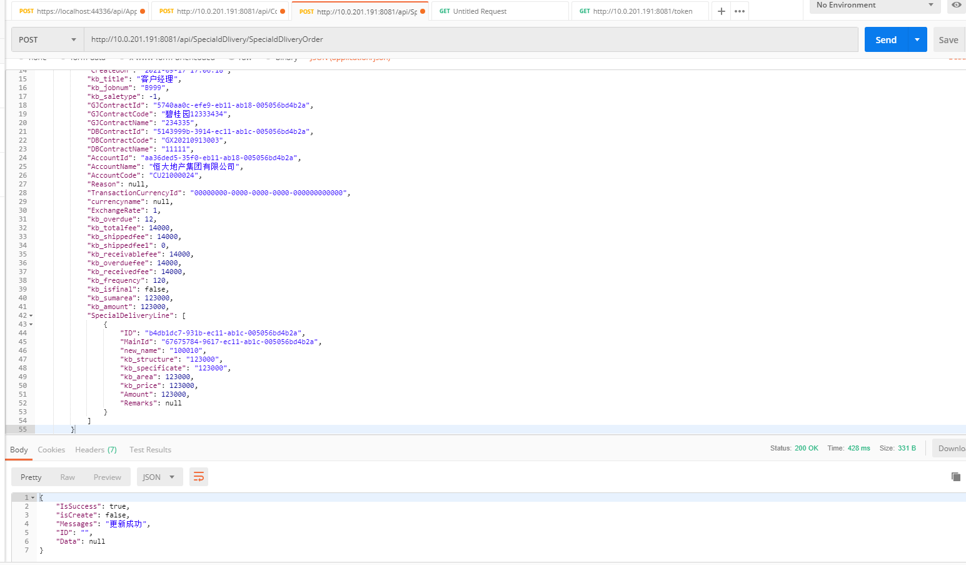

* 1. **回款类型变更查询接口（取消）**

#### 接口说明

|  |  |
| --- | --- |
| **接口名称** | 回款类型变更查询接口 |
| **功能描述** | 查询时间区间内已提交状态的回款类型变更记录 |
| **接口提供方** | CRM |
| **调用方式** | Get |
| **交互方法** |  |
| **编码格式** |  |
| **数据格式** |  |
| **接口地址** | http://ip:port/api/kb_typechange/getTypeChange |
| **备注** | 开发环境:IP= 10.0.201.191,Port=8081 |

#### 输入参数

|  |  |  |  |  |
| --- | --- | --- | --- | --- |
| **字段名** | **类型** | **是否必填** | **长度** | **备注** |
| StartTime | 时间 | 是 |  |  |
| EndTime | 时间 | 是 |  |  |

#### 输出参数

|  |  |  |  |  |
| --- | --- | --- | --- | --- |
| **字段名** | **类型** | **是否必填** | **长度** | **备注** |
| IsSuccess | 布尔 | 是 |  | 是否成功 |
| Messages | 文本 | 否 |  | 消息 |
| StartTime | 文本 | 是 |  | 开始时间 |
| EndTime | 文本 | 是 |  | 结束时间 |
| Records | 数组 | 否 |  | 记录数组 |
| kb_typechangeid | 文本（guid） |  |  | 主键 |
| kb_name | 文本 |  |  | 单号 |
| kb_subject | 文本 |  |  | 标题 |
| ownerid | 文本（guid） |  |  | 申请人 |
| OwnerCode | String |  |  | 申请人编号 |
| OwnerName | string |  |  | 申请人名称 |
| kb_business | 文本（guid） |  |  | 申请部门 |
| BusinessCode | string |  |  | 申请部门编号 |
| BusinessName | String |  |  | 申请部门名称 |
| createdon | 日期时间 |  |  | 申请日期 |
| kb_company | 文本（guid) |  |  | 所属公司 |
| CompanyCode | string |  |  | 所属公司编号 |
| CompanyName |  |  |  | 所属公司名称 |
| kb_title | 文本 |  |  | 职务 |
| kb_jobnum | 文本 |  |  | 工号 |
| kb_project_id | 文本 |  |  | 工程 |
| ProjectCode | string |  |  | 工程编号 |
| ProjectName | string |  |  | 工程名称 |
| kb_projectype | Int(选项集) |  |  | 项目类型 |
| kb_contract_id | 文本（guid） |  |  | 合同 |
| ContractCode | string |  |  | 合同编号 |
| ContractName | string |  |  | 合同名称 |
| kb_conamount | decimal |  |  | 合同金额 |
| kb_account_id | 文本 |  |  | 签约客户名称 |
| AccountCode | 文本（guid) |  |  | 签约客户编号 |
| AccountName | string |  |  | 签约客户名称 |
| kb_payername | 文本 |  |  | 付款人名称 |
| kb_backamount | decimal |  |  | 已回款金额 |
| kb_overdueamount | decimal |  |  | 目前逾期款金额 |
| kb_paymentdate | 日期 |  |  | 回款日期 |
| kb_thisamount | decimal |  |  | 本次回款金额 |
| kb_paymentype | 整数 |  |  | 本次回款类型 |
| kb_isterms | 布尔 |  |  | 合同是否签署收取商承汇票的相关条款，并在约定的接收比例以内 |
| kb_terms | 整数 |  |  | 具体条款 |
| kb_isgoodcredit | 文本 |  |  | 开票人是否为资信良好的大型国企、上市公司或其全资子公司 |
| kb_issuer | 文本 |  |  | 开票人全称 |
| kb_isovermonth | 布尔 |  |  | 自出票当日起，兑付时间不超过6个月 |
| kb_ticketdate | 日期时间 |  |  | 出票时间 |
| kb_acceptdate | 日期时间 |  |  | 承兑对付时间 |
| kb_isbelowrate | 布尔 |  |  | 收取贴息费用，贴息标准不低于当期银行贷款利率 |
| kb_rate | decimal |  |  | 贴息比例 |
| kb_iseffective | 布尔 |  |  | 经公司财务部相关人员确认该张商业承兑汇票真实有效，且单张面额不超过20万元 |
| kb_remarks | 文本 |  |  | 备注 |
| Attachments | 附件列表（ID,FileName， FileContent(base64文件流)） |  |  |  |

#### 接口示例

* 1. **回款类型变更回写接口（取消）**

#### 接口说明

|  |  |
| --- | --- |
| **接口名称** | 回款类型变更接口 |
| **功能描述** | OA审批通过之后把表单通过中台回写CRM，审批状态更改为“审批通过” |
| **接口提供方** | CRM |
| **调用方式** | Post |
| **交互方法** |  |
| **编码格式** |  |
| **数据格式** |  |
| **接口地址** | http://ip:port/api/kb_typechange/ApproveTypeChange |
| **备注** | 开发环境:IP= 10.0.201.191,Port=8081 |

#### 输入参数

|  |  |  |  |  |
| --- | --- | --- | --- | --- |
| **字段名** | **类型** | **是否必填** | **长度** | **备注** |
| kb_typechangeid | 文本（guid） |  |  | 主键 |
| kb_name | 文本 |  |  | 单号 |
| kb_subject | 文本 |  |  | 标题 |
| ownerid | 文本（guid） |  |  | 申请人 |
| OwnerCode | String |  |  | 申请人编号 |
| OwnerName | string |  |  | 申请人名称 |
| kb_business | 文本（guid） |  |  | 申请部门 |
| BusinessCode | string |  |  | 申请部门编号 |
| BusinessName | String |  |  | 申请部门名称 |
| createdon | 日期时间 |  |  | 申请日期 |
| kb_company | 文本（guid) |  |  | 所属公司 |
| CompanyCode | string |  |  | 所属公司编号 |
| CompanyName |  |  |  | 所属公司名称 |
| kb_title | 文本 |  |  | 职务 |
| kb_jobnum | 文本 |  |  | 工号 |
| kb_project_id | 文本 |  |  | 工程 |
| ProjectCode | string |  |  | 工程编号 |
| ProjectName | string |  |  | 工程名称 |
| kb_projectype | Int(选项集) |  |  | 项目类型 |
| kb_contract_id | 文本（guid） |  |  | 合同 |
| ContractCode | string |  |  | 合同编号 |
| ContractName | string |  |  | 合同名称 |
| kb_conamount | decimal |  |  | 合同金额 |
| kb_account_id | 文本 |  |  | 签约客户名称 |
| AccountCode | 文本（guid) |  |  | 签约客户编号 |
| AccountName | string |  |  | 签约客户名称 |
| kb_payername | 文本 |  |  | 付款人名称 |
| kb_backamount | decimal |  |  | 已回款金额 |
| kb_overdueamount | decimal |  |  | 目前逾期款金额 |
| kb_paymentdate | 日期 |  |  | 回款日期 |
| kb_thisamount | decimal |  |  | 本次回款金额 |
| kb_paymentype | 整数 |  |  | 本次回款类型 |
| kb_isterms | 布尔 |  |  | 合同是否签署收取商承汇票的相关条款，并在约定的接收比例以内 |
| kb_terms | 整数 |  |  | 具体条款 |
| kb_isgoodcredit | 文本 |  |  | 开票人是否为资信良好的大型国企、上市公司或其全资子公司 |
| kb_issuer | 文本 |  |  | 开票人全称 |
| kb_isovermonth | 布尔 |  |  | 自出票当日起，兑付时间不超过6个月 |
| kb_ticketdate | 日期时间 |  |  | 出票时间 |
| kb_acceptdate | 日期时间 |  |  | 承兑对付时间 |
| kb_isbelowrate | 布尔 |  |  | 收取贴息费用，贴息标准不低于当期银行贷款利率 |
| kb_rate | decimal |  |  | 贴息比例 |
| kb_iseffective | 布尔 |  |  | 经公司财务部相关人员确认该张商业承兑汇票真实有效，且单张面额不超过20万元 |
| kb_remarks | 文本 |  |  | 备注 |

#### 输出参数

|  |  |  |  |  |
| --- | --- | --- | --- | --- |
| **字段名** | **类型** | **是否必填** | **长度** | **备注** |
| IsSuccess | bool | 是 |  | 接收状态  true：失败  false：成功 |
| Messages | string | 是 |  | 消息 |

#### 接口示例

* 1. **差旅费用报销数据回写接口**

#### 接口说明

|  |  |
| --- | --- |
| **接口名称** | 差旅及费用报销数据回写接口 |
| **功能描述** | OA审批通过之后把表单通过中台回写CRM，审批状态更改为“审批通过” |
| **接口提供方** | CRM |
| **调用方式** | Post |
| **交互方法** |  |
| **编码格式** |  |
| **数据格式** |  |
| **接口地址** | http://10.0.201.191:8081/api/ExpensereimBursement/SaveExpensereimBursement |
| **备注** | 开发环境:IP= 10.0.201.191,Port=8081 |

#### 输入参数

|  |  |  |  |  |
| --- | --- | --- | --- | --- |
| **字段名** | **类型** | **是否必填** | **长度** | **备注** |
| ExpenseDepartments | 文本 |  |  | 报销部门 |
| JobNum | string |  |  | 报销人工号 |
| ApprovalAmountTotal | decimal |  |  | 审核总额 |
| Currency | 文本 |  |  | 货币 |
| CostGreatTime | 日期时间 |  |  | 费用产生时间 |
| CostEndTime | 日期时间 |  |  | 费用结束时间 |
| ProjectName | string |  |  | 项目名称 |
| ProjectCode | string |  |  | 项目编码 |
| ApprovalAmount | decimal |  |  | 审批金额 |
| CostTypes | string |  |  | 费用类型 |

#### 输出参数

|  |  |  |  |  |
| --- | --- | --- | --- | --- |
| **字段名** | **类型** | **是否必填** | **长度** | **备注** |
| IsSuccess | bool | 是 |  | 接收状态  true：失败  false：成功 |
| Messages | string | 是 |  | 消息 |

#### 接口示例

{

"expenseReimBasicInfo": {

"ExpenseDepartments": "J10001",

"JobNum": "T395270002",

"ApprovalAmountTotal": 120000,

"Currency": "GBP",

"ExchangeRate": 0.89

},

"expensereimDetails": {

"CostGreatTime": "2021-09-11 10:54:23",

"CostEndTime": "2021-09-13 11:54:23",

"ProjectName": "恒大华府",

"ProjectCode": "1232342",

"ApprovalAmount": 60000,

"CostTypes ": "类别A"

}

}

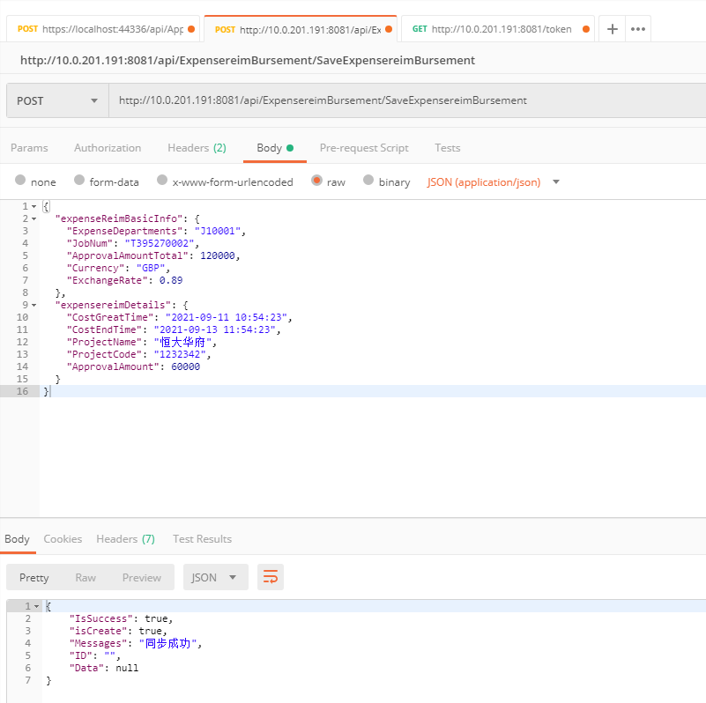

* 1. **销售出库单同步接口**

#### 接口说明

|  |  |
| --- | --- |
| **接口名称** | **销售出库单同步接口** |
| **功能描述** | 订单执行员在NC系统中生成销售出库单后，数据中台定时将出库单数据推送到CRM系统中生成出库单数据 |
| **接口提供方** | CRM |
| **调用方式** | Post |
| **交互方法** |  |
| **编码格式** |  |
| **数据格式** |  |
| **接口地址** | http://ip:port/api/OutBoundOrder/CreateOutBoundOrder |
| **备注** | 开发环境:IP= 10.0.201.191,Port=8081 |

#### 输入参数

|  |  |  |  |  |
| --- | --- | --- | --- | --- |
| **字段名** | **类型** | **是否必填** | **长度** | **备注** |
| kb_contract | 文本（guid） |  |  | 合同号 |
| kb_name | 文本 |  |  | 订单号 |
| kb_subject | 文本 |  |  | 发货单号 |
| kb_worknumber | 文本 | 是 |  | 业务员工号 |
| kb_area | 日期 |  |  | 出库日期 |
| kb_carrier | String |  |  | 承运商 |
| kb_address | string |  |  | 收货地址 |
| kb_recipient |  |  |  | 收件人 |
| kb_phone |  |  |  | 收件人电话 |
| kb_driver |  |  |  | 司机 |
| kb_driverphone |  |  |  | 司机电话 |
| kb_totalamount |  |  |  | 出库总量 |
| kb_totalnumber |  |  |  | 出库金额 |
| kb_materialclassification |  |  |  | 物料分类 |
| kb_name |  |  |  | 物料名称 |
| kb_batchnumber |  |  |  | 批次号 |
| kb_quantity |  |  |  | 数量 |
| kb_area |  |  |  | 面积 |
| kb_amount |  |  |  | 金额 |

#### 输出参数

|  |  |  |  |  |
| --- | --- | --- | --- | --- |
| **字段名** | **类型** | **是否必填** | **长度** | **备注** |
| IsSuccess | bool | 是 |  | 接收状态  true：失败  false：成功 |
| Messages | string | 是 |  | 消息 |
| ID |  |  |  | 创建成功返回CRMid |

#### 接口示例

{

"outBoundOrderModel": {

"kb_contract": "A1000003",

"kb_order": "100003",

"kb_shipment": "100004",

"kb_deliverydate": "2021-09-26",

"kb_area": "12,900.00",

"kb_carrier": "小王",

"kb_address": "武汉黄鹤楼",

"kb_phone": "15910348324",

"kb_recipient": "小梅",

"kb_driver": "15910348324",

"kb_driverphone": "师傅",

"kb_totalamount": "1200",

"kb_totalnumber": "1200"

},

"outBoundOrderLineModel": {

"kb_materialclassification": "电脑耗材",

"kb_name": "键盘",

"kb_batchnumber": "12000",

"kb_quantity": "100",

"kb_area": "100000",

"kb_amount": "12000"

}

}

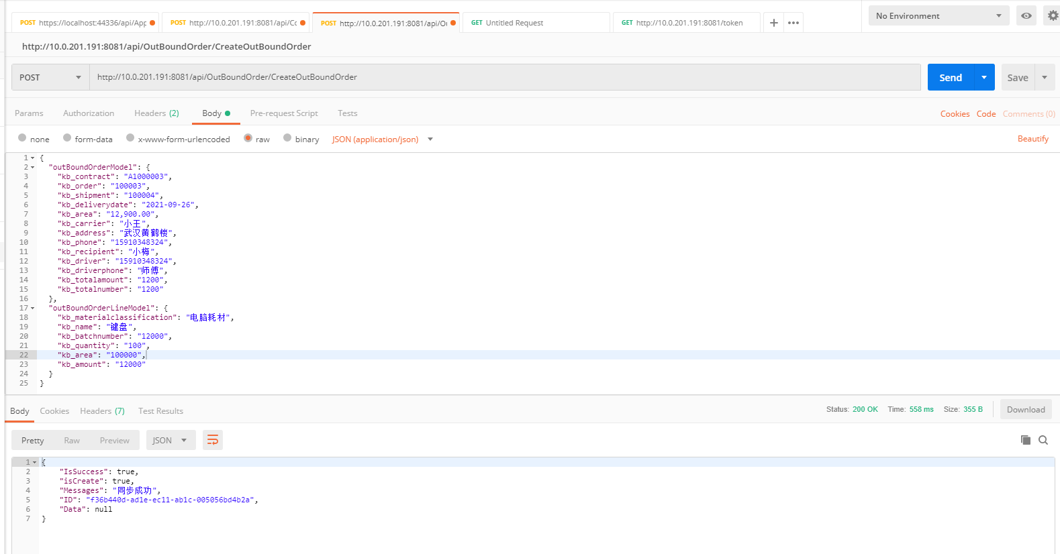

* + - 1. **服务管理**
  1. **客户投诉申请查询接口**

#### 接口说明

|  |  |
| --- | --- |
| **接口名称** | 客户投诉申请查询接口 |
| **功能描述** | 查询时间区间内已提交状态的客户投诉申请单记录 |
| **接口提供方** | CRM |
| **调用方式** | Post |
| **交互方法** |  |
| **编码格式** |  |
| **数据格式** |  |
| **接口地址** | http://ip:port/api/ComplaintApply/GetComplaintApply （查询） |
| **备注** | 开发环境:IP= 10.0.201.191,Port=8081 |

#### 输入参数

|  |  |  |  |  |
| --- | --- | --- | --- | --- |
| **字段名** | **类型** | **是否必填** | **长度** | **备注** |
| StartTime | String | 是 |  | 开始时间 |
| EndTime | String | 是 |  | 结束时间 |

#### 输出参数

|  |  |  |  |  |
| --- | --- | --- | --- | --- |
| **字段名** | **类型** | **是否必填** | **长度** | **备注** |
| ID | String(guid) | 是 |  | 客户投诉申请单主键 |
| Name | 文本 |  |  | 单号 |
| kb_requestid | 文本 |  |  | OA流程ID |
| Subject | 文本 |  |  | 标题 |
| OwnerId | 文本（guid） |  |  | 申请人 |
| OwnerCode | string |  |  | 申请人编号 |
| OwerName | string |  |  | 申请人名称 |
| BusinessId | 文本（guid） |  |  | 申请部门 |
| BusinessCode | string |  |  | 申请部门编号 |
| BusinessName | string |  |  | 申请部门名称 |
| CreatedOn | 日期时间 |  |  | 申请日期 |
| CompanyId | 文本（guid） |  |  | 所属公司 |
| CompanyCode | string |  |  | 所属公司编号 |
| CompanyName | string |  |  | 所属公司名称 |
| Title | 文本 |  |  | 职务 |
| JobNum | 文本 |  |  | 工号 |
| AccountId | String(guid) |  |  | 客户 |
| AccountCode | string |  |  | 客户编号 |
| AccountName | string |  |  | 客户名称 |
| kb_userId | string(guid) |  |  | 售后专员 |
| kb_product | string |  |  | 投诉产品批次号 |
| ContacId | String(guid) |  |  | 联系人 |
| ContactName | String |  |  | 联系人名称 |
| kb_telephone | string |  |  | 联系电话 |
| CurrencyId | String(guid) |  |  | 货币 |
| CurrencyCode | string |  |  | 货币编号 |
| CurrencyName | string |  |  | 货币名称 |
| ExchangeRate | decimal |  |  | 汇率 |
| kb_amount | decimal |  |  | 投诉金额 |
| kb_amountrmb | decimal |  |  | 投诉金额折合人民币 |
| kb_site | string |  |  | 工程地点 |
| kb_description | string |  |  | 投诉情况说明 |
| Attachments | 附件列表（ID,FileName） |  |  |  |
| ComplaintapplyLines | 子表 |  |  | 客户投诉产品明细 |
| ID |  |  |  | 客户投诉产品明细主键 |
| MainId |  |  |  | 客户投诉申请单主键 |
| Name | string |  |  | 序号 |
| MaterialId | String(guid) |  |  | 物料 |
| MaterialCode | string |  |  | 物料编号 |
| MaterialName | string |  |  | 物料名称 |
| kb_code | String |  |  | 玻璃编号 |
| kb_shape | Int(optionset) |  |  | 形状(矩形 0  异形 1  大小片 2  钻孔 3  切槽 4) |
| kb_norm | string |  |  | 规格尺寸 |
| kb_price | decimal |  |  | 单价 |
| kb_quantity | Int |  |  | 片数 |
| kb_area | decimal |  |  | 总面积 |
| kb_remarks | string |  |  | 备注 |

#### 接口示例

请求示例

|  |
| --- |
| {  "StartTime": "2021-08-22",  "EndTime": "2021-09-22"  } |

返回示例

|  |
| --- |
| {  "IsSuccess": true,  "Messages": "Success",  "StartTime": "2021-08-22",  "EndTime": "2021-09-22",  "Records": [  {  "ID": "2bdc962b-9517-ec11-ab1c-005056bd4b2a",  "Name": "CA20210917001",  "Subject": "Test",  "OwnerId": "74be0daa-5bb9-eb11-aab3-005056bd4b2a",  "OwnerName": "crmadmin",  "OwnerCode": "b999",  "BusinessId": "fb50fe9d-3cb9-eb11-aab3-005056bd4b2a",  "BusinessName": "深圳市新旗滨节能玻璃有限公司",  "BusinessCode": "0101",  "CreatedOn": "2021-09-17 16:56:40",  "CompanyId": "b8aaf76c-80e0-eb11-ab17-005056bd4b2a",  "CompanyName": "湖南旗滨节能玻璃有限公司",  "CompanyCode": "J06",  "Title": "系统管理员",  "JobNum": "B999",  "AccountId": "eb4bbbaf-4210-ec11-ab1b-005056bd4b2a",  "AccountName": "北森云计算有限公司",  "AccountCode": "CU21000045",  "kb_userId": "9d74a444-dcf8-eb11-ab19-005056bd4b2a",  "kb_product": "1111",  "ContacId": "7cf58ad1-43fa-eb11-ab19-005056bd4b2a",  "ContactName": "周瑜",  "kb_telephone": "1111",  "CurrencyId": "108a6b32-3db9-eb11-aab3-005056bd4b2a",  "CurrencyName": "人民币",  "CurrencyCode": "CNY",  "ExhangeRate": 1,  "kb_amount": 1111,  "kb_amountrmb": 1111,  "kb_site": "1111",  "kb_description": "11111",  "Attachments": [],  "ComplaintapplyLines": [  {  "ID": "3815410e-851b-ec11-ab1c-005056bd4b2a",  "MainId": "2bdc962b-9517-ec11-ab1c-005056bd4b2a",  "Name": null,  "MaterialId": "9f828d64-53fa-eb11-ab19-005056bd4b2a",  "MaterialCode": "大闸蟹",  "MaterialName": "CS10001",  "kb_code": "11111",  "kb_shape": 0,  "kb_norm": "111",  "kb_price": 111,  "kb_quantity": 111,  "kb_area": 11,  "kb_remarks": "111"  }  ]  }  ]  } |

* 1. **客户投诉申请回写接口**

#### 接口说明

|  |  |
| --- | --- |
| **接口名称** | 客户投诉申请接口 |
| **功能描述** | OA审批通过之后把表单通过中台回写CRM，审批状态更改为“审批通过” |
| **接口提供方** | CRM |
| **调用方式** | Post |
| **交互方法** |  |
| **编码格式** |  |
| **数据格式** |  |
| **接口地址** | http://ip:port/api/ComplaintApply/ApproveComplaintApply （回写） |
| **备注** | 开发环境:IP= 10.0.201.191,Port=8081 |

#### 输入参数

|  |  |  |  |  |
| --- | --- | --- | --- | --- |
| **字段名** | **类型** | **是否必填** | **长度** | **备注** |
| ID | String(guid) | 是 |  | 客户投诉申请单主键 |
| Name | 文本 |  |  | 单号 |
| Subject | 文本 |  |  | 标题 |
| AccountId | String(guid) |  |  | 客户 |
| AccountCode | string |  |  | 客户编号 |
| AccountName | string |  |  | 客户名称 |
| kb_userId | string(guid) |  |  | 售后专员 |
| kb_product | string |  |  | 投诉产品批次号 |
| ContacId | String(guid) |  |  | 联系人 |
| ContactName | String |  |  | 联系人名称 |
| kb_telephone | string |  |  | 联系电话 |
| kb_amount | decimal |  |  | 投诉金额 |
| kb_amountrmb | decimal |  |  | 投诉金额折合人民币 |
| kb_site | string |  |  | 工程地点 |
| kb_description | string |  |  | 投诉情况说明 |
| ComplaintapplyLines | 子表 |  |  | 客户投诉产品明细 |
| ID |  |  |  | 客户投诉产品明细主键 |
| MainId |  |  |  | 客户投诉申请单主键 |
| Name | string |  |  | 序号 |
| MaterialId | String(guid) |  |  | 物料 |
| MaterialCode | string |  |  | 物料编号 |
| MaterialName | string |  |  | 物料名称 |
| kb_code | String |  |  | 玻璃编号 |
| kb_shape | Int(optionset) |  |  | 形状(矩形 0  异形 1  大小片 2  钻孔 3  切槽 4) |
| kb_norm | string |  |  | 规格尺寸 |
| kb_price | decimal |  |  | 单价 |
| kb_quantity | Int |  |  | 片数 |
| kb_area | decimal |  |  | 总面积 |
| kb_remarks | string |  |  | 备注 |

#### 输出参数

|  |  |  |  |  |
| --- | --- | --- | --- | --- |
| **字段名** | **类型** | **是否必填** | **长度** | **备注** |
| IsSuccess | bool | 是 |  | 接收状态  true：失败  false：成功 |
| Messages | string | 是 |  | 消息 |

#### 接口示例

请求示例

|  |
| --- |
| {        "ID": "2bdc962b-9517-ec11-ab1c-005056bd4b2a",        "Name": "CA20210917001",        "Subject": "Test",        "AccountId": "eb4bbbaf-4210-ec11-ab1b-005056bd4b2a",        "AccountName": "北森云计算有限公司",        "AccountCode": "CU21000045",        "kb_userId": "9d74a444-dcf8-eb11-ab19-005056bd4b2a",        "kb_product": "1111",        "ContacId": "7cf58ad1-43fa-eb11-ab19-005056bd4b2a",        "ContactName": "周瑜222",        "kb_telephone": "2222",        "kb_amount": 222,        "kb_amountrmb": 22,        "kb_site": "22",        "kb_description": "22",        "Attachments": [],        "ComplaintapplyLines": [          {            "ID": "3815410e-851b-ec11-ab1c-005056bd4b2a",            "MainId": "2bdc962b-9517-ec11-ab1c-005056bd4b2a",            "Name": 2222,            "MaterialId": "9f828d64-53fa-eb11-ab19-005056bd4b2a",            "MaterialCode": "大闸蟹",            "MaterialName": "CS10001",            "kb_code": "222",            "kb_shape": 2,            "kb_norm": "22",            "kb_price": 22,            "kb_quantity": 22,            "kb_area": 22,            "kb_remarks": "22"          }        ]      } |

返回示例

|  |
| --- |
| {      "IsSuccess": **true**,      "isCreate": **false**,      "Messages": "更新成功",      "ID": "",      "Data": **null**  } |

* 1. **商务减免申请查询接口**

#### 接口说明

|  |  |
| --- | --- |
| **接口名称** | 商务减免申请查询接口 |
| **功能描述** | 查询时间区间内已提交状态的出差申请单记录 |
| **接口提供方** | CRM |
| **调用方式** | Get |
| **交互方法** |  |
| **编码格式** |  |
| **数据格式** |  |
| **接口地址** | http://ip:port/api/BusinessApply/GetBusinessApply |
| **备注** | 开发环境:IP= 10.0.201.191,Port=8081 |

#### 输入参数

|  |  |  |  |  |
| --- | --- | --- | --- | --- |
| **字段名** | **类型** | **是否必填** | **长度** | **备注** |
| StartTime | 时间 | 是 |  |  |
| EndTime | 时间 | 是 |  |  |

#### 输出参数

|  |  |  |  |  |
| --- | --- | --- | --- | --- |
| **字段名** | **类型** | **是否必填** | **长度** | **备注** |
| ID | 文本（guid） |  |  | 商务减免申请主键 |
| Name | 文本 |  |  | 单号 |
| kb_requestid | 文本 |  |  | OA流程ID |
| kb_subject | 文本 |  |  | 标题 |
| OwnerId | 文本（guid） |  |  | 申请人 |
| OwnerCode | string |  |  | 申请人编号 |
| OwnerName | string |  |  | 申请人名称 |
| BusinessId | 文本（guid） |  |  | 申请部门 |
| BusinessCode | string |  |  | 申请部门编号 |
| BusinessName | string |  |  | 申请部门名称 |
| CreatedOn | 日期时间 |  |  | 申请日期 |
| CompanyId | 文本（guid） |  |  | 所属公司 |
| CompanyCode | string |  |  | 所属公司编号 |
| CompanyName | string |  |  | 所属公司名称 |
| Title | 文本 |  |  | 职务 |
| JobNum | 文本 |  |  | 工号 |
| GJContractId | 文本 |  |  | 公建合同 |
| GJContractCode | 文本 |  |  | 公建合同编号 |
| GJContractName | string |  |  | 公建合同名称 |
| DBContractId | 文本 |  |  | 大板合同 |
| DBContractCode | 文本 |  |  | 大板合同编号 |
| DBContractName | string |  |  | 大板合同名称 |
| kb_contractname | 文本 |  |  | 合同名称 |
| kb_area | decimal |  |  | 合同总量(㎡) |
| kb_amount | decimal |  |  | 合同金额(元) |
| kb_allamount | decimal |  |  | 合同总执行金额(元) |
| kb_applyamount | decimal |  |  | 申请减免金额(元) |
| kb_isquality | 布尔 |  |  | 是否质量问题减免 |
| kb_frequency | 整数 |  |  | 该项目第几次减免 |
| kb_saletype | 整数 |  |  | 销售类型 |
| kb_description | 文本 |  |  | 情况说明 |
| Attachments | 附件列表（ID,FileName） |  |  |  |

#### 接口示例

请求示例

|  |
| --- |
| {  "StartTime": "2021-09-23",  "EndTime": "2021-09-24"  } |

返回示例

|  |
| --- |
| {  "IsSuccess": true,  "Messages": "Success",  "StartTime": "2021-09-23",  "EndTime": "2021-09-24",  "Records": [  {  "ID": "4f4a83be-301c-ec11-ab1c-005056bd4b2a",  "Name": "BA20210923001",  "kb_subject": "111111",  "OwnerId": "74be0daa-5bb9-eb11-aab3-005056bd4b2a",  "OwnerName": "crmadmin",  "OwnerCode": "b999",  "BusinessId": "fb50fe9d-3cb9-eb11-aab3-005056bd4b2a",  "BusinessName": "深圳市新旗滨节能玻璃有限公司",  "BusinessCode": "0101",  "CreatedOn": "2021-09-23 13:40:23",  "CompanyId": "b8aaf76c-80e0-eb11-ab17-005056bd4b2a",  "CompanyName": "湖南旗滨节能玻璃有限公司",  "CompanyCode": "J06",  "Title": "系统管理员",  "JobNum": "CRM01",  "GJcontractId": "3b5443d6-efe9-eb11-ab18-005056bd4b2a",  "GJcontractName": "111222",  "GJcontractCode": "111111",  "DBcontractId": "cd904fd3-53f3-eb11-ab19-005056bd4b2a",  "DBcontractName": "2000",  "DBcontractCode": "HDB20210802000",  "kb_contractname": "111",  "kb_area": 111,  "kb_amount": 111,  "kb_allamount": 111,  "kb_applyamount": 111,  "kb_isquality": false,  "kb_frequency": 3,  "kb_saletype": 0,  "kb_description": "111",  "Attachments": [  {  "ID": "14dffd20-141d-ec11-ab1c-005056bd4b2a",  "FileName": "11111.txt"  }  ]  }  ]  } |

* 1. **商务减免申请回写接口**

#### 接口说明

|  |  |
| --- | --- |
| **接口名称** | 商务减免申请回写接口 |
| **功能描述** | OA审批通过之后把表单通过中台回写CRM，审批状态更改为“审批通过” |
| **接口提供方** | CRM |
| **调用方式** | Post |
| **交互方法** |  |
| **编码格式** |  |
| **数据格式** |  |
| **接口地址** | http://ip:port/api/BusinessApply/ApproveBusinessApply |
| **备注** | 开发环境:IP= 10.0.201.191,Port=8081 |

#### 输入参数

|  |  |  |  |  |
| --- | --- | --- | --- | --- |
| **字段名** | **类型** | **是否必填** | **长度** | **备注** |
| ID | string（guid） | 是 |  | 商务减免申请主键 |
| Name | string |  |  | 单号 |
| kb_subject | string |  |  | 标题 |
| GJContractId | string（guid） |  |  | 公建合同 |
| GJContractCode | string |  |  | 公建合同编号 |
| GJContractName | string |  |  | 公建合同名称 |
| DBContractId | string（guid） |  |  | 大板合同 |
| DBContractCode | string |  |  | 大板合同编号 |
| DBContractName | string |  |  | 大板合同名称 |
| kb_contractname | string |  |  | 合同名称 |
| kb_area | decimal |  |  | 合同总量(㎡) |
| kb_amount | decimal |  |  | 合同金额(元) |
| kb_allamount | decimal |  |  | 合同总执行金额(元) |
| kb_applyamount | decimal |  |  | 申请减免金额(元) |
| kb_isquality | 布尔 |  |  | 是否质量问题减免 |
| kb_frequency | 整数 |  |  | 该项目第几次减免 |
| kb_saletype | 整数 |  |  | 销售类型 |
| kb_description | 文本 |  |  | 情况说明 |

#### 输出参数

|  |  |  |  |  |
| --- | --- | --- | --- | --- |
| **字段名** | **类型** | **是否必填** | **长度** | **备注** |
| IsSuccess | bool | 是 |  | 接收状态  true：失败  false：成功 |
| Messages | string | 是 |  | 消息 |

#### 接口示例

请求示例

|  |
| --- |
| **{**  **"ID"**: "4f4a83be-301c-ec11-ab1c-005056bd4b2a"**,**  **"Name"**: "BA20210923001"**,**  **"kb_subject"**: "2222"**,**  **"GJcontractId"**: "3b5443d6-efe9-eb11-ab18-005056bd4b2a"**,**  **"GJcontractName"**: "111222"**,**  **"GJcontractCode"**: "111111"**,**  **"DBcontractId"**: "cd904fd3-53f3-eb11-ab19-005056bd4b2a"**,**  **"DBcontractName"**: "2000"**,**  **"DBcontractCode"**: "HDB20210802000"**,**  **"kb_contractname"**: "111"**,**  **"kb_area"**: 22**,**  **"kb_amount"**: 22**,**  **"kb_allamount"**: 222**,**  **"kb_applyamount"**: 22**,**  **"kb_isquality"**: false**,**  **"kb_frequency"**: 3**,**  **"kb_saletype"**: 0**,**  **"kb_description"**: "222"  **}** |

返回示例

|  |
| --- |
| {  "IsSuccess": true,  "isCreate": false,  "Messages": "更新成功",  "ID": "",  "Data": null  } |

